әл-Фараби атындағы Қазақ ұлттық университеті

ӘОЖ 624.042.8:004.9(043) Қолжазба құқығында

БАЛТАБАЙ ДӘУРЕН ҚУАНЫШБЕКҰЛЫ

Манипулятор буындарының өз массасынан туындайтын таралған динамикалық жүктемелерді зерттеу және оларды интерактивті
3D компьютерлік модельдерде визуализациялау

8D07117 – Робототехникалық жүйелер

Философия докторы (PhD)
дәрежесін алу үшін дайындалған диссертация

Ғылыми кеңесші
Утенов М.У.,
техника ғылымдарының докторы, профессор

Шетелдік ғылыми кеңесші
Тарек М. Собх,
Ph.D., профессор

Қазақстан Республикасы
Алматы, 2025 ж
МАЗМҰНЫ

НОРМАТИВТІК СІЛТЕМЕЛЕР ………………….................................. | 3
АНЫҚТАМАЛАР ……………….............................................................. | 4
БЕЛГІЛЕУЛЕР МЕН ҚЫСҚАРТУЛАР ………………......................... | 5
КІРІСПЕ ……………………………………………………………….......... | 6
1 кеңістіктік МАНИПУЛЯТОРЛАРДЫҢ Интерактивті 3D модельдерін құруДЫҢ және кинематикасы мен таралған динамикалық жүктемелерін талдаудың заманауи тұжырымдамалары мен зерттеу тәсілдері ……............................................................................................. | 13
2 Кеңістіктік манипуляторларды компьютерлік 3D модельдеу …………………………......................................................... | 32
2.1 Maple бағдарламалау ортасында манипуляторларды 3D модельдеу алгоритмі …………………………………………………………………….. | 32
2.2 Maple бағдарламалау ортасындағы кеңістіктік манипуляторларды 3D модельдеуге арналған бағдарламалық код ………. ……………………….. | 33
2.3 Maple бағдарламалау ортасында кеңістіктік манипуляторлардың интерактивті 3D моделдерін жасау ………………………………................ | 37
3 кеңістіктік манипуляторларды КИНЕМАТИКАЛЫҚ ТАЛДАУ …………………………………………………….......................... | 42
3.1 Кеңістіктік манипулятор буындарының орналасуы мен бағыты ......... | 43
3.2 Бұрыштық жылдамдықтар, сызықтық жылдамдықтар және манипулятор буындары үдеулерінің векторлары.......................................... | 46
3.3 RRRRT манипулятор кинематикасының 3D графиктер түріндегі нәтижелері ................................................................……................................ | 48
4 Кеңістіктік манипуляторлардың динамикалық жүктемелері ………………………………………………………........ | 54
4.1 Манипулятордың қозғалысы кезінде буындардың массасынан туындайтын динамикалық жүктемелер ………………………………......... | 54
4.2 RRRRT манипулятордың буындарында пайда болатын динамикалық жүктемелерді анықтау және олардың визуалды диаграммаларын құру...... | 56
ҚОРЫТЫНДЫ ………………………………………………………........ | 69
ПАЙДАЛАНЫЛҒАН ӘДЕБИЕТТЕР ТІЗІМІ ………………................. | 71

НОРМАТИВТІК СІЛТЕМЕЛЕР

Диссертациялық жұмыста келесідей мемлекеттік үлгі қалыптарға сілтемелер жасалды:
МЕСТ 7.32-2017. Ғылыми-зерттеу жұмысын жобалаудың құрылымы мен ережелері (диссертацияның техникалық дизайны), 2018.
ҚР МЕСТ 5.04.034-2011: Қазақстан Республикасының Мемлекеттік жалпыға міндетті білім беру стандарты. Жоғары оқу орнынан кейінгі білім. Докторантура. Негізгі ережелер (23.08.2012 ж. №1080 өзгерту енгізілді).
МЕСТ 7.1-2003. Библиографиялық жазба. Библиографиялық сипаттама. Құрастыруға қойылатын жалпы талаптар мен ережелер.

АНЫҚТАМАЛАР

Манипулятор – кеңістіктегі жұмыс органын орналастыру және бағдарлау мақсатында берілген қозғалыстарды орындауға қабілетті бір немесе бірнеше еркіндік дәрежесі бар механикалық жүйе.
Манипулятордың буыны – кинематикалық жұптармен басқа буындармен байланысқан және манипулятордың қозғалмалы құрылымын құрайтын механикалық жүйенің элементі.
Кеңістіктік манипулятор – буындары мен кинематикалық жұптары үш өлшемді кеңістікте орналасқан және жұмыс органының берілген траектория бойынша қозғалысын қамтамасыз ететін механикалық жүйе.
Кинематикалық жұп – белгілі бір типтегі (айналмалы, ілгерілемелі және т.б.) салыстырмалы қозғалысын қамтамасыз ететін екі буынның қосылуы.
Жалпыланған координаттар – негізгі координаттар жүйесіне қатысты манипулятордың барлық буындарының орнын анықтайтын тәуелсіз айнымалылардың минималды саны.
Интерактивті 3D моделі – бұл қозғалысты бақылауға, параметрлерді өзгертуге және нақты уақыттағы есептеу нәтижелерін визуализациялауға мүмкіндік беретін механикалық жүйенің үш өлшемді компьютерлік көрінісі. Манипуляторды 3D модельдеу алгоритмі – манипулятордың үш өлшемді моделін құруды, оның кинематикалық параметрлерін анықтауды және Maple бағдарламалық ортасында қозғалысты визуализациялауды жүзеге асыратын есептеу процедураларының тізбегі.
Таралған динамикалық жүктеме – манипулятор буынының ұзындығы бойымен өзінің массасы мен инерциялық күштерінің әсерінен пайда болатын, буынның бағыты мен үдеуіне байланысты шамасы мен бағыты бойынша өзгеретін жүктеме.
Бойлық динамикалық жүктеме – буынның бойлық осі бойымен бағытталған және оның құрылымының созылуын немесе сығылуын сипаттайтын таралған динамикалық жүктеменің құрамдас бөлігі.
Көлденең динамикалық жүктеме – буынның көлденең қималарында әрекет ететін және оның иілуіне және көлденең деформацияларына әкелетін таралған динамикалық жүктеменің құрамдас бөлігі.
Таралған жүктеменің моменті – оның айналмалы қозғалысы мен таралған массасына байланысты манипулятор буыны бойымен пайда болатын инерциялық күштердің моменті.
Таралған жүктемелердің диаграммасы – олардың шамасы мен бағытының өзгеруін сипаттайтын буын ұзындығы бойынша күштің немесе моменттің таралуының графикалық бейнесі.
Динамикалық жүктемелерді визуализациялау – манипулятордың қозғалысында пайда болатын таралған күштер мен моменттердің шамалары мен бағыттарын графикалық бейнелеу процесі.

БЕЛГІЛЕУЛЕР МЕН ҚЫСҚАРТУЛАР

3D | – Үш өлшемді (three-dimensional)
DH | – Denavit-Hartenberg әдісі
SE | – Сфералық буын (Spherical element)
PDE | – Жеке туынды теңдеу (Partial Differential Equation)
MSA | – Матрицалық құрылымдық талдау (Matrix Structural Analysis)
ADP | – Адаптивті динамикалық бағдарламалау (Adaptive Dynamic Programming)
DOF | – Еркіндік дәреже саны (Degree of Freedom)
RRRRT | – 4 айналмалы (R) және 1 ілгермелі (T) қозғалысы бар бес буынды робот
RRRRRR | – Алты айналмалы (Revolute) қозғалысы бар робот-манипулятор
RTT | – Бір айналмалы және екі ілгерілемелі қозғалысы бар робот
RTTT | – Бір айналмалы және үш ілгерілемелі қозғалысы бар робот
CAD | – Компьютерлік жобалау (Computer-Aided Design)
OLP | – Оффлайн бағдарламалау (Offline Programming)
MATLAB | – Матрицалық зертхана (MATrix LABoratory)
SCARA | – Таңдамалы икемді жинау роботының қолы (Selective Compliance Assembly Robot Arm)

КІРІСПЕ

Шешілетін ғылыми мәселенің қазіргі жағдайы және зерттеу тақырыбының өзектілігі.
Роботтық манипуляторлардың динамикалық мінез-құлқын анықтайтын маңызды факторлардың бірі олардың буындары бойынша таралған массасы болып табылады. Инженерлік есептеулерде дәстүрлі түрде қолданылатын шоғырланған жүктемелерден айырмашылығы, нақты құрылымдардағы буындардың массасы әрбір элементтің бүкіл ұзындығы бойынша таралған күшке әсер етеді. Бұл күш буын ұзындығына, оның кеңістіктегі бағытына, үдеуіне және оған әсер ететін инерция күштеріне байланысты өзгеретін таралған динамикалық жүктемелерді тудырады. Бұл жүктемелер манипулятордың тұрақтылығына, ұстағыштың орналасу дәлдігіне, қалдық тербелістердің шамасына және құрылымның жалпы беріктігіне айтарлықтай әсер етеді.
Таралған динамикалық жүктемелерді ескеру үлкен жұмыс аймағы бар, жеңіл немесе ұзартылған буындары бар манипуляторларды жобалау кезінде өте маңызды, мұнда олардың меншікті салмағы мен инерциясы деформациялар мен тербелістерге айтарлықтай әсер етеді. Массалардың таралған сипатын елемеу жүйенің кернеулі-деформациялық күйін жете бағаламауға немесе бұрмалауға әкеледі, бұл өз кезегінде буындардың мерзімінен бұрын бұзылуына, шамадан тыс энергия тұтынуына және өндірістік операциялардағы дәлдіктің төмендеуіне әкелуі мүмкін. Сонымен қатар, шоғырланған модельдер сыни кернеулер немесе шаршау сәтсіздігінің ықтималдығы ең жоғары болатын буын бойындағы локализацияланған жүктеме концентрациясының аймақтарын анықтай алмайды.
Осылайша, таралған динамикалық жүктемелерді зерттеу манипуляторлардың нақты кернеулі-деформациялық күйін сенімді түрде бағалауға ғана емес, сонымен қатар буын пішіндері мен материалдарын рационалды таңдау арқылы жобалау кезеңінде олардың дизайнын оңтайландыруға мүмкіндік береді. Бұдан басқа, мұндай зерттеулер дизайнның динамикалық сипаттамаларын ескеретін және күрделі жүктемелер кезінде жоғары қозғалыс дәлдігін қамтамасыз ететін неғұрлым жетілдірілген басқару алгоритмдерін әзірлеуге негіз болады. Осының барлығы манипулятор буындарының өз салмағынан туындаған таралған динамикалық жүктемелерді зерттеуді қазіргі заманғы роботты жүйелердің сенімділігін, беріктігін және пайдалану тиімділігін арттыру үшін түбегейлі маңызды етеді.
Кеңістіктік роботтық манипуляторлардың динамикалық жүктемелерін анықтауға байланысты әдебиеттерге шолу келтірілген.
Авторлар [1] буындардың серпімді деформацияларын ескере отырып, Лагранж механикасына негізделген көп буынды кеңістіктік икемді манипуляторлар үшін рекурсивті динамикалық тұжырымдаманы ұсынады. Әдіс қозғалыс теңдеулерін рекурсивті түрде қалыптастырады және икемділіктің кинетикалық және потенциалдық энергияға қосқан шағын түрде ескереді, бұл буындар санын көбейту кезінде есептеу күрделілігін айтарлықтай төмендетеді. Мақалада динамикалық қозғалыстар мен үлкен конфигурациялардағы сәйкестікті көрсететін модельдеу мысалдарында модельді сандық енгізу және тексеру процедуралары келтірілген. Диссертация үшін жұмыстың мәні – буындар бойымен бөлінген инерциялық және серпімді жүктемелерді модельдеудің тиімді алгоритмдік құралын ұсыну және оны бейнелеу ортасына біріктіру мүмкіндігі.
Сол ұжымның бұл алғашқы [2] жұмысы кеңістіктік көп буынды икемді манипуляторлар үшін рекурсивті Лагранж моделі идеясын дамытады және рекурсивті форматта масса-қаттылық матрицаларын құру алгоритмін егжей-тегжейлі сипаттайды. Авторлар рекурсивті тәсіл жаһандық теңдеулерді құрастырудың күрделілігін қалай төмендететінін және икемсіз түзу әдістермен салыстырғанда модельдеу ауқымдылығын қалай арттыратынын көрсетеді. Сандық іске асыру және классикалық модельдермен салыстыру мысалдары енгізілген; динамика мен өз салмағы мен сыртқы жүктемелерге байланысты бұзылуларды модельдеу кезінде жақсы келісім көрсетілген.
Авторлар [3] үлкен диапазондағы кабельдік параллель роботты қарастырады, оның динамикалық моделін жасалып, жұмыс кеңістігін зерттелді және көп өлшемді құрылымдық оңтайландыруды (жылдамдық, дәлдік, қаттылық) жүзеге асырды. Жұмыста сымдардың геометриясы мен керілуінің динамикалық тұрақтылыққа және жүктемелердің конструкциясы бойынша таралуына әсерін бағалау үшін сандық әдістер қолданылады. Оңтайландыру нәтижелері жүйенің жылдамдығы мен қаттылығы арасындағы практикалық сәйкестігін көрсетеді, сонымен қатар тербелістерді азайту және жұмыс көлемін ұлғайту үшін параметрлерді таңдау бойынша ұсыныстар береді.
Авторлар [4] сандық талдау әдістерін қолдана отырып, параллель роботтардың икемді буындарындағы динамикалық кернеулердің таралуын зерттеді. Мақалада динамикалық жүктемелердегі материалдардың мінез-құлқының ерекшеліктері және жобалау кезінде серпімді деформацияларды ескерудің маңыздылығы қарастырылады. Модельдеу буындардың икемділігін елемеу есептеулерде елеулі қателіктерге және құрылымның мерзімінен бұрын бұзылуына әкелуі мүмкін екенін көрсетті. Зерттеу нәтижелері деформацияланатын қатты механика әдістерін параллель манипуляторларды талдауға біріктірудің маңыздылығын көрсетеді. Жұмыс күрделі жүктеме жағдайында жұмыс істей алатын сенімді робототехникалық жүйелердің дамуына үлес қосады.
[5] жұмыста бір объектіні кооперативті басқаратын бірнеше манипуляторлар арасында динамикалық жүктемелерді бөлу әдістемесі жасалды. Жүктемені буын деңгейлеріне дұрыс түрлендіру үшін объектінің динамикасы қолданылады. Әр манипулятордың динамикалық қасиеттерін ескеретін процедура ұсынылады. Жалпы күштің әсерін азайту үшін жүктеменің таралуын оңтайландыруға ерекше назар аударылады. Әдіс қажетті траекторияны сақтауға және сонымен бірге буындардың синхрондылығын қорғауға мүмкіндік береді. Мақала кооперативті робототехникаға және динамиканы бірлесіп басқаруға құнды үлес қосады.
Авторлар [6] сериялық және параллель манипуляторлардың қаттылығын модельдеу үшін матрицалық құрылымдық талдау (MSA) техникасын жетілдіреді. Классикалық MSA-дан айырмашылығы, икемді және серпімді қосылыстарға мүмкіндік беретін әдіс ұсынылған. Матрицаларды алдын-ала біріктірмей сызықтық теңдеулер жүйесі қолданылады, бұл есептеулерді жеңілдетеді. Мұндай модель бірнеше жүктемелерді және олардың таралуын ескеруге мүмкіндік береді. Мақалада роботтардың Kuka-like мысалдары арқылы тәсілдің тиімділігі көрсетілген. Бұл тәсіл сыртқы әсерлерге динамикалық реакцияны бағалауды және кернеудің таралуын жақсартады.
Мақала [7] манипуляторлардың қаттылығын модельдеу кезінде пайда болатын сызықтық емес әсерлерді, соның ішінде геометриялық және материалдық сызықтық емес әсерлерді және олардың ішкі күштердің таралуына әсерін зерттейді. Авторлар сызықтық жуықтаулар жұмыс шекараларына жақын деформациялар мен ығысуларды айтарлықтай төмендетуі мүмкін екенін көрсетеді және матрицалық сәйкестік үлгілерінде осы әсерлерді есепке алу әдістерін ұсынады. Жұмыс үлкен жүктемелер мен елеулі деформацияларды талдауда, сондай-ақ айнымалы қатаңдығы бар роботтарды жобалауда маңызды.
Авторлар [8] айнымалы қаттылық буындары бар 3-DOF манипуляторының кинематикалық және динамикалық модельдерін және сол модельдердің эксперименттік валидациясын ұсынады. Жұмыстың ерекшелігі-қаттылықты өзгерту механизмін практикалық іске асыру және оның жүйенің дәлдігіне, тұрақтылығына және діріл сипаттамаларына әсерін талдау. Эксперименттік дәлелдер қаттылықты бейімдеу ішкі күш әсерін айтарлықтай төмендететінін және айнымалы жүктеме тапсырмалары үшін пайдалы бұзылу әрекетін жақсарта алатынын растайды.
Авторлар [9] робастикалық адаптивті динамикалық бағдарламалауды (ADP) робастикалық жылжымалы режиммен біріктіру арқылы өзгермелі жүктемелерде икемді манипуляторларды басқарудың күрделі алгоритмін ұсынады. Жұмыс дәстүрлі контроллерлермен салыстырғанда пайдалы жүктеме өзгерген кезде бақылау дәлдігі мен тұрақтылықтың жоғарылауын, сондай-ақ модельдің параметрлік қателіктеріне төзімділікті көрсетеді. Техника үлестірілген инерциялық және серпімді әсерлер уақыт бойынша өзгеретін сценарийлерге сәйкес келеді және ішкі күш-жігерді бағалау үшін динамика моделімен біріктірілуі мүмкін.
Бұл жұмыста [10] икемді параллель роботтардың динамикалық моделі жасалды және серпімді деформациялар мен платформа тармақтары арасындағы өзара әрекеттесуді есепке алуды қамтитын кері динамикалық талдау жасалды. Авторлар кері динамиканы шешу және ішкі күш-жігерді талдау үшін сандық процедураларды ұсынады, бұл берілген платформа траекторияларындағы элементтердің жүктемелерін бағалауға мүмкіндік береді. Нәтижелер икемділіктің күштер мен жүктемелердің таралуына айтарлықтай әсерін көрсетеді, сонымен қатар басқару стратегияларын жобалау кезінде нақты динамиканың маңыздылығын көрсетеді.
Алайда, кернеулі деформацияланған күйді есептеудің барлық осы графоаналитикалық және сандық әдістері қозғалмайтын манипуляторларға қолданылды және манипуляторлардың жылжымалы модельдеріне қолданудың өзіндік шектеулері мен проблемалары бар. Сондай-ақ, бұл әдістерде кеңістіктік манипуляторлардың қозғалысы кезінде пайда болатын байланыстардың физикалық, геометриялық және кинематикалық сипаттамаларына байланысты таралған динамикалық жүктемелер ескерілмейді. Бұл жүктемелер буындардың кернеулі күйіне үлкен әсер етеді.
Кеңістіктік манипуляторлардың толық жұмыс циклі үшін кернеулі-деформацияланатын күйдің сипатын неғұрлым дұрыс талдау үшін жүйеге қолданылатын шоғырланған күштерден басқа және буындардың физикалық, геометриялық және кинематикалық сипаттамаларына байланысты олардың мәндері мен бағыттарын өзгертетін таралған динамикалық жүктемелерді ескеру қажет. Сондықтан, ең алдымен, динамикалық таралған жүктемелердің таралу заңдылықтарын анықтау қажет.
Сондықтан, манипулятор буындарының өз массасынан туындаған таралған динамикалық жүктемелерді зерттеу және оларды интерактивті 3D компьютерлік модельдерінде визуализациялау өзекті болып табылады. Аналитикалық әдістің артықшылығы есептеулердің дәлдігі мен жылдамдығында. Манипуляторлардағы динамикалық жүктемелерді зерттеу сенімдірек және тиімдірек роботтық жүйелерді әзірлеуде шешуші рөл атқарады.
Диссертациялық жұмыстың мақсаты роботтық жүйелерді талдау мен жобалаудың дәлдігін, сенімділігін және тиімділігін арттыруға негіз болатын манипулятордың өз массасынан туындайтын таралған динамикалық жүктемелерді зерттеу және оларды интерактивті 3D компьютерлік модельдер түрінде визуализациялау үшін алгоритмдер мен бағдарламаларды әзірлеу болып табылады.
Зерттеу объектісі бірнеше еркіндік дәрежесі бар кеңістіктік манипуляторлар болып табылады.
Зерттеу пәні кеңістіктік манипуляторлардың таралған динамикалық жүктемелері болып табылады.
Қойылған мақсатқа сәйкес келесі зерттеу міндеттері анықталды:
- Интерактивті 3D модельдерді құру және кеңістіктік манипуляторлардың кинематикасы мен таралған динамикалық жүктемелерін талдау бойынша заманауи теориялық және қолданбалы зерттеулерді қарастыру.
- Жалпыланған координаттармен басқарылатын Maple бағдарламалық жасақтамасында буындарды, кинематикалық жұптарды, ұстағыштарды және т.б. қоса алғанда, кеңістіктік манипуляторлардың толық визуалды интерактивті 3D моделін жасау үшін алгоритм мен бағдарлама кодын әзірлеу.
- Манипулятор буындарының базаға да, буындармен байланысты координаттар жүйесіне де, сызықтық және бұрыштық үдеулерге де қатысты кинематикалық сипаттамаларын анықтайтын алгоритм мен бағдарламалық код әзірлеу.
- Кеңістіктік манипуляторлардағы буындардың үдемелі қозғалысы кезінде өз массаларынан туындайтын динамикалық жүктемелердің буындарының осьтері бойынша таралу заңдылықтарын аналитикалық анықтау әдісін әзірлеу.
- Кеңістіктік манипуляторлардың интерактивті 3D модельдерінде негізгі осьтер мен буындардың бойлық осі арқылы құрылған өзара перпендикуляр жазықтықта таралған динамикалық жүктемелердің визуалды диаграммаларын құрудың алгоритмі мен бағдарламалық кодын әзірлеу.
Зерттеу әдістері: машина механикасының есептерін шешудің заманауи аналитикалық әдістері.
Жұмыстың ғылыми жаңалығы төмендегідей:
- Үш өлшемді кеңістіктің барлық жағынан анық көрінетін және қозғалысы, жалпыланған координаттармен басқарылатын манипуляторлардың үш өлшемді модельдерін Maple бағдарламалық ортасында жасайтын алгоритм мен бағдарлама коды әзірленді.
- Динамикалық жүктемелердің таралу заңдылықтары анықталды: өзара перпендикуляр жазықтықта жатқан, буындардың негізгі осьтерімен және буындардың бойлық осімен сәйкес келетін екі көлденең таралған динамикалық жүктеме; буындардың осі бойымен әрекет ететін бойлық таралған динамикалық жүктемелер және кеңістіктегі қозғалысы кезінде тұрақты қималары бар буындардың өз массаларынан туындайтын таралған айналу моменттері.
- Манипуляторлардың интерактивті үш өлшемді модельдерінде жоғарыда аталған динамикалық жүктемелердің буындар осі бойынша визуалды диаграммаларын жасайтын алгоритм мен бағдарламалық код әзірленді.
Зерттеудің теориялық және практикалық маңызы. Әзірленген әдістеме кеңістіктік манипулятор элементтерінің кернеулі-деформациялық күйін әрі қарай теориялық зерттеу үшін және қазіргі заманғы компьютерлік бағдарламаларды пайдалана отырып, осы зерттеуді автоматтандыру үшін пайдаланылуы мүмкін. Зерттеудің практикалық маңыздылығы оның Қазақстан Республикасының әлеуметтік-экономикалық және ғылыми-техникалық дамуына әсер ететін жаңа ғылыми және өндірістік міндеттерді шешуге арналған жаңа инновациялық роботтық манипуляторларды жобалауда қолдануында.
Қорғауға ұсынылған ғылыми ережелер:
- Үш өлшемді кеңістіктің барлық жағынан анық көрінетін және қозғалысы, жалпыланған координаттармен басқарылатын манипуляторлардың үш өлшемді модельдерін Maple бағдарламалау ортасында жасайтын алгоритм мен бағдарламалық коды әзірленді.
- Maple бағдарламалау ортасында кеңістіктік манипуляторлардың кинематикалық сипаттамаларын анықтайтын алгоритм мен бағдарламалық код әзірленді.
- Кеңістіктік манипуляторлардың динамикалық жүктемелерінің таралу заңдылықтары анықталды: өзара перпендикуляр жазықтықта жатқан, буындардың негізгі осьтерімен және буындардың бойлық осімен сәйкес келетін екі көлденең таралған динамикалық жүктеме; буындардың осі бойымен әрекет ететін бойлық таралған динамикалық жүктемелер және кеңістіктегі қозғалысы кезінде тұрақты қималары бар буындардың өз массаларынан туындайтын таралған айналу моменттері.
- Манипуляторлардың интерактивті үш өлшемді модельдерінде аталған динамикалық жүктемелердің буындар осі бойынша визуалды диаграммаларын жасайтын алгоритм мен бағдарлама коды әзірленді.
Диссертацияның ғылыми ұсыныстарының, тұжырымдарының және нәтижелерінің сенімділігі мен негізділігі. Диссертациялық жұмыста қолданылған іргелі есептеу теңдеулері теориялық механиканың, математикалық талдаудың, жоғары алгебраның, дифференциалдық теңдеулер, робототехника негіздері, машиналар мен механизмдер теориясы, деформацияланатын қатты денелер механикасының іргелі қағидаларын дұрыс пайдалану арқылы шығарылды.
Алгоритмді құру және компьютерлік бағдарлама кодын әзірлеу кезінде диссертациялық жұмыста алынған есептеу теңдеулері және Maple бағдарламалау ортасының мүмкіндіктері пайдаланылды.
Ғылыми тұжырымдардың негізділігі робототехника мен қатты денелер механикасының іргелі принциптерін дұрыс қолданумен анықталады. Теориялық нәтижелердің сенімділігі математикалық модельдердің қатаңдығымен және берілген есептер бойынша алынған шешімдердің дәлдігімен расталады.
RRRRT манипуляторы буындарының кеңістіктік орны мен бағыттарын Maple ортасында әзірленген алгоритм мен бағдарламалық кодты пайдалану арқылы жасалған визуалды 3D компьютер моделінен көруге болады. Тексеру осы үлгілердің орналасуы мен бағыттарын алынған сандық мәндермен салыстыру арқылы жүзеге асырылады. Динамикалық жүктемелерді анықтау үшін қажетті манипулятордың кинематикалық параметрлері Ньютон-Эйлер қайталану формулалары арқылы есептелді және біртекті түрлендіру матрицалары арқылы тексерілді. Буындардағы динамикалық жүктеме диаграммалары анықталған жүктемелердің таралу заңдарына сәйкес келеді.
Бұл диссертацияның басқа ғылыми жобалармен байланысы. Бұл диссертациялық жұмыс Қазақстан Республикасы Ғылым және жоғары білім министрлігі қаржыландырған «Жас Ғалым» ғылыми жобасының аясында «Кеңістіктік манипуляторлардың динамикалық жүктемелерін анықтаудың аналитикалық әдістемесін әзірлеу» тақырыбы шеңберінде орындалды (2024-2026 жж., АР22686476).
Диссертацияның апробациялық нәтижелері. Диссертацияның негізгі ережелері мен нәтижелері келесі ғылыми іс-шараларда ұсынылып, талқыланды:
- Қазақстан Республикасы Ұлттық Ғылым академиясының және Ұлттық инженерлік академиясының профессоры, академигі Мейірбек Молдабековтың 75 жылдығына арналған «Ғарыштық техника мен техниканы дамытудағы механика мен автоматты басқару теориясының басымдықтары» атты халықаралық ғылыми-тәжірибелік конференция (Алматы, 14 қыркүйек 2022 ж.);
- «IFToMM Asian Mechanisms and Machine Science Conference 2024 халықаралық ғылыми конференциясы (Алматы, 28-30 тамыз 2024 ж.);
- European Meeting on Applied Science and Engineering «Transforming Innovations into Reality for a Better Future in Science and Engineering» тақырыбындағы халықаралық ғылыми конференция (Берлин, Германия, 14–15 сәуір 2025 жыл);
- Әл-Фараби атындағы ҚазҰУ механика кафедрасының ғылыми семинарлары.
Жарияланымдар. Автордың диссертация тақырыбы бойынша 7 жұмысы жарияланды, Scopus және Web of Science деректер базасы арқылы индекстелген халықаралық ғылыми журналдарда 1 жарияланым:
- Utenov, M.; Sobh, T.; Temirbekov, Y.; Zhilkibayeva, S.; Patel, S.; Baltabay, D.; Zhumasheva, Z. Analysis of Distributed Dynamic Loads Induced by the Own Mass of Manipulator Links and Their Visualization on Interactive 3D Computer Models. Robotics 2025, 14, 46. (квартиль Q1, 84%)
https://doi.org/10.3390/robotics14040046
Қазақстан Республикасы Ғылым және жоғары білім министрлігінің Ғылым және жоғары білім саласындағы бақылау комитеті ұсынған ғылыми журналдарда 2 жарияланым:
- Утенов М.У., Балтабай Д.К. Прямая позиционная задача кинематики RRRRT манипулятора в программной среде maple // Вестник Национальной инженерной академии Республики Казахстан. Рубрика Информационно-коммуникационные технологии. – Алматы, 2023. - №4 (90). – C. 138-147. https://doi.org/10.47533/2023.1606-146X.41
- Утенов М.У., Балтабай Д.К., Батырбек C. Ж. Компьютерное 3d моделирование манипуляторов в программной среде Maple // Вестник Национальной инженерной академии Республики Казахстан. Рубрика Информационно-коммуникационные технологии. – Алматы, 2022. - №4 (86). – C. 109-115. https://doi.org/10.47533/2020.1606-146X.201
Scopus деректер базасында индекстелген халықаралық конференция материалдарындағы 2 жарияланым :
- Utenov M., Baltabay D., Zhumasheva Z. 3D modeling manipulator movement and direct positional kinematic analysis. Advances in Asian Mechanism and Machine Science, A. Tuleshov, A. Jomartov, and M. Ceccarelli, Eds. Cham, Switzerland: Springer, 2024, pp. [in press], (4-квартиль, 15%) https://doi.org/10.1007/978-3-031-67569-0_45
- Utenov M., Utenov N., Temirbekov Y., Zhumasheva Z. Zhilkibayeva S.,
Yespayev B., Baltabay D., Definition and Visualization of Distributed Dynamic Loads of Manipulators. Advances in Asian Mechanism and Machine Science, A. Tuleshov, A. Jomartov, and M. Ceccarelli, Eds. Cham, Switzerland: Springer, 2024, pp. [in press], (4-квартиль, 15%) https://doi.org/10.1007/978-3-031-67569-0_46
Халықаралық отандық конференциялар жинақтарында 2 жарияланым [107, 108].
Докторанттың жеке қосқан үлесі:
- кеңістіктік манипуляторлардың буындарына ететін өз массасынан туындаған таралған динамикалық жүктемелерді талдау, модельдеу әдістері мен алгоритмдерін әзірлеу және жалпыланған координаттармен басқарылатын нақты манипуляторлардың интерактивті 3D компьютерлік модельдеріндегі динамикалық жүктемелерді визуализациялау процесінің барлық кезеңдеріне қатысу;
- ізденушінің интерактивті 3D-модельдерді құру және кеңістіктік манипуляторлардың кинематикасы мен динамикасын талдау бойынша заманауи теориялық және қолданбалы зерттеулерге шолу жасауға, кеңістіктік манипуляторлардың интерактивті 3D-модельдерін әзірлеуге, сондай-ақ манипулятор буындарының кинематикалық сипаттамаларын, жылдамдықтары мен үдеулерін анықтайтын және таралған динамикалық жүктемелер диаграммаларын манипулятор буындарында автоматты түрде құруға мүмкіндік беретін алгоритмдер мен бағдарламаларды әзірлеуге тікелей қатысу;
- зерттеу нәтижелерін апробациялауға жеке қатысу;
- орындалған жұмыстар бойынша негізгі басылымдарды дайындау.
Диссертацияның құрылымы мен көлемі. Диссертация титулдық парақтан, мазмұнынан, кіріспеден, төрт бөлімнен, қорытындыдан және 109 атаудан тұратын әдебиеттер тізімінен тұрады. Диссертацияның жалпы көлемі 79 бет, оның ішінде 37 иллюстрация, 2 кесте.
Диссертацияның негізгі мазмұны. Кіріспе қолданыстағы жұмыстарды шолумен зерттелетін мәселенің қазіргі жағдайын талдауды, диссертация тақырыбының өзектілігін негіздеуді, жұмыстың мақсатын, объектісін, пәнін, зерттеу міндеттерін, ғылыми жаңалығын, теориялық және практикалық маңыздылығын, қорғауға шығарылатын негізгі ережелерді, диссертация тақырыбы бойынша жарияланған жұмыстар туралы мәліметтерді және оның даму дәрежесін қамтиды.
Диссертацияның бірінші бөлімі кеңістіктік манипуляторлардың интерактивті 3D модельдерін құрудың, кинематикасы мен таралған динамикалық жүктемелерін талдаудың заманауи тұжырымдамалары мен зерттеу тәсілдеріне арналған. Кеңістіктік манипуляторлардың интерактивті 3D модельдерін әзірлеу, кинематиканы шешу және манипулятор буындарына әсер ететін динамикалық жүктемелерді анықтау бойынша кең әдеби шолу жүргізілді.
Екінші бөлім кеңістіктік манипуляторларды 3D модельдеу алгоритміне арналған. Maple бағдарламалау ортасында кеңістіктік манипуляторлардың интерактивті 3D модельдерін құру алгоритмі мен бағдарламасы жасалды. Мысал ретінде RRRRT манипуляторының 3D моделі жасалды, оның қозғалысын барлық жағынан үш өлшемді кеңістікте көруге болады.
Диссертацияның үшінші бөлімі кеңістіктік манипуляторлардың кинематикалық талдауына арналған. Кеңістіктік манипуляторлардың кинематикалық параметрлерін анықтаудың алгоритмі мен бағдарламалық коды әзірленді. Зерттелетін кеңістіктік манипулятордың кинематикалық талдауының нәтижелері 3D графиктер түрінде көрсетілген.
Төртінші бөлімде кеңістіктік манипуляторлардың буындарына динамикалық жүктемелердің таралу заңы анықталған. Кеңістіктік манипуляторлардың буындарында бойлық және көлденең таралған динамикалық жүктемелер мен иілу моменттерінің диаграммаларын автоматты түрде құруға мүмкіндік беретін алгоритм және компьютерлік бағдарламалық код әзірленді.
Қорытындыда диссертациялық зерттеудің негізгі нәтижелері мен тұжырымдары, қойылған міндеттерді шешудің толықтығын бағалау, нәтижелерді нақты пайдалану бойынша ұсыныстар мен бастапқы деректер, енгізудің техникалық-экономикалық тиімділігін бағалау, осы саладағы үздік жетістіктермен салыстырғанда орындалған жұмыстың ғылыми деңгейін бағалау берілген.

1 кеңістіктік МАНИПУЛЯТОРЛАРДЫҢ Интерактивті 3D модельдерін құруДЫҢ және кинематикасы мен таралған динамикалық жүктемелерін талдаудың заманауи тұжырымдамалары мен зерттеу тәсілдері

Заманауи технологиялық жетістіктер тұтынушылардың жобаланған өнімдерге деген сұранысының артуына әкелді. Бәсекелестіктің жоғары деңгейі және пайдалану жағдайларының әртүрлілігі жоғары функционалдылық пен сапа сияқты жақсартылған сипаттамалары бар өнімдерді жасауды талап етеді. Мұндай жағдайларда инженерлер икемділігі мен кең қолдану мүмкіндіктері бар машиналарды жасауы керек. Алайда, эксперименттік зерттеулерге жататын барлық әлеуетті құрылғылардың прототиптерін жасау экономикалық және уақытша тұрғыдан шектеулі.
Сондықтан модельдеу жаңа құрылымдарды жобалауда да, барларын жаңғыртуда да шешуші қадамға айналуда. Заманауи CAD жүйелері тек геометриялық модельдерді құруға ғана емес, сонымен қатар олардың кинематикалық, динамикалық және беріктігін талдауға мүмкіндік береді. Дегенмен, басқару жүйелерін мұндай қолданбаларға біріктіру жиі күрделі немесе тіпті мүмкін емес тапсырманы ұсынады. Сондықтан Matlab Simulink модулімен бірге басқару жүйелерін модельдеу үшін кеңінен қолданылады.
[11] ғылыми жұмысында офлайн бағдарламалау (OLP) өнеркәсіптік роботтарды басқарудың тиімді әдісі екенін атап көрсетеді. Дегенмен, оның кең таралуына коммерциялық OLP жүйелерінің жоғары құны кедергі келтіреді, бұл көбінесе роботты жүйелердің бағасынан асып түседі. Бұл кеңінен қолданылатын CAD платформаларына негізделген қолжетімді және тиімді OLP шешімдеріне қажеттілікті тудырады.
SolidWorks және Microsoft Visual Studio 2010 көмегімен жасалған RobSim роботтық OLP жүйесінің дамуын ұсынады. RobSim қосымша құрал ретінде SolidWorks ортасына біріктіріліп, пайдаланушыларға нысандарды жасау, импорттау және өңдеу, сондай-ақ робот қозғалысының траекторияларын ыңғайлы анықтау және өзгерту мүмкіндігін береді.
[12] мақалада авторлар SolidWorks және Matlab Simulink көмегімен әзірленген модельдеу модельдерін құру қадамдарын ұсынады. Модельдеу үлгілерінің мысалдары ретінде зертханалық жүк көтергіш пен орман шаруашылығы краны көрсетілген. Бұл модельдер қозғалысты визуализациялауға, жүйедегі кез келген нүктенің траекториясын, жылдамдығын және үдеуін бақылауға мүмкіндік береді.
[13] жұмыста Matlab ортасында үш буынды тік жүретін роботтың компьютерлік моделі әзірленді, ол жалпы осындай роботтардың жұмыс істеу принципін көрсетеді. Тік жүретін роботтың қозғалысы Matlab ортасында Simulink кітапханасының SimMechanics көмегімен модельденді.
Өнеркәсіпте роботтық манипуляторлар барған сайын кең таралуда, олардың негізгі мақсаты адамның жайлылығын арттыру, еңбек жағдайын жақсарту және еңбек өнімділігін арттыру болып табылады [14].
Робот-манипулятордың қозғалысын компьютерлік 3D модельдеу кеңістіктік механизмдерді зерттеудің перспективалық бағыты болып табылады. Роботтық манипуляторларға арналған 3D модельдеудің қосымшалары жаңа дизайнды прототиптеу мен сынаудан бастап робот қозғалысын басқару алгоритмдерін оқытуға және әзірлеуге арналған тренажерларды құруға дейін. Бұл құрал робототехника саласында жұмыс істейтін инженерлер мен конструкторлар үшін өте маңызды, өйткені ол өндірісті, денсаулық сақтауды және білім беруді қоса алғанда, әртүрлі салалар үшін күрделірек және функционалды роботтық жүйелерді жасауға мүмкіндік береді [15].
3D кеңістіктік манипулятордың қозғалысын модельдеу инновациясы оның қозғалатын робот қолының дәл және шынайы кескіндерін жасау қабілетінде жатыр. Бұл технология инженерлер мен дизайнерлерге физикалық прототипті жасамас бұрын, уақыт пен ақшаны үнемдеуге және түпкілікті өнімнің қауіпсіздігі мен сенімділігін арттыруға дейін виртуалды ортада роботты қол конструкцияларын сынауға және нақтылауға мүмкіндік береді. Тарихи тұрғыдан роботты жүйелердің дамуы физикалық прототиптерді жасауды және оларды зертханаларда немесе зауыттарда кейіннен сынауды талап етті. Бұл тәсіл тек қымбат және көп уақытты талап етіп қана қоймай, сонымен қатар көбінесе мұқият сынақтар арқылы алдын алуға болатын дизайн кемшіліктері мен қауіпсіздік мәселелеріне әкеледі [16].
[17] авторлар жетектің орнын анықтау үшін аналитикалық өрнектерді құруға назар аудара отырып, өнеркәсіптік робот үшін тура кинематика есебін қарастырады. Мақалада Денавит – Хартенберг параметрлерінің қолданысы сипатталған және әдісті кезең-кезеңімен енгізу суреттелген. Манипулятордың құрылымы мен жүйенің декомпозициясының ерекшеліктері егжей-тегжейлі талқыланады. Зерттеу сандық мысалмен және графикалық модельдеумен бірге жүреді. Ұсынылған нәтижелер қозғалысты модельдеу алгоритмінің дұрыстығын көрсетеді. Авторлар әртүрлі бастапқы параметрлері бар есептеулердің тұрақтылығын атап өтеді. Жұмыс өнеркәсіптік робот жасаушылар мен аналитикалық кинематика саласындағы зерттеушілер үшін пайдалы.
Бұл [18] мақалада мысал ретінде роботтық қолды пайдалана отырып, тура кинематиканың орындалуына шолу жасайды. Зерттеу практикалық бөлімге бағытталған - MATLAB ортасында бағдарламалық қамтамасыз етуді енгізу. Типтік 5-қосылған жүйе қарастырылады, ол үшін түрлендіру матрицалары тұрғызылады. Белгіленген түйісу бұрыштары негізінде ұстағыштың позицияларын анықтау мысалдары келтірілген. Авторлар қателерді жинақтаумен және үлгі шектеулерімен байланысты мәселелерді де қарастырады. Әдістің тиімділігін растайтын басқа тәсілдермен (мысалы, Python тілінде) салыстырмалы талдау берілген. Жұмыста алгоритмнің оқу және инженерлік қосымшаларына баса назар аударылады.
Авторлар [19] параллельді және сериялық құрылымдарды біріктіретін бес еркіндік дәрежесі бар гибридті манипулятордың түпнұсқа архитектурасын ұсынады. Тура және кері кинематикалық есептер егжей-тегжейлі қарастырылған. Бұл тәсілдің айрықша ерекшелігі геометриялық және құрылымдық параметрлерге негізделген жұмыс кеңістігін және оның шектеулерін талдау болып табылады. Аналитикалық және сандық құралдар, соның ішінде бағдарламалық модельдеу қолданылады. CAD ортасында 3D үлгілерін пайдаланып шешімдерді тексеруге ерекше көңіл бөлінеді. Авторлар арнайы мақсаттағы роботты жүйелерде іске асыруға қолайлы формализмді ұсынады. Бұл жұмыс пайдаланушы манипуляторларын жасаушылар үшін құнды.
[20] мақалада тура және кері есептерді қарастыратын робот кинематикасына толық кіріспе берілген. DH параметрлеріне негізделген түрлендірулерді құрудың бірыңғай тәсілі сипатталған. Әртүрлі типтегі манипуляторлар үшін үлгілерді құру принциптері жинақталған. Аналитикалық шешімдер мәселелері, сонымен қатар белгісіздік жағдайында есептерді шешуді қамтитын сандық әдістер қарастырылады. Графикалық модельдеумен практикалық мысалдар келтірілген. Зерттеу теориялық және қолданбалы аспектілерді қамтиды. Жұмыс робототехника негіздерін зерттейтін инженерлерге ұсынылады.
[21] монографияда тура кинематиканың егжей-тегжейлі формализациясымен заманауи робототехниканың іргелі принциптері ұсынылады. Авторлар позиция мен бағдарды сипаттау үшін SE(3) кеңістіктік түрлендірулер мен экспоненциалды карталарды пайдаланады. Тәсіл инженерлік қатаңдыққа және математикалық толықтыққа бағытталған. Кітапта мәселенің қадамдық шешімдері бар көптеген мысалдар бар. Материалды бекітуге арналған жаттығулар және Python бағдарламалау мысалдары берілген. Тараулар визуализациялармен және анимациялармен сүйемелденеді. Бұл басылым, әсіресе, мехатроника және бақылау саласындағы магистранттар мен зерттеушілер үшін пайдалы.
Кітаптың [22] тарауы дәйекті манипуляторларға назар аудара отырып, тура кинематиканы талдау әдістеріне арналған. Трансформация матрицаларының құрылымы және кинематикалық тізбектердің құрылысы егжей-тегжейлі қарастырылады. Автор DH параметрлерінің әмбебаптығын атап көрсетеді және әрқайсысының физикалық мағынасын түсіндіреді. Физикалық шектеулерді ескеретін модельдерді құру алгоритмдері ұсынылған. Мысалдар MATLAB ортасында жүзеге асырылады және сандық есептеулермен толықтырылады. Модельдеудегі есептеу тұрақтылығының ерекшеліктері де талданады. Жұмыс әмбебап болып табылады және қолданбалардың кең ауқымын қамтиды.
[23] авторлары роботты жүйелерді модельдеуге және басқаруға жүйелі көзқарасты ұсынады. Кинематика бөлімі негізгі DH параметрін де, баламалы сипаттамаларды да қамтиды. Тура кинематика мен траекторияны басқару есептері арасындағы байланыс қарастырылады. Бағдарларды көрсету әдістері, соның ішінде кватерниондар мен Эйлер бұрыштары талқыланады. Кеңістіктік түрлендірулер үшін аналитикалық өрнектерге көп көңіл бөлінеді. Теориялық бөлім роботты жүйелердің мысалдарымен бекітіледі. Басылым кинематиканы академиялық зерттеуге арналған классикалық дереккөз болып табылады.
Робототехникадағы ең көп сілтеме жасалған жұмыстардың бірі Д.Крейгтің кітабы [24] сериялық буындар үшін тура кинематиканың тәсілдерін жүйелейді. Автор біртекті матрицаларды қолданып модельдер құрудың негіздерін түсіндіреді. Манипулятордың типтік конфигурациялары және оларды талдау әдістері көрсетілген. Есептерді жүзеге асырудың практикалық аспектілері талқыланады. Ұстағыштың орнын есептеу алгоритмдері бөлек берілген. Кітап оқу және зерттеу мақсатында кеңінен қолданылады.
[25] авторлары робот кинематикасын кеңірек модельдеу және басқару жүйесі контекстінде қарастырады. Тура кинематика бөлімі кеңістіктік түрлендірулердің теориялық негіздемесін береді. Қозғалысты сипаттаудың классикалық және қазіргі заманғы тәсілдері де қолданылады. Өнеркәсіптік және мобильді робототехникаға қосымшалар ұсынылған. Сандық енгізудің шектеулері мен спецификалық ерекшеліктері талқыланады. Материалды жақсырақ түсіну үшін тараулар иллюстрациялар мен диаграммаларға бай. Басылым теоретиктерге де, практиктерге де жарамды.
«Соңғы басылымындағы тарау қолданбалы робототехника теориясы [26] күрделі динамикалық және басқару алгоритмдері үшін негіз ретінде тікелей кинематика мәселесін егжей-тегжейлі сипаттайды. Модельдерді нөлден құрудың қадамдық процедуралары қарастырылады. Кеңістіктік түрлендірулер және буындарды орналастыру әдістері қолданылады. Ұсынылған алгоритмдер инженерлік тәжірибеде енгізуге бағытталған. Жұмыста нақты манипуляторларды модельдеудің қолданбалы мысалдары да көрсетілген. Автор робототехниканың негізгі аспектісі ретінде дәл позициялаудың маңыздылығын атап көрсетеді.
Интерактивті манипулятор кинематикасының маңызды аспектісі алынған нәтижелерді 3D графиктер түріндегі иллюстрациялау болып табылады, бұл манипулятордың кинематикасын, динамикасын, күш аспектілерін және басқару аспектілерін зерттеу кезінде, сондай-ақ манипулятордың ұстағышының қозғалыс траекториясын жоспарлау кезінде нәтижелерді визуалды түрде байқауға мүмкіндік береді.
Көп жағдайда манипулятордың кеңістіктік қозғалысын және оның кинематикасын 3D модельдеу тиімділігі аз және көп еңбекті қажет ететін әртүрлі бағдарламалық орталарда орындалады [27]. Әдетте, механизмдердің 3D модельдері CAD (компьютерлік жобалау) бағдарламаларында жасалады (көп жағдайда бекітілген үлгілер), содан кейін кинематикалық немесе динамикалық талдау үшін математикалық бағдарламалық орталарға импортталады, олардың нәтижелері жазық графиктер түрінде ұсынылады.
Қазіргі заманғы ғылыми әдебиеттер кеңістіктік манипуляторларды оңтайлы модельдеуге арналған. Жоғарыда айтылғандай, компьютерлік 3D модельдеу және манипулятор қозғалысының тура кинематикасын шешу ғалымдармен талқыланып, кейбір шешімдер алынды.
Диего және т.б. [28] MATLAB бағдарламалау ортасында бес еркіндік дәрежесі бар роботтық манипулятордың тура кинематикасын шешу үшін Denavit-Hartenberg (DH) әдістерін енгізді. Бұл талдаудың нәтижелері сандық мәндер ретінде ұсынылды және ModelSim 6.3 көмегімен манипулятордың симуляциясы жасалды, бірақ манипулятордың қозғалысы жоқ.
Юань және т.б. [29] жеті еркіндік дәрежесі бар манипуляторының кинематикасын оңтайлы жоспарлау үшін бірлескен қозғалыстардың максималды қадам өлшемін минимумға келтіретін алгоритмді әзірледі, олардың кейінгі жұмысында күшпен кері байланысты басқару алгоритмін қосады.
Такеши және т.б. [30] мысал ретінде екі еркіндік дәрежесі бар жалпақ манипуляторды пайдаланып шектелген қозғалыс режиміндегі манипулятордың кинематикасы мен динамикасын модельдеді және есептеулер мен тәжірибелердің нәтижелерін салыстырды.
Владислав және т.б. [31] DH әдісі арқылы тура кинематикалық позиция есебін шешті және манипулятордың ұстағышына қосылған құралдың бағдары мен орнын есептеді; дегенмен нәтижелер сандар немесе графиктер ретінде көрсетілмеді.
Юджи [32] сонымен қатар DH параметрлерін төрт еркіндік дәрежесі бар бар ауылшаруашылық жеміс-жидек жинайтын робот қолының 3D моделінің тура және кері кинематикалық талдауын орындау үшін қолданды, нәтижелерді сызықтық диаграммалармен суреттеді және манипулятордың ұстағышының траекториясын 2D графиктері ретінде көрсетті. Бұл манипулятордың кеңістіктік моделі Adams ортасында құрылды.
Эдвард [33] қатаңдықтың төрт дәрежесі бар манипулятордың кинематикалық талдауын жүргізді және сызықтық алгебра мен есептеу әдістерін қолдана отырып, нәтижелерді тек сандық түрде алды.
Дэви [34] MATLAB ортасындағы жеті дәрежелі дәлдіктегі манипулятор үшін Ньютон- Рафсон әдісін қолданып талдаудың бұл түрін жүргізуді, MATLAB робототехникасының көмегімен модельді имитациялауды ұсынды. құралдар жинағы және сызықтық графиктер түрінде шешімдерді көрсету.
Гурджит пен Виджай [35] MATLAB жүйесінде DH параметрлерін қолдана отырып, Puma 560 (алты еркіндік дәрежесі), ABB ARB 140 (алты еркіндік дәрежесі) және Kuka LBR IIWA14 R820 (жеті еркіндік дәрежесі) манипуляторларына алдын ала кинематикалық талдау жүргізді. Олар сонымен қатар кері кинематиканы шешіп, робототехникада осы манипуляторларды модельдеді құралдар жинағы және алынған нәтижелерді траекторияны жоспарлау, осындай манипуляторлардың оңтайландырылған траекториясының жылдамдығы мен үдеуінің графиктері түрінде суреттеді.
Вэнь-Чуан [36] SCARA робот манипуляторының тура және кері кинематикасына зерттеу DH әдістерін қолдана отырып, шешімдерді сандық түрде көрсету және SCARA роботтық қолы үшін әзірленген тура және кері кинематиканың өнімділігін бағалау үшін эксперименттік жүйені құрды.
Хунде мен Вей [37] DH параметрлерін пайдаланып алты дәрежелі робот қолының тура кинематикасын шешті, SolidWorks жүйесінде қолдың 3D үлгісін жасады, содан кейін бұл модельді виртуалды машина платформасына ауыстырды.
Шелдон мен Анниса [38] 3D форматындағы қос арналы гипер-артық ось роботтық қолының жаңа алгоритмін әзірледі. Кері кинематикалық нәтижелер сандық және графикалық түрде ұсынылды, осы зерттеу нәтижелерін алдыңғы зерттеулермен салыстыру арқылы расталды және Maple бағдарламасында модельденді.
Манипуляторлардың 3D моделін құрудың жаңа әдісін Ning et al. [39], алты еркіндік дәрежелі UR5 манипуляторын енгізген. Әдіс MATLAB бағдарламалық қамтамасыз ету, SolidWorks модельдеу бағдарламалық қамтамасыз ету, Robotics арқылы жүзеге асырылды. Құралдар жинағы, өзара әрекеттесу дизайнына, 3D анимациясына және MATLAB дисплей технологиясына арналған MATLAB графикалық интерфейсі. Манипуляторлардың анимациясы 3D графикасы түрінде бейнеленген.
Қорытындылай келе, алдыңғы ғылыми мақалалардың көпшілігінде еркіндік дәрежесі әртүрлі (үштен жетіге дейін) әртүрлі манипуляторларды тура және кері кинематикалық талдау үшін бірнеше әдістерді қолдану арқылы шешімдер сипатталған, олардың жартысынан көбі DH параметрлерін жүзеге асырады. Бірақ олардың барлығы кинематикалық есептерді шешу үшін аналитикалық әдістерді пайдаланбады. Сонымен қатар, зерттелетін кеңістіктік манипуляторларды модельдеу бірнеше мақалада суреттелген, бірақ олардың тек біреуі ғана жұмыс жасау кезінде қозғала алады. Кеңістіктік манипуляторлардың қозғалысы кез келген жағынан көптеген мәліметтер мен нәтижелерді тікелей көрсетуге мүмкіндік береді.
Алынған кинематикалық нәтижелерге келетін болсақ, жұмыстардың жартысы тек сандық және кестелік мәндерді ұсынды, оларды алынған шешімдердің кез келгені үшін визуалды түрде байқау мүмкін болмады. Осы себепті бұл диссертация кеңістіктік-қозғалыс 3D модельдерін құру алгоритмдері мен бағдарламалық қамтамасыз етуді әзірлеуге, осындай 3D манипулятор модельдері үшін қозғалыс кинематикасын шешуге және сол бағдарламалық ортада берілген манипулятордың буындарына әсер ететін таралған динамикалық жүктемелерді анықтауға арналған.
Maple – символдық және сандық есептеулерге, сондай-ақ инженерлік модельдеуге арналған қуатты математикалық бағдарлама. Ол жалпыланған координаттармен басқарылатын манипуляторлардың 3D компьютерлік үлгілерін жасау үшін CAD бағдарламаларымен немесе басқа қолданбалармен интеграцияны қажет етпейді. Maple барлық жағынан жалпыланған координаттармен басқарылатын кеңістіктің нақты шолуын қамтамасыз ететін, құрылымы мен еркіндік дәрежесі бойынша өзгеретін буындардың, олардың көлденең қималарының, кинематикалық жұптардың, қысқыштардың және жүктердің анық кескіндері бар 3D манипулятор модельдерін қолдайды. Бұл орта буын орындары мен бағдарларын анықтауға, динамикалық жүктемелерді анықтауға қажетті барлық кинематикалық сипаттамаларды есептеуге және оларды визуализациялауға мүмкіндік береді.
Бұл зерттеудің нәтижелері инженерия мен өндіріске, әсіресе роботты жүйелерді жобалауды, талдауды және оңтайландыруды жақсартуға айтарлықтай үлес қосады. Манипулятор қозғалысының 3D кеңістіктік үлгілерін генерациялайтын алгоритмдер мен бағдарламалық қамтамасыз етуді әзірлеуді біріктіре отырып, зерттеу күрделі кинематикалық есептерді шешуге өте қажет көрнекі және интерактивті тәсілді ұсынады. Бұл инженерлер мен өндірушілерге роботтық манипуляторлардың мінез-құлқы мен қозғалысын нақты әлемде жақсырақ түсінуге мүмкіндік береді. Жалпыланған координаттарды пайдалана отырып, 3D форматында манипуляторларды дәл модельдеу және басқару мүмкіндігі жобалау процесінің тиімділігін айтарлықтай жақсартады, қымбат тұратын физикалық прототиптерге қажеттілікті азайтады және құрастыру, автоматтандыру және материалды өңдеу сияқты тапсырмалардың дәлдігін жақсартады. Сонымен қатар, зерттеу өнеркәсіптік қолданбаларға арналған роботтық жүйелерді әзірлеу кезінде манипулятордың өнімділігі туралы құнды түсініктерге және неғұрлым негізделген шешімдер қабылдауға мүмкіндік беретін дәлірек аналитикалық нәтижелерді алу әдісін ұсынады.
Жұмыстар [40, 41, 42] статикалық анықталатын және анықталмаған құрылымдар үшін буындардың меншікті массаларынан туындайтын үлестірілген динамикалық жүктемелерді ескере отырып, жазық иінтіректі механизмдер мен манипуляторлардың буындарындағы ішкі күштерді аналитикалық анықтау әдістемесін ұсынады. Талдау үшін дискретті модельдер әзірленді және күш векторы мен буындардың динамикалық сипаттамалары арасындағы байланысты белгілейтін тепе-теңдік теңдеулер алынды. Сонымен қатар, динамикалық жүктемелердің, көлденең және бойлық күштердің және иілу моменттерінің таралуының визуалды диаграммаларын құру үшін алгоритмдер мен бағдарламалық кодтар құрылды және сәйкес нәтижелер ұсынылды.
Манипулятордың динамикалық талдауын жүргізген кезде гравитациялық және инерциялық күштер, сондай-ақ инерция моменттері әрбір буынның масса центріне нормаланады. Дегенмен, оларды Штайнер теоремасы арқылы буынның айналу осіне ауыстыруға болады. Егер бүкіл жүйенің динамикасы қарастырылса, күштер мен моменттер әрбір буынның айналу осьтеріне нормаланады. Айналу осьтеріне барлық күштер мен моменттерді нормалау манипулятор динамикасын жетектерге тікелей байланысты ыңғайлы түрде (әдетте матрица) жазуға мүмкіндік береді.
Мақалада [43] икемді байланыс манипуляторларының динамикасын модельдеу әдісі ұсынылған. Бұл әдіс манипуляторды құрамдас бөліктерге бөледі. Бұл құрамдас бөліктердің динамикасы Ньютон-Эйлер теңдеулері арқылы анықталады және күй векторы негізінде сызықтық болады. Жүйе теңдеулерін құру үшін тасымалдау матрицалары әзірленеді, бұл буындарды немесе арқалық элементтерін қосу кезінде динамикалық теңдеулердің өлшемдерінің ұлғаюын болдырмайды. Әдіс процесті жеңілдете отырып, компоненттер үшін шағын динамикалық теңдеулерді есептеуге бағытталған.
[44] Мақала дәлдікті жақсарту үшін икемді робот құрылымдарын модельдеу үшін негіз құруға бағытталған. Компоненттердің икемділігі дискретті-параметрлі модельге серіппелер мен демпферлердің жұптары арқылы енгізіледі, олардың саны модельді өнеркәсіптік ортаға біріктіру үшін есептеу шығындары мен модельдеу уақытын оңтайландыру қажеттілігімен анықталады.
Мақалада [45] пантограф байланысына негізделген, 9 кг-ға дейінгі жүктерді көтеретін екі жаңа қол экзоскелеттері ұсынылған. Пантограф байланысы қолдың геометриясына бейімделіп, кез келген позицияда қолдауды қамтамасыз етеді. Ауырлық күші иықтағы тіреуішпен және артқы жағындағы қарсы күшпен теңестіріледі. Газ серіппесі бар пассивті экзоскелет және қозғалтқышы бар белсенді экзоскелет сипатталған. Газ серіппесі тудыратын күштер талданады, механизмнің әртүрлі орналасулары зерттеледі. Пантограф байланысын реттейтін теңдеулер шығарылып, экзоскелеттердің күштері модельденеді және өлшенген мәндер салыстырылады.
Мақалада [46] динамикалық жүктемелер кезінде жаппай өндірілген гравитациялық теңестірілген роботтық манипуляторлардың өнімділігін талдау әдісі ұсынылған. Теңгерімсіз және теңдестірілген күйлердегі өнімділікті бағалау үшін момент, қуат және энергияны азайту индекстері пайдаланылады. Әдіс динамикалық моменттерді ескере отырып, манипуляторды кешенді бағалауға мүмкіндік береді. Мысал ретінде үш еркіндік дәрежесі бар манипулятор қарастырылады, мұнда гравитация балансы әрбір буынында тісті серіппесі бар ықшам модуль арқылы жүзеге асырылады.
Бұл жұмыста [47] төрт буынды механизмге негізделген ішкі теңдестірілген механизмнің жетілдірілген архитектурасы ұсынылған. Механизм 24 буыннан тұрады және 26 есе артық қозғалғыштығына ие, ал қозғалмайтын масса орталығымен қозғалады. Төрт буынды механизмнің массалар центрін бақылаудың барлық теориялары осы архитектурада қамтылғандығы көрсетілген. Сондай-ақ, белгілі бір буындарды жою арқылы одан жаңа қалыпты шектелген еркіндік дәрежесінің теңдестірілген тетіктерін қалай алуға болатыны көрсетілген.
[48] бапта жазық төрт буынды механизмдер мен сызықтық серіппеге негізделген ауырлық компенсаторларының дизайнына көзқарас ұсынылған. Жоғары өнімділігі мен кинематикалық қарапайымдылығымен 42 типті қамтитын компенсаторлар класы әзірленді. Компенсаторлар төрт буынды механизмдерді айналмалы массасы және сызықтық серіппелері бар біріктіру арқылы жасалады, олардың параметрлері берілген теңгерімдеу аймағында айналу моментін азайту үшін оңтайландырылған.
Жұмыс [49] манипулятор қозғалысының еркін жүзетін ғарыш роботының негізгі позасына әсерін зерттейді. Мақсатты иемдену орын алған кезде күрделі динамикалық қатынасы бар тұйық жүйе қалыптасады. Ашық және жабық жүйедегі өзара әрекеттесулер талданады.
Бұл қолжазба [50] алдымен жатыр манипуляторларының инерциялық параметрлерін анықтаудың математикалық процедурасын сипаттайды. Бұл параметрлер хирургиялық процедураларға көмектесуге арналған электромеханикалық жүйеде дәл позициялау және күшті бақылау үшін қажет. Манипулятордың массасын және массалар центрін анықтау әдісі қатты денелердің статикалық тепе-теңдік теңдеулерін шешуге негізделген. Манипулятордың инерциялық параметрлерін бағалау негізінде мақалада манипулятор қолданатын күшті қалай анықтау керектігі көрсетілген.
[51] жұмысында инерциялық жүктеменің уақытша өзгерістерінің қосылыс кеңістігіндегі параллель манипуляторлардың динамикасына әсері, әсіресе жеделдету және баяулау фазалары кезінде қарастырылады. Екі массалық модельге негізделген кешенді талдау әдісі ұсынылады.
[52] жылы параллельді манипулятордың дамуымен инерцияны сәйкестендіру мәселесі барған сайын маңызды бола түседі; дегенмен инерцияның нақты көрсеткіші және оны сәйкестендіру әдісі әлі ұсынылмаған. Бұл мақалада бұл аспектілер мысал ретінде Стюарт манипуляторы арқылы қарастырылады.
[53]-да бірнеше манипуляторлар бір объектіні басқаратын жағдай қарастырылады. Объект динамикасын, жеке манипуляторлардың динамикасын және буындардағы жетек моменттерін ескере отырып, объект динамикасы мен байланыс кеңістігіндегі динамика арасындағы қатынасты тікелей көрсететін жүйенің динамикалық моделі құрастырылған. Содан кейін буындардағы кіріс әсерлеріне негізделген критерийлерге сәйкес буын кеңістігі бойынша объект пен манипуляторлардың динамикасын тікелей тарататын әдістер ұсынылады.
Жұмыста [54] жетектердің дәлдігі мен сипаттамалары бойынша шектеулерді ескере отырып, серпімді қосылыстары бар робот-манипулятордың максималды көтеру қабілетін анықтаудың есептеу әдісі сипатталған. Берілген траекторияда манипулятор қол жеткізе алатын максималды көтеру қабілеті бірқатар факторлармен шектеледі.
Авторлар [55] Лагранж формализмімен бірге болжамды режимдер әдісін пайдалана отырып, жазық көп буынды икемді манипулятор динамикасының жабық аналитикалық моделін шығарады. Алынған теңдеулерді суреттеу үшін бір буынға екі деформация режимі бар үш буынды жағдай үшін айқын өрнектер тұжырымдалады; меншікті мән мәселесі және шекаралық шарттардың конфигурация мен пайдалы жүктемеге тәуелділігі талқыланады. Жұмыста манипулятор қозғалысы кезінде таралған массаны және масса-қаттылық матрицаларының өзгеруін адекватты модельдеудің маңыздылығы атап өтіледі.
Мақалада [56] кеңістіктегі маневрлерге тән уақыт бойынша өзгеретін шекаралық (динамикалық) жағдайларды ескере отырып, икемді буындары бар ғарыштық көп буынды манипуляторларды динамикалық модельдеу әдісі әзірленген. Авторлар модальды қысқартуды сандық интеграциямен біріктіріп, уақытша өзгеретін шекаралық жағдайлар (ұстау конфигурациясындағы өзгерістер, жүкпен әрекеттесу) буындар бойымен инерциялық және бұралу жүктемелерінің таралуына қалай әсер ететінін көрсетеді. Жұмыста демпферлік жүйелер мен тұрақтандыру алгоритмдерін жобалау кезінде осындай факторларды ескеру қажеттігін көрсететін сандық мысалдар келтірілген.
Автор [57] Гиббс-Апелл формализмін пайдалана отырып, су ортасында жұмыс істейтін икемді манипуляторлар үшін динамикалық теңдеулерді шығарады; гидродинамикалық күштер (дренаж, қарсылық) және буындардың таралған массасы есепке алынады. Жұмыс сұйықтықпен өзара әрекеттесу жиілік сипаттамаларын айтарлықтай өзгертетінін және шаршауды және бақылау дәлдігін есептеу кезінде маңызды болып табылатын ішкі күш пен момент диаграммаларын қайта бөлетінін көрсетеді. Су астындағы роботтық қолданбалар үшін пайдалы сандық схемалар мен мысалдар арқылы валидация ұсынылады. Диссертация үшін мақала таралған динамикалық жүктемелерге сыртқы ортаның әсер ету көзі ретінде қызмет етеді.
Суспензиясы бар (екі кабель арқылы басқарылатын) бір буынды икемді манипулятордың динамикалық қасиеттері [58] зерттелген. Егжей-тегжейлі кинетикалық-серпімді байланысы және дірілді басу алгоритмі бар модель ұсынылған. Авторлар үлестірілген масса және суспензия әдістері иілу моменттерінің таралуын және буынның ұзындығы бойынша айналу моментінің диаграммаларын қалай өзгертетінін көрсетеді және діріл энергиясын азайту үшін бақылау заңдарын ұсынады. Динамикалық жүктемелерді азайту үшін кабельдік жетекті басқару және жобалау топологиясы бойынша ұсыныстар практикалық үлес болып табылады. Диссертацияның икемді буындардағы дірілді басудың жергілікті әдістеріне арналған бөлімдеріне қатысты.
Жарияланым [59] сұйық ортада уақыт бойынша өзгеретін ұзындықтары бар буындар жағдайын қосу арқылы алдыңғы үлгілерді кеңейтеді; геометрияның өзгеруінен туындайтын инерциялық және гидродинамикалық күштердің қосымша мүшелері қарастырылады. Авторлар моменттерге, инерциялық күштерге және маневрлер кезінде ықтимал тұрақтылыққа әсер ететін буынды ұзарту/қысқарту кезінде динамикалық қарқындылықтың айтарлықтай қайта бөлінуін көрсетеді. Жұмыс кезінде геометрия өзгеретін бейімделгіш су асты немесе теңіз манипуляторларын жобалау үшін маңызды.
Авторлар [60] операциялық маневрлер кезінде пайда болатын динамикалық үлестірілген жүктемелерді ескере отырып, қатты манипулятордың буындарын топологиялық оңтайландыру әдісін ұсынады, бұл массалық және максималды ішкі жүктемелерді азайтуға мүмкіндік береді. Мақалада оңтайландыру мақсаты функциясына динамикалық құрамдас бөлікті (соның ішінде таралған моменттерді) қосу статикалық тәсілге қарағанда басқа оңтайлы конфигурацияға қалай әкелетінін көрсетеді. Ең жоғары жүктеме қарқындылығының төмендеуін көрсететін сандық мысалдар және дәстүрлі оңтайландырумен салыстыру берілген.
Қағаз [61] бірнеше роботтарды кооперативтік манипуляциялау кезінде ішкі күштер мен моменттерді қайта бөлуді қарастырады; ол күшті тарату алгоритмдерінің әрбір буындағы локальді таралған жүктемелерге қалай әсер ететінін көрсетеді. Әдіс проблемаларды ішкі/сыртқы күштерге бөлуді пайдаланады және ішкі шамадан тыс жүктемелер мен жергілікті шамадан тыс жүктеме қаупін азайтатын басқару стратегияларын ұсынады. Нәтижелер үлкен жүктемелерді манипуляциялау және көп буынды жүйелерде таралған инерциялық моменттерді бағалау үшін өзекті болып табылады.
Авторлар [62] «резеңке/аккордеон» элементтерімен басқарылатын континуум роботтарының класы үшін динамиканың егжей-тегжейлі лагранждық тұжырымын әзірлейді. Авторлар континуум манипуляторының бөліктік тұрақты қисықтығы арқылы дискретті сегменттерге бөлінуін ұсынады және таралған масса мен ішкі күштерді қамтитын қозғалыстың қатаң теңдеулерін шығарады. Жұмыста инерциялық жүктеме мен діріл профиліне таралған масса мен геометрия параметрлерінің әсерін көрсететін модельдеу және сандық модельдеу салыстыру кіреді.
Као мен Лю [63] екі буынды қатаң-икемді манипулятор үшін үш өлшемді шексіз өлшемді үлгіні (PDE) шығарып, кіріс қанықтығына сенімді контроллерді әзірлеңіз. Жұмыста PDE-дегі квазисызықты мүшелер мен буындар бойымен таралған инерциялық моменттердің арасындағы байланыстың талдауы берілген және шектеулі басқару сигналдары кезінде тербелістерді басу әдістері көрсетілген. Авторлар қанықтылық пен икемді динамика жағдайында алгоритмнің өнімділігін дәлелдейтін сандық нәтижелерді көрсетеді. Бұл мақала икемді жүйелерді басқару теориясының көзі ретінде және нақты басқару жүйелеріндегі таралған динамикалық моменттермен күресудің практикалық мысалы ретінде пайдалы.
Корай мен Шафеи [64] n-байланыс манипуляторлары үшін динамикалық үлгіні әзірледі, онда буындар қозғалатын негіздің әсерін қосымша қосатын тұтқыр серпімді мінез-құлық көрсетеді. Авторлар жылдамдық пен деформацияға тәуелді ішкі күштер мен үлестірілген моменттердің өрістерін алуға мүмкіндік беретін байланыстырушы материалдардың таралған қасиеттерін ескеретін тәсілді қолданады. Буындар ішіндегі диаграммаларға тұтқыр серпімділік параметрлерінің әсерін көрсететін сандық зерттеулер мен сезімталдық талдауы ұсынылған.
Авторлар [65] орбитада қызмет көрсету тапсырмаларына қолданылатын күрделі байлам/арқан желісі арқылы басқарылатын гипер-артық кеңістіктік манипулятордың динамикасын зерттейді. Зерттеу буындардың үлестірілген массасын және икемді байламдардың күштің берілуіне және буындар бойымен ішкі күштердің таралуына әсерін есептейтін формализмді қамтиды. Авторлар байланыстырушы берілістің күрделі архитектурасы құрылымдар мен басқару алгоритмдерін жобалау үшін маңызды болып табылатын жергілікті момент пен иілу моменті диаграммаларын айтарлықтай өзгертетінін көрсетеді.
[66] авторлары физикалық шектеулерді (масса, инерция моменттері және т.б.) ескере отырып, Фрэнк Эмик Панда өнеркәсіптік роботының динамикалық параметрлерін анықтау әдісін ұсынады. Бұл тәсіл физикалық мүмкін болатын параметрлер жинағын (массалар, массалар центрлері, инерция моменттері) береді, бұл ішкі жетек моменттерін және таралған инерциялық моменттерді дәл болжау үшін өте маңызды. Мақалада кері динамиканың көмегімен эксперименттік сәйкестендіру және верификация көрсетіледі; әдіс буындар бойынша массалық үлестіру дұрыс көрсетілуі керек модельдерді тексеру үшін пайдалы.
Механизм және машина теориясының бұл жарияланымы [67] күрделі манипулятор құрылымдарындағы үлестірілген динамикалық моменттерді модельдеуге және есептеуге арналған қазіргі заманғы есептеу схемаларына арналған. Авторлар (MMT-дегі дәйекті әзірлемелер) әдетте жергілікті күш шыңдары мен диаграммаларды қолайлы есептеу күрделілігімен дәл қайта құру алгоритмдерін ұсынады. Мақалада дизайн және диагностикада мұндай алгоритмдерді қолданудың практикалық аспектілері қарастырылады (жергілікті кернеуді бағалау, дискіні оңтайландыру).
Соңғы мақала [68] белгісіз орта жағдайында гетерогенді бір буынды икемді манипуляторлардың діріл талдауына арналған; ол массаның таралу ерекшеліктерін және гетерогендіктің табиғи жиіліктер мен жауап амплитудаларының спектріне әсерін зерттейді. Авторлар есептің математикалық қатаң тұжырымын және стохастикалық бұзылулар кезіндегі динамикалық жүктемелердің амплитудалары мен диаграммаларын бағалаудың сандық схемаларын ұсынады.
Бұл жұмыста [69] көп буынды су асты манипуляторы динамикасының жан-жақты моделі ұсынылған, ол гидродинамикалық әсерлерді, соның ішінде тарту күштерін, қосымша массаны және қалқыма күшін егжей-тегжейлі ескереді. Авторлар ағын жылдамдығының және турбулентті факторлардың өзгеруінен туындайтын сыртқы бұзылуларды өтейтін өзгертілген адаптивті анық емес сырғанауды басқару режимін қолданады. Жұмыстың маңызды үлесі жүйенің сызықты еместігін барабар көрсетуге мүмкіндік беретін Морисон теңдеулері негізінде манипулятордың су асты ортасымен өзара әрекеттесуінің математикалық сипаттамасы болып табылады. Сандық эксперименттер траекторияны басқару дәлдігінің және сыртқы бұзылулар болған кезде жүйенің тұрақтылығының айтарлықтай жақсарғанын көрсетеді. Нәтижелер нақты жұмыс жағдайында су астындағы манипуляторлардың сенімділігін арттыру үшін адаптивті және анық емес әдістерді біріктірудің әлеуетін көрсетеді.
Бап [70] Бұл мақала салмақты пассивті теңестіру механизмдері бар жаппай өндірілген манипуляторларды зерттеуге арналған, бұл әсіресе энергияны үнемдеу және жетек жүктемесін азайту үшін маңызды. Авторлар аналитикалық модельдеу және сандық талдау арқылы динамикалық жүктемелер кезінде мұндай манипуляторлардың өнімділігін талдайды. Әртүрлі теңдестіру схемалары қарастырылады, соның ішінде серіппелер, рычагтар және қарсы салмақтар, жетектерге қолданылатын моментті айтарлықтай төмендетуі мүмкін. Тәжірибелік үлгілердегі эксперименттік тестілеу пассивті теңгерімдеудің энергия тұтынудың тұрақты төмендеуін қамтамасыз ететінін және механикалық компоненттердің қызмет ету мерзімін ұзартатынын растайды. Теңдестіру тиімділігі параметрлерді және жұмыс жүктемелерінің ауқымын дәл таңдауға байланысты екендігі атап өтіледі.
Авторлары [71] Мақалада белгісіз нысандарды бірлесіп өңдеуге арналған қос манипуляторлар үшін үлгісіз, оқиға-триггерленген, бөлінген басқару схемасы ұсынылады. Екі роботтың бір объектімен бір мезгілде әрекеттесуі кезінде пайда болатын ішкі күшке және толық динамикалық модельді білмей-ақ оны бағалау және өтеу әдістеріне назар аударылады. Әдіс бөлінген архитектураға негізделген, мұнда әрбір робот қолы жергілікті түрде басқарылады және үйлестіру оқиғаға негізделген басқаруды белсендіру механизмдері арқылы жүзеге асырылады. Ұсынылған алгоритм біркелкі шектелген тұрақтылықты және траекторияны қадағалаудың жоғары дәлдігін қамтамасыз ететіні дәлелденген. Сандық эксперименттер оқиғаға негізделген тәсіл байланыс арналары мен есептеу ресурстарына жүктемені айтарлықтай азайта алатынын көрсетеді. Бұл жұмыс белгісіздік жағдайында кооперациялық манипуляциялық жүйелерге практикалық әсер етеді.
Бұл мақала [72] Ли теориясына негізделген әдістерді қолдана отырып, сериялық манипуляторлардың динамикалық параметрлерін анықтауға арналған. Авторлар дәстүрлі тәсілдер көбінесе физикалық дұрыс емес параметр мәндеріне және модельдің шектеулі дәлдігіне әкелетінін атап өтеді. Ұсынылған әдіс параметрлердің физикалық түсіндірілуін қамтамасыз ету және бағалаудың тұрақтылығын жақсарту үшін Ли тобының геометриялық қасиеттерін пайдаланады. Нақты манипуляторда сандық эксперименттер де, практикалық сынақтар да жүргізілді, сәйкестендіру сапасы мен кейінгі бақылаудың жақсарғанын көрсетті. Жүйенің физикалық шектеулерімен параметрлердің сәйкестігін қамтамасыз ету маңызды үлес болып табылады. Бұл тәсіл роботты басқару және оңтайландыру үшін дәлірек модельге негізделген алгоритмдерге жол ашады.
Геворкян [73] икемді манипуляторларды массалық матрицаларды инвертирлеусіз динамикалық модельдеу әдісін ұсынады, бұл дәстүрлі тәсілдермен байланысты сандық тұрақсыздық пен жоғары есептеу жүктемесі мәселесін шешеді. Алгоритм еркіндік дәрежесі көп жүйелер үшін есептеу тиімділігін жақсартады. Сонымен қатар, автор роботтардың әртүрлі түрлерін модельдеудегі әдістің әмбебаптығын көрсетеді. Бұл жұмыс жылдам тренажерларды және нақты уақыттағы басқаруды дамыту үшін принципті маңызды болып табылады.
Мақалада [74] NX компьютерлік дизайн ортасында үш өлшемді манипулятордың 3D кинетикалық моделін жасау сипатталған. Авторлар кинематикалық талдауға және басқару алгоритмдерін әзірлеуге мүмкіндік беретін виртуалды модельді дәл құру үшін CAD құралдарын қалай пайдалануға болатынын көрсетеді. Бұл жұмыс инженерлік модельдеу мен робототехниканың қиылысы үшін маңызды, мұнда механикалық дизайн мен математикалық модельдер біріктірілуі керек. Бұл басылымның басты маңыздылығы оның АЖЖ және динамикалық тренажерлардың практикалық интеграциясын көрсетуінде жатыр.
Шафей және әріптестері [75] нүкте тәрізді траектория қозғалыстарын орындайтын икемді манипуляторлардың динамикалық жүктеме сыйымдылығын зерттейді. Авторлар өз нәтижелерін растау үшін теориялық үлгіні де, эксперименттік қондырғыны да құрастырады. Негізгі қорытынды - бұл буын икемділігі қажетті дәлдікті сақтай отырып, максималды жүктемелерді айтарлықтай шектейді. Бұл жұмыс роботтар жүк көтергіштігі мен динамикалық тұрақтылық арасындағы оңтайлы тепе-теңдікпен жобалануы керек өнеркәсіптік қолданбаларға қатысты.
Ли және т.б. [76] бұзылу моменттері мен айнымалы жүктемелерді есепке алатын екі буынды манипулятор үшін сенімді басқару әдісін әзірлейді. Ұсынылған алгоритм сызықты емес кері байланысқа негізделген және айтарлықтай сыртқы кедергілер кезінде де қозғалыс дәлдігін сақтай отырып, белгісіздікке беріктігін көрсетеді. Нәтижелер сандық және тәжірибелік сынақтармен расталады. Бұл жұмыс өнеркәсіптік жүйелер үшін адаптивті және сенімді басқару схемаларын әзірлеудің маңыздылығын көрсетеді.
Авторлар [77] икемді манипулятордың динамикалық сипаттамаларының теориялық және эксперименталды зерттеуін ұсынды, модельдердің практикалық нәтижелермен сәйкестігіне назар аударды. Зерттеуде ұсынылған динамикалық модельдің сәйкестігін растайтын жүйелік сәйкестендіру әдістері мен эксперименттік тексеру қолданылды. Бұл зерттеу буындардың икемділігін ескеретін күрделірек басқару алгоритмдерін әзірлеуге негіз болды.
Бұл мақала [78] модельдеу және сандық талдау арқылы икемді манипулятордың динамикалық сипаттамаларын зерттейді. Авторлар діріл мен серпімділіктің қозғалыстардың дәлдігіне әсеріне назар аударып, оларды есепке алудың жетілдірілген үлгілерін ұсынады. Бұл жұмыс динамикалық параметрлердің өзара әрекеттесуі туралы түсінігімізді кеңейтеді және белсенді дірілді басатын жүйелерді дамыту үшін мүмкіндіктер ашады.
Авторлар [79] икемді манипулятор байланыстарының негізгі үлгісі болып табылатын айналмалы консольдық сәуленің динамикасын талдау үшін ақырғы элементтер әдісін қолданды. Зерттеуде айналу жылдамдығы мен серпімді деформациялардың құрылымның табиғи жиіліктеріне және діріл режимдеріне әсері егжей-тегжейлі қарастырылды. Зерттеу нәтижелері күрделі жүктемелер кезінде икемді манипуляторлардың динамикалық әрекетін дәл болжауға негіз болды.
Мақалада [80] геометриялық бейсызықты және үлкен деформацияларды ескеретін үш өлшемді икемді байланыстардың сызықты емес динамикалық моделі жасалған. Әдіс вариациялық әдістерге және сандық жуықтауларға негізделген, бұл күрделі кеңістіктік қозғалыстар кезінде байланыс әрекетін модельдеуге мүмкіндік береді. Бұл зерттеу икемді манипулятор есептеулеріне сызықтық емес моменттерді біріктірудің алғашқы қадамдарының бірі болып табылады.
Авторлар [81] қозғалыс теңдеулерін жеңілдететін өлшемсіз айнымалылар негізінде икемді манипуляторларды сызықты емес модельдеу әдісін ұсынды. Бұл тәсіл динамикалық есептердің сандық шешімін жеңілдетеді және әртүрлі робот конфигурациялары үшін әмбебап талдауды жеңілдетеді. Бұл жұмыс буын деформацияларын есепке алатын оңтайландыруды басқару алгоритмдерін жасау үшін маңызды.
Зерттеу [82] еркіндік дәрежесінің кинематикалық артық саны бар икемді манипуляторлар үшін максималды динамикалық пайдалы жүктемені анықтау әдістерін қарастырды. Авторлар артықшылықты есепке алу жүктемені қайта бөлуге және тербеліс моменттерін азайтуға мүмкіндік беретінін көрсетті. Бұл зерттеу нақты позициялау қолданбаларында манипуляторлардың жұмыс тиімділігін арттыру үшін маңызды.
Бұл [83] жұмыста механикалық манипуляторларға арналған динамикалық жүк көтергіштігі мәселесі алдымен жүйенің соңғы өнімділік сипаттамаларын анықтайтын тұжырымдалған. Авторлар әртүрлі жүктеме түрлері үшін математикалық тұжырымды және тұрақтылық шарттарын зерттеді. Бұл зерттеу манипуляторларды динамикалық талдау саласында одан әрі жұмыс істеуге негіз болды.
Авторлар [84] серпімді роботтардың максималды жүк көтергіштігін ескере отырып, олардың динамикалық қозғалысын анықтаудың сандық әдістерін әзірледі. Бұл жұмыс манипуляторлардың сенімділігіне айтарлықтай әсер ететіндіктен, жобалау және бақылау кезінде буындардың икемділігін ескеру қажеттігін атап өтеді. Алынған нәтижелер инженерлік есептеу модельдерін құрудың негізін қалады.
Мақалада [85] серпімді буындары бар манипуляторлардың қозғалыстарының дәлдігіне шектеулер кезінде олардың көтеру қабілеті қарастырылады. Авторлар роботтың жұмысын оңтайландыруға мүмкіндік беретін динамикалық және дәлдік параметрлерін біріктіретін математикалық модельді ұсынады. Бұл жұмыс автоматтандырылған жүйелердегі жоғары дәлдіктегі тапсырмаларға практикалық әсер етеді.
Зерттеу [86] артық шектеулер кезінде дөңгелекті жылжымалы манипуляторларға максималды рұқсат етілген жүктемені анықтауға арналған. Ұсынылған тәсіл мобильді платформа мен манипулятор арасындағы өзара әрекеттесуді ескереді, бұл оны нақты әлемдегі роботтық жүйелерге әмбебап қолдануға мүмкіндік береді. Нәтижелер мобильді құрылымдарды қосу үшін динамикалық талдаудың ауқымын кеңейтеді.
Авторлар [87] үлкен деформацияларға ұшыраған икемді манипуляторлар үшін максималды рұқсат етілген динамикалық жүктемені зерттеді. Жетілдірілген есептеу әдістерін қолдану сызықтық емес моменттерді қосуға және болжау дәлдігін арттыруға мүмкіндік берді. Бұл жұмыс робототехника саласына ықпал етті, мұнда жоғары жүк көтергіштігі де, күрделі жағдайларда жұмыс сенімділігі де маңызды.
Мақалада [88] абсолютті координаттарды пайдалана отырып, икемділігі жоғары манипуляторлардың максималды рұқсат етілген жүктемесін есептеу әдісі ұсынылады. Бұл тәсіл үлкен деформацияларды және күрделі динамикалық режимдерді қарастыруға мүмкіндік береді, бұрын классикалық үлгілермен есепке алу қиын болды. Зерттеу нәтижелері келесі буын роботты жүйелерді жобалаудағы айтарлықтай ілгерілеушілікті білдіреді.
Өтеновтің іргелі зерттеулері М.У. роботты және механикалық жүйелерді динамикалық талдаудың аналитикалық және сандық әдістерін дамытуға елеулі үлес қосты. Бұл зерттеулер статикалық анықталмағандық жағдайларын, айнымалы геометрияны және күрделі жүктеме заңдарын қоса алғанда, жазықтықта таралған динамикалық жүктемелерге ұшырайтын буындардағы ішкі күштерді анықтаудың егжей-тегжейлі тәсілдерін ұсынады. Негізгі жетістік - күштер мен деформациялардың тұйық өрнектерін қалыптастыруға ғана емес, сонымен қатар жүктеменің таралуын визуализациялауға мүмкіндік беретін Maple сияқты инженерлік бағдарламалық орталарда нәтижелерді практикалық енгізумен есептердің қатаң аналитикалық тұжырымының үйлесімі. Бұл зерттеулер инерция моменттерін, сызықтық емес таралуларды және механизм буындарындағы серпімді деформацияларды есепке алудың теориялық негізін берді, манипуляторлар мен роботтық жүйелердің заманауи үлгілерінің негізін құрады. Бұл зерттеулердің практикалық құндылығы аналитикалық модельдерді CAD/CAE процестеріне біріктіру және дәл динамикалық талдау арқылы құрылымдардың сенімділігін арттыру мүмкіндігінде жатыр. Сонымен, төменде әр жұмысқа шолулар берілген.
Бұл зерттеулер [89-91] статикалық анықталмаған және детерминацияланған құрылымдар жағдайларын қоса алғанда, үлестірілген динамикалық жүктемелер кезіндегі механизм буындарындағы ішкі күштерді аналитикалық анықтаудың негізін қалады. Авторлар инерциялық және сыртқы әсерлерді қарастыруға мүмкіндік беретін қатаң тепе-теңдік теңдеулері мен трапеция тәрізді жүктемелерді жуықтау әдістерін әзірлейді. Бұл зерттеулер жабық аналитикалық өрнектерді алудың орындылығын және оларды роботты жүйелерді жобалау мен талдауда қолдануды көрсетеді. Осылайша, олар икемді және серпімді байланыстардың динамикасын одан әрі зерттеудің әдістемелік негізін құрайды.
Мақалада [92] таралған динамикалық жүктемелердің әсерінен төрт буынды механизмнің буындарының қималарындағы орын ауыстыруларды анықтау әдістемесі қарастырылады. Авторлар нәтижелерді анимациялау үшін Maple жүйесін пайдаланады, бұл деформациялар менмещысулардың таралуын көрнекі түрде көрсетуге мүмкіндік береді. Бұл тәсіл аналитикалық қатаңдық пен визуализацияны біріктіреді, бұл механизмнің динамикалық сипаттамаларын түсіндіруді жеңілдетеді. Практикалық құндылық инженерлік есептеулер мен дизайнды оңтайландыру үшін әдістің қолданылуында жатыр.
Бұл жұмыста [93] SCARA типті манипулятордың кинематикалық және күштік талдауы біртекті түрлендіру матрицалары мен Ньютон-Эйлер теңдеулері арқылы жүргізіледі. Байланыстардың геометриясын және үлестірілген массасын ескере отырып, жалпыланған күштер мен моменттердің өрнектері алынады. Авторлар CAD/CAE процестеріне және дискіні оңтайландыруға қолданылатын толық динамикалық үлгіні құру қадамдарын көрсетеді. Нәтижелер манипуляторлардың дәлдігі мен сенімділігін арттыру үшін өнеркәсіптік робототехникада қолданылуы мүмкін.
Авторлар [94] Maple-де механизмдердің қозғалысын анимациялау, буындардағы ішкі күштердің диаграммаларын құру алгоритмдерін ұсынады. Бұл тәсіл аналитикалық шешімдер мен графикалық бейнелеуді біріктіруге мүмкіндік береді, бұл сыни бөліктерді анықтауды және құрылымдық беріктік мониторингін жеңілдетеді. Жұмыста математикалық модельдеу мен визуализацияны инженерлік тәжірибеде біріктірудің жеңілдігіне баса назар аударылады. Бұл әдіс дизайн үшін де, білім беру мақсатында да пайдалы.
[95] бап көлденең қималары тұрақты және айнымалы буындардың жазық-параллель қозғалысы кезіндегі тиісті массаларынан туындайтын күштерді зерттеуге арналған. Автор инерциялық компоненттердің таралуын талдап, олардың экстремалды мәндерінің шарттарын анықтайды. Нәтижелер динамикалық есептеулерде масса мен геометрияның әсерін дұрыс қарастыруға мүмкіндік береді. Жұмыстың серпімді және икемді жүйелер теориясы үшін принципті маңызы бар.
[96] жұмысында жазық сәулелік механизмдердің серпімді талдауының есептеу схемалары мен дискретті модельдері ұсынылған. Авторлар үзіліссіз есеп шығарудан еркіндік дәрежелерінің шектеулі саны бар дискретті модельге көшуді қарастырады. Таралған жүктемелердің жуықтауының дәлдігі мен есептеу тұрақтылығына ерекше назар аударылады. Бұл тәсіл аналитикалық қатаңдық пен инженерлік есептеулер үшін практикалық қолдану арасындағы теңгерімді қамтамасыз етеді.
Бұл зерттеулер [97-98] трапеция және параболалық типтегі көлденең және бойлық жүктемелердің әсерінен буындардың тепе-теңдік теңдеулеріне және дискретті модельдерге арналған. Авторлар қатаң аналитикалық қатынастарды шығарады және сандық жуықтаулардың тұрақтылығын талқылайды. Алынған модельдер әртүрлі жүктемені бөлу заңдары бойынша кернеу-деформация күйін дәлірек бағалауға мүмкіндік береді. Бұл зерттеулер динамикалық жүйелердегі өзек элементтерін есептеудің әмбебап әдістерін әзірлеуге негіз болады.
Мақалада [99] қозғалмалы өзек жүйелеріндегі инерциялық күштердің таралу заңдылықтары қарастырылған. Авторлар жылдамдықтар мен үдеулердің жергілікті деформацияларға әсерін ескеретін жуықтау және сәйкестік матрицаларын құрастырады. Бұл тәсіл динамикалық талдаудың дәлдігін жақсартады және жоғары жылдамдықты механизмдердің әрекетін барабар сипаттайды. Бұл жұмыс күрделі инерциялық моменттерді есепке алатын роботты жүйелерді жобалау үшін практикалық мәнге ие.

1 бөлім бойынша қорытынды. Әдебиетті шолу тікелей позициялық кинематика есебі робототехника теориясында, әсіресе күрделі кеңістіктік конфигурациялары бар манипуляторлар үшін негізгі мәселе болып қала беретінін көрсетті. Тікелей позициялық кинематика есебін шешудің қазіргі заманғы тәсілдері жалпыланған координаттардың берілген мәндері негізінде жетектің орнын тиімді есептеуге мүмкіндік беретін аналитикалық және сандық әдістерді қамтиды. Динамикалық жүктемелер аймағында буындардың икемділігін, таралған массаларды және құрылымның кернеулі-деформациялық күйіне жоғары жылдамдықты қозғалыстың әсерін модельдеуге баса назар аударылады. Жетекші зерттеулер кинематикалық, динамикалық және құрылымдық талдауды біріктіретін кешенді тәсілдің қажеттілігін растайды.

2 Кеңістіктік манипуляторларды компьютерлік 3D модельдеу

2.1 Maple бағдарламалау ортасында манипуляторларды 3D модельдеу алгоритмі

Maple бағдарламалық құралы конустар, цилиндрлер, параллелепипедтер және полиэдралар сияқты үш өлшемді пішіндер мен беттерді салуға болатын plottools пакетінің үш өлшемді примитивтерін қамтиды. Осы примитивтердің көмегімен манипуляторлардың буындары, тіректері, ұстағыштары және кинематикалық жұптары жасалады. Maple ортасында алынған үш өлшемді бөлшектерді кеңістіктің үш осі бойымен жылжытуға және сол осьтердің айналасында айналдыруға болады. Бұл буындар мен кинематикалық жұптарды қолдана отырып, жобалаушы манипулятордың 3D моделін жинай алады.
Әрі қарай, манипулятордың жалпыланған координаталарымен басқарылатын толық визуалды интерактивті модельді құруға мүмкіндік беретін ұстағыштан негізге дейін негізгі буындарды (кинематикалық жұптарды) енгізу арқылы барлық манипулятор элементтері бір жүйеге біріктіріледі. Maple ортасы буындарды қатаң түрде де, олардың салыстырмалы қозғалысына қатысты да қосуға мүмкіндік береді. Бұл жобалаушыға белгіленген еркіндік дәрежесімен қажетті құрылымның манипуляторларын жасауға мүмкіндік береді. Сипатталған алгоритмдерді пайдалана отырып, Maple ортасында қозғалысы жалпыланған координаттармен басқарылатын манипуляторлардың 3D модельдерін құру үшін бағдарламалық кодтар әзірленді. Әзірленген алгоритмдер мен бағдарламалық кодтарды іске асыру буындардың, олардың көлденең қималарының, кинематикалық жұптардың, қысқыштардың және әртүрлі құрылымдары мен еркіндік дәрежесі бар жүктемелердің анық кескіндері бар манипуляторлардың 3D компьютерлік модельдерін жасауға мүмкіндік берді. Барлық модельдер әртүрлі бұрыштардан анық көрінеді (Maple бұл мүмкіндікті қамтамасыз етеді) (1-3-суреттер). Бұл алгоритмді қолдана отырып, жобалаушы кез келген қажетті құрылымды және әртүрлі еркіндік дәрежесі бар манипуляторлардың компьютерлік модельдерін жасай алады. Құрылған манипуляторлардың жалпыланған координатасында нақты заңдылықтарды анықтау арқылы олардың кеңістіктегі қозғалысын байқауға болады.
Maple ортасында кеңістіктік манипулятордың 3D моделін құру алгоритмі оның құрамдас элементтерін кезең-кезеңімен құруға және оларды бір жүйеге біріктіруге негізделген. Бірінші кезеңде әрбір манипулятор сегментінің өлшемдерін, пішінін және түсін көрсетуге мүмкіндік беретін parallelepiped операторы арқылы буындардың геометриялық үлгілері жасалады. Әрі қарай, cylinder операторы кинематикалық жұптарды модельдеу үшін пайдаланылады, ал rotate және translate операторлары айналу осьтерін, орын ауыстыруларын және буындардың кеңістіктегі орнын анықтайды. Буындармен мен түйіспелерді құрастырғаннан кейін Денавит - Хартенберг ережесі бойынша әрбір буынмен қатаң байланысты координаталық жүйелер құрылады; бұл кинематикалық сұлбаны және буындар арасындағы ауысуларды дұрыс сипаттауға мүмкіндік береді.
Келесі қадам-манипулятордың барлық бөліктерін display операторының көмегімен бірыңғай жүйеге біріктіру және жалпыланған координаттар арасындағы тәуелділіктерді орнату. Манипулятордың қозғалысын визуализациялау үшін rotate және translate операторлары қолданылады, олар берілген координаттардың өзгеру заңдарына сәйкес буындардың орнын өзгертуге мүмкіндік береді. Бұл тәсіл статикалық 3D моделін құруды ғана емес, сонымен қатар оның динамикасын, соның ішінде аралық орналасуы мен жұмыс траекторияларын байқауға мүмкіндік береді.
Нәтижесінде, Maple-да әзірленген алгоритм кеңістіктік манипуляторлардың әртүрлі түрлерін (мысалы, RRRRT, RTT, RTTT) жылдам модельдеуге, олардың үш өлшемді кеңістіктегі қозғалысын визуализациялауға және алынған үлгілерді кейінгі кинематикалық және динамикалық талдау үшін пайдалануға мүмкіндік береді. Осылайша, ұсынылған әдіс геометриялық модельдеу, кинематикалық шектеулерді анықтау және қозғалысты бір бағдарламалық ортада визуализациялау процестерін біріктіріп, роботты жүйелерді жобалаудың жеңілдігі мен тиімділігін айтарлықтай жақсартады.
Осы манипуляторлардың кинематикалық, динамикалық және беріктік сипаттамаларының сандық мәндерін алу үшін олардың буындарында Денавит-Хартенберг координаталық жүйелерін құру қажет. Манипулятордың 3D моделін құру кезінде буындардың ұзындығы бастапқы күйінде Денавит-Хартенберг жүйесіндегі буындардың ұзындығы өтетін ось бойынша негізгі координаттар жүйесіне қатысты жобалануы керек.

2.2 Maple бағдарламалау ортасындағы кеңістіктік манипуляторлардың 3D моделін әзірлеуге арналған бағдарламалық код

RRRRT манипуляторының буындарын модельдеу және құрастыру Maple бағдарламау ортасында parallelepiped (u, v, w, p, options) операторы және келесі командалар арқылы жүзеге асырылды.

zveno1:= parallelepiped([0.12, 0, 0], [0, 0.1, 0], [0, 0, 0.85], [-0.06, -0.05, 0], color = blue):
zveno2 := parallelepiped([0.85, 0, 0], [0, 0.08, 0], [0, 0, 0.1], [0., 0.05, 0.80], color = blue):
zveno3 := parallelepiped([0.1, 0, 0], [0, 0.08, 0], [0, 0, 0.85], [0.80, 0.13, 0.85], color = blue):
zveno4 := parallelepiped([0.1, 0, 0], [0, 0.08, 0], [0, 0, 0.4], [0.80, 0.13, 1.7], color = blue):
zveno5 := parallelepiped([0.08, 0, 0], [0, 0.06, 0], [0, 0, 0.4], [0.81, 0.14, 1.7 + d5], color = white):
osnovanie := parallelepiped([1, 0, 0], [0, 1, 0], [0, 0, 0.07], [-0.5, -0.5, -0.05], color = magenta):
Нәтижесінде біз 1-суретте көрсетілген манипулятор буындарының жинақталған 3D моделін аламыз.

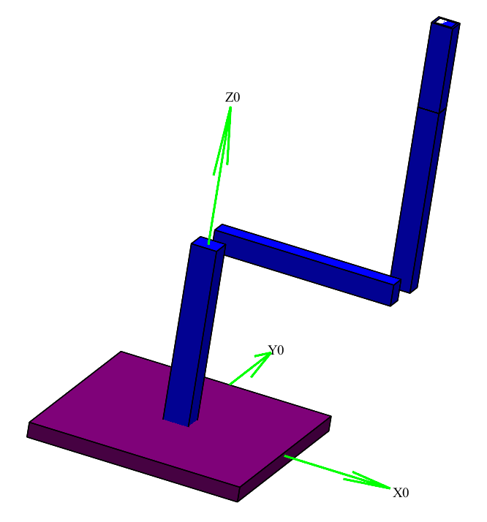
Сурет 1 – 3D модел және манипулятор буындарының құрастырылуы.

Кинематикалық жұптарды манипулятор буындарымен бірге модельдеу және құрастыру Maple операторлары cylinder(c, r, h, capped=boolean, strips=n, options), rotate(q,alpha,beta,gamma), translate(q, a, b, c) және келесі командалар арқылы жүзеге асырылды.

cyl10 := cylinder([0., 0., 0], 0.12, 0.06, color = blue, capped = true, strips = 500):
cyl21 := cylinder([0, 0, 0], 0.1, 0.2, color = blue, capped = true, strips = 500):
cyl21 := rotate(cyl21, Pi/2, 0, 0):
cyl21 := translate(cyl21, 0, -0.06, 0.85):
cyl32 := cylinder([0, 0, 0], 0.1, 0.2, color = blue, capped = true, strips = 500):
cyl32 := rotate(cyl32, Pi/2, 0, 0):
cyl32 := translate(cyl32, 0.85, 0.04, 0.85):
cyl43 := cylinder([0, 0, 0], 0.08, 0.12, color = blue, capped = true, strips = 500):
cyl43 := translate(cyl43, 0.85, 0.17, 1.64):

Нәтижесінде біз манипулятордың жинақталған 3D моделін аламыз, ол 2-суретте көрсетілген.

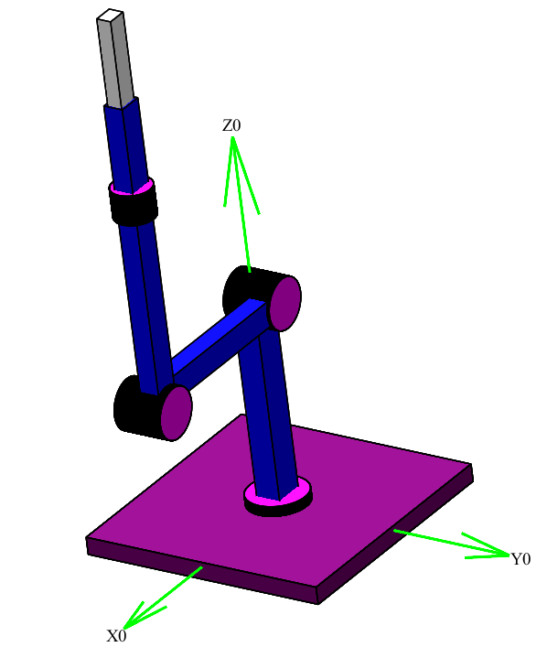
Сурет 2 – Манипулятордың құрастырылған 3D моделі.

Модельденген манипулятор бес еркіндік дәрежесіне ие. Кинематикалық жұптардың осьтері өзара перпендикуляр және параллель болғандықтан, манипулятор буындарының координаттар жүйесін құру кезінде Денавит пен Хартенберг ұсынған координаттар жүйесін құру әдісін қолдануға болады. Төменде Maple arrow(base, dir, pv, wb, wh, hh, sh, fr, options), textplot3d(L, options), display(P) операторларын қолдана отырып, 0 және 1 буындармен байланысты координаттар жүйесін құруға арналған командалар берілген. Манипулятордың қалған буындары үшін осыған ұқсас құрылады.

X01 := arrow(<1, 0, 0>, color = green, thickness = 3, shape = arrow);
X02 := textplot3d([[1.05, 0, 0, " X0 ", 'font' = ["times", "roman", 15]]], 'axes' = 'none');
X0 := display(X01, X02);
Y01 := arrow(<0, 1, 0>, color = green, thickness = 3, shape = arrow);
Y02 := textplot3d([[0, 1.05, 0, " Y0 ", 'font' = ["times", "roman", 15]]], 'axes' = 'none');
Y0 := display(Y01, Y02);
Z01 := arrow(<0, 0, 1.5>, color = green, thickness = 3, shape = arrow);
Z02 := textplot3d([[0, 0, 1.55, " Z0 ", 'font' = ["times", "roman", 15]]], 'axes' = 'none');
Z0 := display(Z01, Z02);
X0Y0Z0 := display(X0, Y0, Z0);
X11 := arrow(<0.5, 0, 0>, color = magenta, thickness = 3, shape = arrow);
X12 := textplot3d([[0.55, -0.09, 0, " X1 ", 'font' = ["times", "roman", 15]]], 'axes' = 'none');
X1 := display(X11, X12);
Y11 := arrow(<0, 0, 0.4>, color = magenta, thickness = 3, shape = arrow);
Y12 := textplot3d([[0, 0.09, 0.30, " Y1 ", 'font' = ["times", "roman", 15]]], 'axes' = 'none');
Y1 := display(Y11, Y12);
Z11 := arrow(<0, -0.5, 0>, color = magenta, thickness = 3, shape = arrow);
Z12 := textplot3d([[0, -0.55, 0, " Z1 ", 'font' = ["times", "roman", 15]]], 'axes' = 'none');
Z1 := display(Z11, Z12);
X1Y1Z1 := display(X1, Y1, Z1);
X1Y1Z1 := translate(X1Y1Z1, 0., 0., 0.85);

Координаттар жүйелерін сәйкес буындармен байланыстыру үшін манипулятордың 0 және 1 буындары үшін келесі командалар жеткілікті.
zveno1 := дисплей(X1Y1Z1, zveno1):
zveno2 := дисплей(X2Y2Z2, zveno2):
Манипулятордың алынған нәтижелері 3-суретте көрсетілген.

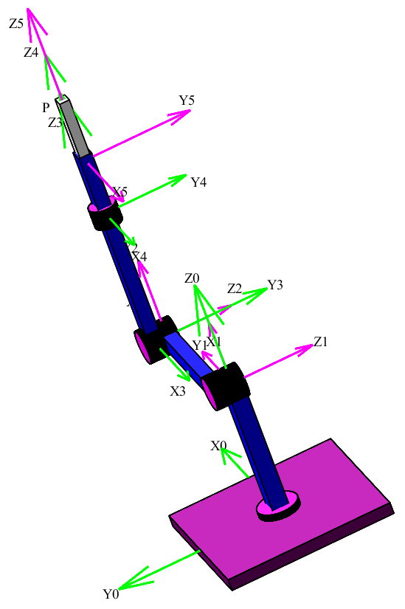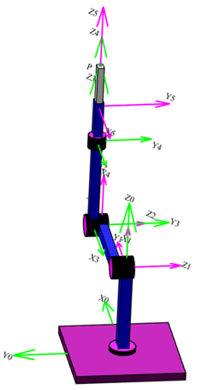

Сурет 3 – RRRRT манипуляторының 3D моделі. Әрбір звено Денавит-Хартенберг ережесіне сәйкес құрастырылған өзінің координат жүйелерімен қатаң байланысты.

2.3 Maple бағдарламалау ортасында кеңістіктік манипуляторлардың интерактивті 3D моделін жасау

Манипулятордың толық визуалды интерактивті моделін оның жалпыланған координаталар заңдылықтарын ескере отырып жасау үшін олардың арасындағы негізгі байланыстарды анықтай отырып, Maple бағдарламалау ортасы арқылы манипулятордың барлық бөліктерін бір жүйеге біріктіру қажет. Бұл RRRRT манипуляторы үшін Maple операторларының display(P) rotate(q,alpha,beta,gamma) және төмендегі пәрмендерді қолдану арқылы қол жеткізілді.

zv54 := дисплей(zveno5, zveno4):
zv53 := дисплей(cyl43, zv54):
zv53 := бұру(zv53, tet4, [[0,85, 0,17, 1,73], [0,85, 0,18, 1,77]]):
zv52 := дисплей(cyl32, zveno3, zv53):
zv52 := бұру(zv52, tet3, [[0,85, 0,05, 0,85], [0,85, 0,01, 0,85]]):
zv51 := дисплей (cyl21, zveno2, zv52):
zv51 := бұру(zv51, tet2, [[0, -0,06, 0,85], [0, -0,08, 0,85]]):
zv50 := дисплей(cyl10, zveno1, zv51:
zv50 := бұру(zv50, tet1, [[0, 0, 0], [0, 0, 5]]):

4-суретте қозғалыс кезінде rrrrt модельденген манипулятордың орналасуының бірі көрсетілген.

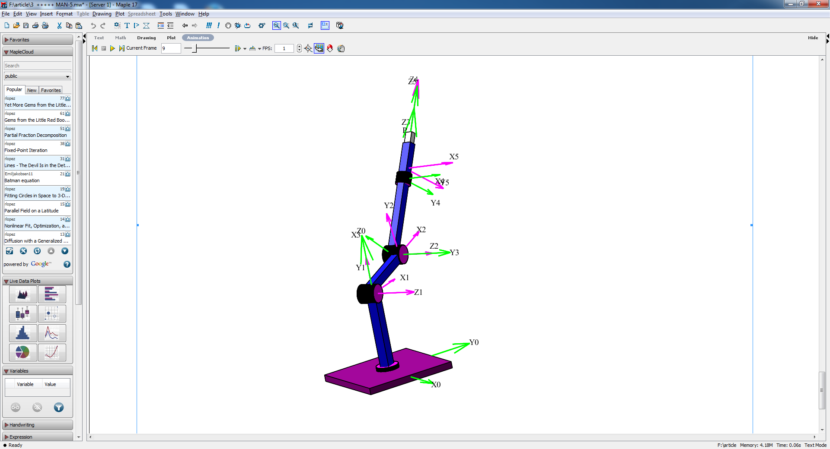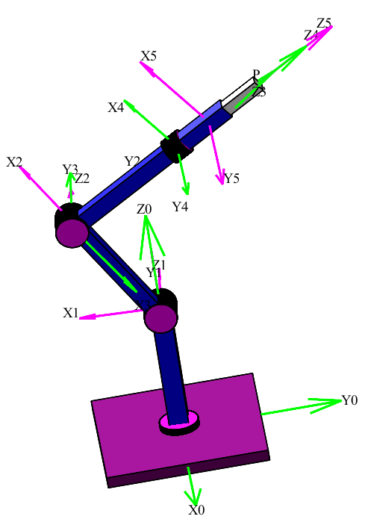
а) b)
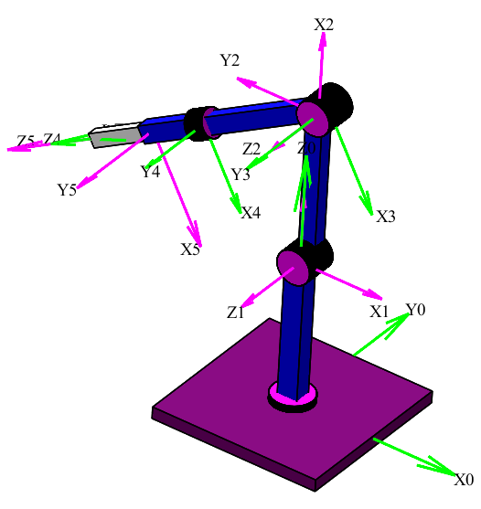
c)

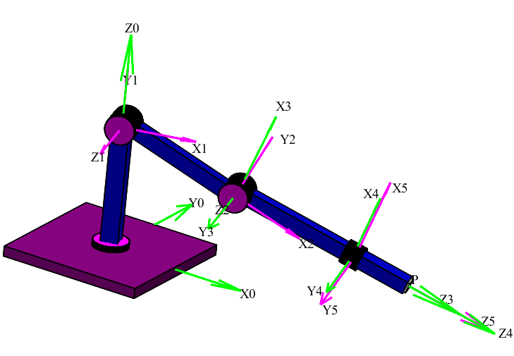
d)

Сурет 4 (a, b, c, d) – Қозғалыстардағы модельденген кеңістіктік манипулятордың бірнеше орналасуы.

Кеңістіктік манипулятордың тасымалдау орны көрсетілген.

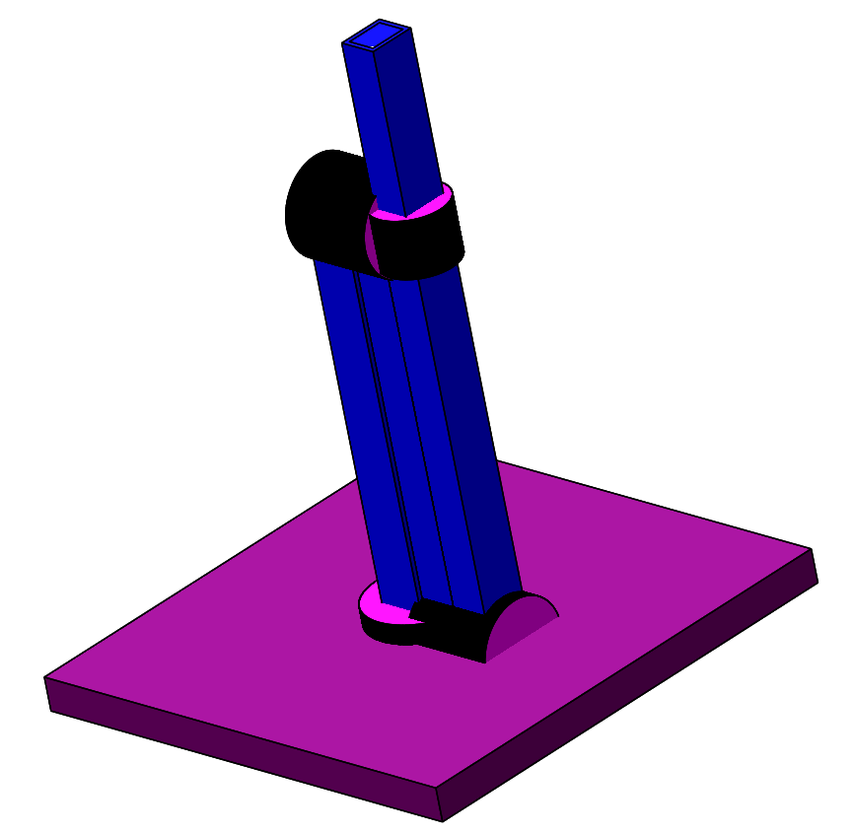

Сурет 5 – Rrrrt манипуляторының тасымалды орналасуы.

Осы әдіс бойынша RTT, RTTT, RRRRRR манипуляторларының 3D модельдері және олардың қозғалысы да модельденді.

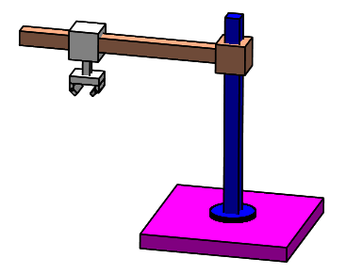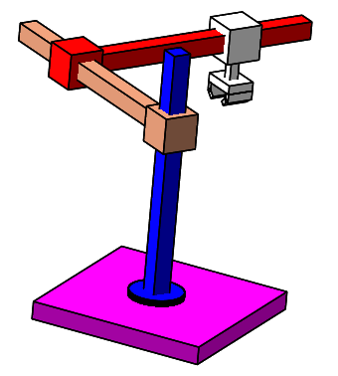

Сурет 6 – RTT және RTTT манипуляторларының 3D моделі.

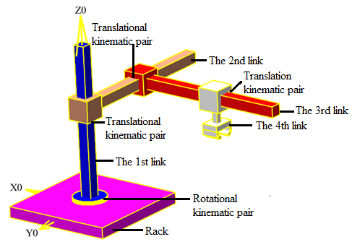
Сурет 7 – Төрт еркіндік дәрежесі бар кеңістіктік манипулятор (RTTT), бір айналмалы және үш ілгермелі кинематикалық жұптармен байланысқан бес буыннан тұрады.
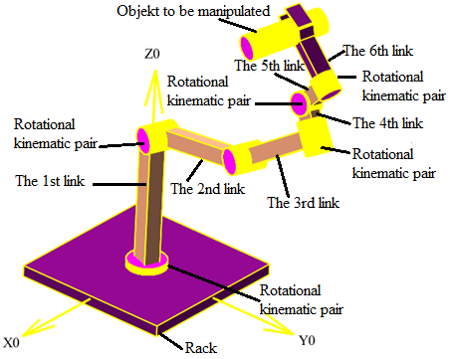
Сурет 8 – Алты айналмалы кинематикалық жұппен байланысқан жеті буыннан тұратын алты еркіндік дәрежесі бар кеңістіктік манипулятор (RRRRRR).

Кеңістіктік манипуляторлардың одан әрі кинематикалық талдау және динамикалық жүктемелерін анықтау үшін мысал ретінде 9-суретте келтірілген RRRRT манипулятор алынды.

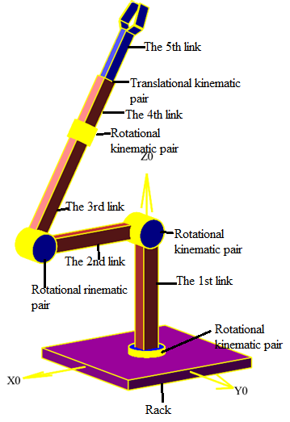

Сурет 9 – Төрт айналмалы және бір ілгерімелі кинематикалық жұптармен байланысқан алты буыннан тұратын бес еркіндік дәрежелі манипуляторы (RRRRT).

2-тарау бойынша қорытынды. Бұл тарауда манипуляторлардың 3D моделін құру әдістемесі және олардың Maple ортасында қозғалысы ұсынылған. Онда қозғалысты модельдеу және талдаудың әртүрлі түрлері үшін кез-келген үш өлшемді виртуалды манипулятор моделін құрудың қарапайым және түсінікті әдістері сипатталған. Алынған rrrrt манипуляторының 3D моделін және оның қозғалысын барлық жағынан үш өлшемді кеңістікте анық көруге болады. Әзірленген әдістеме көмегімен кез-келген басқа үш өлшемді манипуляторды тез модельдеуге болады.
Осы тарау бойынша келесі жұмыстар жарияланды [104, 105, 108, 109].

3 КЕҢІСТІК МАНИПУЛЯТОРЛАРДЫ КИНЕМАТИКАЛЫҚ ТАЛДАУ

Кеңістіктік манипуляторлардың кинематикалық талдауын жүргізу үшін алдымен манипулятор буындары үшін координат жүйесінің арнайы таңдауын қалыптастыру қажет.

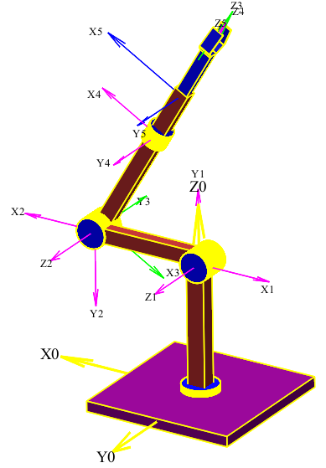
Сурет 10 – RRRRT манипуляторының 3D моделі

Кинематикалық талдау жүргізу үшін Maple бағдарламалық ортасында моделі жасалған RRRRT манипуляторын қолданамыз.
RRRRT манипулятор буындарының қалыптасқан координаталық жүйелері 1-суретте келтірілген.
Әрі қарай, зерттелетін манипулятордың кинематикалық жұптарының параметрлерін құру қажет. RRRRT манипуляторына арналған бұл параметрлер 1-кестеде келтірілген.
1-кестеден манипулятордың жалпыланған rrrrt координаттары $θ_{1},θ_{2},θ_{3},θ_{4},d_{5}$ параметрлері екенін байқаймыз.
Манипулятор буындарының координаталық жүйелерін арнайы таңдау тек төрт параметрдің көмегімен (жалпы жағдайдағыдай алты емес) бір жүйеден екіншісіне ауысуды сипаттауға мүмкіндік береді.

Кесте 1 – RRRRT манипуляторының кинематикалық жұптарының параметрлері
Кинематикалық жұптар | Кинематикалық жұптарды қалыптастырушы буындар | Кинематикалық жұптар түрлері | Параметр мәндері
Кинематикалық жұптар | Кинематикалық жұптарды қалыптастырушы буындар | Кинематикалық жұптар түрлері | $$θ_{i}$$ | $$d_{i}$$ | $$a_{i}$$ | $$α_{i}$$
1 | 0.1 | айналмалы | $$θ_{1}$$ | $$0.85$$ | $$0$$ | $$\frac{π}{2}$$
2 | 1.2 | айналмалы | $$θ_{2}$$ | $$-0.09$$ | $$0.8$$ | 0
3 | 2.3 | айналмалы | $$θ_{3}$$ | $$-0.09$$ | $$0$$ | $$-\frac{π}{2}$$
4 | 3.4 | айналмалы | $$θ_{4}$$ | $$0.8$$ | $$0$$ | $$0$$
5 | 4.5 | ілгерілемелі | $$0$$ | $$d_{5}$$ | $$0$$ | $$0$$

3.1. Кеңістіктегі манипулятор буындарының орны мен бағыты

Бұл жұмыста манипулятордың буындарының кеңістіктегі орналасуы мен бағытын анықтау үшін Денавит-Хартенберг әдісі қолданылады, ол алғаш рет манипулятордың кеңістіктік геометриясын сипаттау үшін 4×4 өлшемді біртекті түрлендіру матрицаларын қолданды. Бұл тәсіл манипулятордың кинематикалық теңдеулерін шығарудың әмбебап алгоритмін ұсынады.
$O_{i-1}X_{i-1}Y_{i-1}Z_{i-1}$ жүйесін $O_{i}X_{i}Y_{i}Z_{i}$ жүйесіне айналдыру, екі ауыстыру және келесі ретпен орындалатын басқа бұрылыс арқылы түрлендіруге болады:
- $R(Z_{i-1},θ_{i})$ – $O_{i-1}X_{i-1}Y_{i-1}Z_{i-1}$ осінің айналасында $X_{i-1}$ осі $X_{i}$ осіне параллель болғанша $θ_{i}$ бұрышына айналу. Бұл қозғалысты қарапайым айналу матрицасымен сипаттауға болады

$R(Z_{i-1},θ_{i})=\left[\begin{matrix}{cos⁡(θ}_{i}) & -sin⁡(θ_{i}) & \begin{matrix}0 & 0\end{matrix} \\ sin⁡(θ_{i}) & cos⁡(θ_{i}) & \begin{matrix}0 & 0\end{matrix} \\ \begin{matrix}0 \\ 0\end{matrix} & \begin{matrix}0 \\ 0\end{matrix} & \begin{matrix}\begin{matrix}1 & 0\end{matrix} \\ \begin{matrix}0 & 1\end{matrix}\end{matrix}\end{matrix}\right]$. (1)

- $T\left(Z_{i-1},d_{i}\right)$ – бұралған жүйені $Z_{i-1}$ осі бойымен $X_{i-1}$ және $X_{i}$ осьтері бір түзу сызықта болғанша $s_{i}$ мәніне ауыстыру. Содан кейін элементар ығысудың біртекті матрицасы пайда болады
$T\left(Z_{i-1},d_{i}\right)=\left[\begin{matrix}1 & 0 & \begin{matrix}0 & 0\end{matrix} \\ 0 & 1 & \begin{matrix}0 & 0\end{matrix} \\ \begin{matrix}0 \\ 0\end{matrix} & \begin{matrix}0 \\ 0\end{matrix} & \begin{matrix}\begin{matrix}1 & d_{i}\end{matrix} \\ \begin{matrix}0 & 1\end{matrix}\end{matrix}\end{matrix}\right].$ (2)

- $T\left(X_{i-1},a_{i}\right)$ – координата басы $X_{i}$ осі бойымен сәйкес келгенше $a_{i}$ мәніне ауысу. Бұл жағдайда элементар ығысудың біртекті матрицасы

$T\left(X_{i-1},a_{i}\right)=\left[\begin{matrix}1 & 0 & \begin{matrix}0 & a_{i}\end{matrix} \\ 0 & 1 & \begin{matrix}0 & 0\end{matrix} \\ \begin{matrix}0 \\ 0\end{matrix} & \begin{matrix}0 \\ 0\end{matrix} & \begin{matrix}\begin{matrix}1 & 0\end{matrix} \\ \begin{matrix}0 & 1\end{matrix}\end{matrix}\end{matrix}\right]$. (3)

- $R(X_{i},α_{i})$ – $Z_{i-1}$ осін $Z_{i}$ осімен біріктіргенге дейін $X_{i}$ осі бойынша $α_{i}$ бұрышына айналу.

$R(X_{i},α_{i})=\left[\begin{matrix}1 & 0 & \begin{matrix} 0 & 0\end{matrix} \\ 0 & cos⁡(α_{i}) & \begin{matrix}-sin⁡(α_{i}) & 0\end{matrix} \\ \begin{matrix}0 \\ 0\end{matrix} & \begin{matrix}sin⁡(α_{i}) \\ 0\end{matrix} & \begin{matrix} \begin{matrix}cos⁡(α_{i}) & 0\end{matrix} \\ \begin{matrix} 0 & 1\end{matrix}\end{matrix}\end{matrix}\right]$. (4)

$d_{i}$ параметрі - $O_{i-1}X_{i-1}Y_{i-1}Z_{i-1}$ координаталар жүйесінің $Z_{i-1}$ осінің $X_{i}$ осімен қиылысуына дейінгі қашықтық, $Z_{i-1}$ осі бойымен есептеледі, егер кинематикалық жұп $\left(i-1,i\right)$ аударма болса, онда $d_{i}$ жалпыланған координат; $a_{i}$ - $Z_{i-1}$ осінің $X_{i}$ осімен қиылысуы мен $O_{i}X_{i}Y_{i}Z_{i}$ басы арасындағы қашықтық; $O_{i}X_{i}Y_{i}Z_{i}$ координаталар жүйесі $X_{i}$ осі бойымен есептеледі; $θ_{i}$ - $X_{i-1}$ осінің айналасында $Z_{i-1}$ осін айналдыру керек бұрыш, егер кинематикалық жұп $\left(i-1,i\right)$ айналмалы болса, онда $θ_{i}$ жалпыланған координат болып табылады; $α_{i}$ $Z_{i}$ осіне сәйкес келгенге дейін $X_{i}$ осінің айналасындағы $Z_{i-1}$ айналу бұрышына тең.
$O_{i-1}X_{i-1}Y_{i-1}Z_{i-1}$ және $O_{i}X_{i}Y_{i}Z_{i}$ жүйелерін байланыстыратын өтпелі матрица жоғарыдағы матрицалардың өнімі болып табылады:

$A_{i}^{i-1}=R\left(Z_{i-1},θ_{i}\right)T\left(Z_{i-1},s_{i}\right)T\left(X_{i-1},a_{i}\right)R\left(X_{i},α_{i}\right)$, немесе

$A_{i}^{i-1}=\left[\begin{matrix}{cos⁡(θ}_{i}) & -sin⁡(θ_{i})cos⁡(α_{i}) & \begin{matrix}sin⁡(θ_{i})sin⁡(α_{i}) & a_{i}{cos⁡(θ}_{i})\end{matrix} \\ sin⁡(θ_{i}) & cos⁡(θ_{i})cos⁡(α_{i}) & -\begin{matrix}cos⁡(θ_{i})sin⁡(α_{i}) & a_{i}{sin⁡(θ}_{i})\end{matrix} \\ \begin{matrix}0 \\ 0\end{matrix} & \begin{matrix}sin⁡(α_{i}) \\ 0\end{matrix} & \begin{matrix}\begin{matrix}\cos\left(α_{i}\right) & { s}_{i}\end{matrix} \\ \begin{matrix}0 & 1\end{matrix}\end{matrix}\end{matrix}\right]$. (5)

$A_{i}^{i-1}$ матрицасын келесі түрде жазамыз

$A_{i}^{i-1}=\left[\begin{matrix}R_{i}^{i-1} & {\vec{O}}_{i}^{i-1} \\ 0 & 1\end{matrix}\right],$ (6)

мұнда

$R_{i}^{i-1}=\left[\begin{matrix}{cos⁡(θ}_{i}) & -sin⁡(θ_{i})cos⁡(α_{i}) & \begin{matrix}sin⁡(θ_{i})sin⁡(α_{i})\end{matrix} \\ sin⁡(θ_{i}) & cos⁡(θ_{i})cos⁡(α_{i}) & -\begin{matrix}cos⁡(θ_{i})sin⁡(α_{i})\end{matrix} \\ \begin{matrix}0\end{matrix} & \begin{matrix}sin⁡(α_{i})\end{matrix} & \begin{matrix}\begin{matrix}\cos\left(α_{i}\right) \end{matrix}\end{matrix}\end{matrix}\right].$(7)

$R_{i}^{i-1}$ матрицасы - $O_{i}X_{i}Y_{i}Z_{i}$ координаттар жүйесінің осьтерінің $O_{i-1}X_{i-1}Y_{i-1}Z_{i-1},$ координаттар жүйесіне қатысты бағытын анықтайды,

${\vec{O}}_{i}^{i-1}=\left[\begin{matrix}\begin{matrix}a_{i}{cos⁡(θ}_{i})\end{matrix} \\ -\begin{matrix}a_{i}{sin⁡(θ}_{i})\end{matrix} \\ \begin{matrix}s_{i}\end{matrix}\end{matrix}\right],$ (8)

${\vec{O}}_{i}^{i-1}$ векторы - $O_{i}X_{i}Y_{i}Z_{i}$ координаталар жүйесінің басталу нүктесінің $O_{i-1}X_{i-1}Y_{i-1}Z_{i-1}$ тірек шеңберіндегі орнын сипаттайды.
$A_{i}^{i-1}$ матрицасын қолдана отырып, $O_{i-1}X_{i-1}Y_{i-1}Z_{i-1}$ және $O_{i}X_{i}Y_{i}Z_{i}$ жүйелерінде бірдей нүктенің радиус векторларын байланыстыруға болады:

${\vec{r}}_{i}^{i-1}=A_{i}^{i-1}{\vec{r}}_{i}^{i},$ (9)

мұндағы ${\vec{r}}_{i}^{i}=[\begin{matrix}x_{i} & y_{i} & \begin{matrix}z_{i} & 1\end{matrix}\end{matrix}]^{T}$ матрицасы – бұл буынға қатаң байланысқан $O_{i}X_{i}Y_{i}Z_{i}$ санақ жүйесіндегі буынның еркін нүктесінің орнын анықтайтын баған; және ${\vec{r}}_{i}^{i-1}=[\begin{matrix}x_{i-1} & y_{i-1} & \begin{matrix}z_{i-1} & 1\end{matrix}\end{matrix}]^{T}$ матрицасы – осы буынның орнын анықтайтын баған $i-1$ буынымен қатаң байланысқан $O_{i-1}X_{i-1}Y_{i-1}Z_{i-1}$ жүйесіндегі нүктелер.
Тірекке байланысты $O_{0}X_{0}Y_{0}Z_{0}$ санақ жүйесіндегі манипулятордың $i$ буынның орны мен бағыты келесідей анықталады [100]:

$A_{i}^{0}=A_{1}^{0}A_{2}^{1}A_{3}^{2}…A_{i}^{i-1}=\left[\begin{matrix}R_{i}^{0} & {\vec{O}}_{i}^{0} \\ 0 & 1\end{matrix}\right].$ (10)

мұндағы
$R_{i}^{0}=\left[\begin{matrix}A_{i}^{0}(1,1) & A_{i}^{0}(1,2) & \begin{matrix}A_{i}^{0}(1,3)\end{matrix} \\ A_{i}^{0}(2,1) & A_{i}^{0}(2,2) & \begin{matrix}A_{i}^{0}(2,3)\end{matrix} \\ A_{i}^{0}(3,1) & \begin{matrix}A_{i}^{0}(3,2)\end{matrix} & \begin{matrix}\begin{matrix}A_{i}^{0}(3,3)\end{matrix}\end{matrix}\end{matrix}\right],$ (11)

${\vec{O}}_{i}^{0}=\left[\begin{matrix}\begin{matrix}A_{i}^{0}(1,4)\end{matrix} \\ A_{i}^{0}(2,4) \\ A_{i}^{0}(3,4)\end{matrix}\right].$ (12)
$A_{i}^{0}$ матрицасының сол жақ қосалқы $R_{i}^{0}$ матрицасы сәйкесінше $O_{0}X_{0}Y_{0}Z_{0}$ санақ жүйесіндегі $X_{i}Y_{i}Z_{i}$ осьтерінің бағыттаушы косинустары болып табылады. ${\vec{O}}_{i}^{0}$ векторы $O_{i}X_{i}Y_{i}Z_{i}$ координаталар жүйесінің басталу нүктесінің орнын $O_{0}X_{0}Y_{0}Z_{0}$ санақ жүйесінде анықтайды.
Осылайша, манипулятор байланыстарының орнын анықтау шешімі жалпыланған координаттардың мәндерін орнату арқылы $A_{i}^{0}$ матрица элементтерінің мәндерін қолдана отырып есептеледі, сондықтан (5) сәйкес, манипулятордың тірегіне қатаң байланысты $O_{0}X_{0}Y_{0}Z_{0}$ координаттар жүйесіндегі і - ші буынның орны мен бағыты анықталады.
${\vec{r}}_{i}^{i}=[\begin{matrix}x_{i}^{i} & y_{i}^{i} & \begin{matrix}z_{i}^{i} & 1\end{matrix}\end{matrix}]^{T}$ біртекті координаталар векторы арқылы $O_{i}X_{i}Y_{i}Z_{i}$ координаталар жүйесіндегі қатты нүктелерді және $A_{i}^{0}$ қозғалмайтын $O_{0}X_{0}Y_{0}Z_{0}$. жүйесіне өту матрицасын белгілейік. Онда келесі қатынастар пайда болады:

${\vec{r}}_{i}^{0}=A_{i}^{0}{\vec{r}}_{i}^{i},$ (13)

мұндағы
${\vec{r}}_{i}^{0}=[\begin{matrix}x_{i}^{0} & y_{i}^{0} & \begin{matrix}z_{i}^{0} & 1\end{matrix}\end{matrix}]^{T}$ - біртекті позиция векторы, ${\vec{r}}_{i}^{i}=[\begin{matrix}x_{i}^{i} & y_{i}^{i} & \begin{matrix}z_{i}^{i} & 1\end{matrix}\end{matrix}]^{T}$ нүктелері қатты дененің байланысқан координаттар жүйесіндегі $O_{i}X_{i}Y_{i}Z_{i}$, тұрақты координаттар жүйесінде $O_{0}X_{0}Y_{0}Z_{0}$.

3.2. Бұрыштық жылдамдықтардың, сызықтық жылдамдықтардың және манипулятор буындары үдеулерінің векторлары

Манипулятор буынының бұрыштық жылдамдық пен үдеуінің векторлары, сондай-ақ манипулятор буындары нүктелерінің сызықтық жылдамдығы мен үдеуі $O_{0}X_{0}Y_{0}Z_{0}$негізгі координаталық жүйелеріне және $O_{i}X_{i}Y_{i}Z_{i}$буындармен байланысты Денавит-Хартенберг координаталық жүйелеріне қатысты Ньютон-Эйлердің рекуррентті теңдеулері арқылы анықталады. Бұл векторлардың компоненттері динамикалық жүктемелердің барлық түрлерін анықтауға және олардың таралу заңдылықтарын орнатуға мүмкіндік береді. Осы векторлардың құрамдас бөліктерінен басқа, буындардың қималарында пайда болатын динамикалық жүктемелерді анықтау үшін қималардың сызықтық өлшемдері мен буындары материалының меншікті салмағы қажет.
Бұл жұмыста ${\vec{ω}}_{i}$i-ші буынның негізгі координаталар жүйесіне қатысты бұрыштық жылдамдық векторы келесі түрде берілген:

${\vec{ω}}_{i}=\left\{\begin{matrix}{\vec{ω}}_{i-1}+R_{i-1}^{0}{\vec{z}}_{0}{\dot{q}}_{i},егер і-ші кинематикалық жұп айналмалы болса, \\ {\vec{ω}}_{i-1},егер і-ші кинематикалық жұп ілгерілемелі болса, \end{matrix}\right.$(14)

мұндағы $i$=1,2,…,$n,$ ${\vec{z}}_{0}=(0,0,1)^{T}.$

Содан кейін координаталардың негізгі жүйесіне қатысты $i$–ші буынның ${\vec{ε}}_{i}$ бұрыштық үдеуі өрнекпен анықталады:

${\vec{ε}}_{i}=\left\{\begin{matrix}\begin{matrix}{\vec{ε}}_{i}={\vec{ε}}_{i-1}+R_{i-1}^{0}{\vec{z}}_{0}{\ddot{q}}_{i}+{\vec{ω}}_{i-1}×\left(R_{i-1}^{0}{\vec{z}}_{0}{\dot{q}}_{i}\right), \\ егер і-ші кинематикалық жұп айналмалы болса, \end{matrix} \\ {\vec{ε}}_{i-1},егер і-ші кинематикалық жұп ілгерілемелі болса. \end{matrix}\right.$ (15)

Негізгі координаттар жүйесіне қатысты манипулятордың і буынның сызықтық жылдамдығы мен үдеуі үшін келесі қатынастар бар:

${\vec{v}}_{i}=\left\{\begin{matrix}{\vec{v}}_{i-1}+{\vec{ω}}_{i}×{\vec{p}}_{i}^{i-1},егер і-ші кинематикалық жұп айналмалы болса, \\ \begin{matrix}\begin{matrix} \\ {\vec{v}}_{i-1}+{\vec{ω}}_{i}×{\vec{p}}_{i}^{i-1}+R_{i-1}^{0}{\vec{z}}_{0}{\dot{q}}_{i}, \end{matrix} \\ егер і-ші кинематикалық жұп ілгерілемелі болса, \end{matrix}\end{matrix}\right.$ (16)

$${\vec{a}}_{i}=\left\{\begin{matrix}{\vec{a}}_{i-1}+{\vec{ω}}_{i}×\left({\vec{ω}}_{i}×{\vec{p}}_{i}^{i-1}\right)+{\vec{ε}}_{i}×{\vec{p}}_{i}^{i-1}, \\ егер і-ші кинематикалық жұп айналмалы болса, \\ \begin{matrix}{\vec{a}}_{i-1}+{\vec{ω}}_{i}×\left({\vec{ω}}_{i}×{\vec{p}}_{i}^{i-1}\right)+2{\vec{ω}}_{i}×{(R}_{i-1}^{0}{\vec{z}}_{0}{\dot{q}}_{i})+{\vec{ε}}_{i}×{\vec{p}}_{i}^{i-1}+R_{i-1}^{0}{\vec{z}}_{0}{\ddot{q}}_{i}, \\ егер і-ші кинематикалық жұп ілгерілемелі болса. \end{matrix}\end{matrix} \right.$$(17)

${\vec{p}}_{i}^{i-1}$ - $i-1$ координаталар жүйесінің басына қатысты $i-$ші координаталар жүйесінің басталу орнын келесі өрнек бойынша анықтаймыз:

${\vec{p}}_{i}^{i-1}={\vec{p}}_{i}^{0}-{\vec{p}}_{i-1}^{0}$, (18)

мұндағы
${\vec{p}}_{i}^{0}=\left[\begin{matrix}\begin{matrix}A_{i}^{0}(1,4)\end{matrix} \\ A_{i}^{0}(2,4) \\ A_{i}^{0}(3,4)\end{matrix}\right]$, ${\vec{p}}_{i-1}^{0}=\left[\begin{matrix}\begin{matrix}A_{i-1}^{0}(1,4)\end{matrix} \\ A_{i-1}^{0}(2,4) \\ A_{i-1}^{0}(3,4)\end{matrix}\right].$ (19)

${\vec{P}}_{i}^{i}=[\begin{matrix}x_{i} & y_{i} & z_{i}\end{matrix}]^{T}$ нүктенің сызықтық жылдамдықтары және үдеуі сәйкесінше координаталар жүйесіне қатысты өрнектермен анықталады:

${\vec{v}}_{iP}={\vec{ω}}_{i}×{\vec{P}}_{i}+{\vec{v}}_{i},$ (20)
${\vec{a}}_{iP}={\vec{a}}_{i}+{\vec{ω}}_{i}×\left({\vec{ω}}_{i}×{\vec{P}}_{i}\right)+{\vec{ε}}_{i}×{\vec{P}}_{i}.$ (21)

Бұрыштық жылдамдық $\vec{R_{0}^{i}ω_{i}}$ векторы және i-ші буынның бұрыштық үдеу $\vec{R_{0}^{i}ε_{i}}$векторы $O_{i}X_{i}Y_{i}Z_{i}$координаталар жүйесіне қатысты манипулятор буындарына қатаң түрде қосылған төмендегі (22), (23) теңдеулерімен анықталады:

$\vec{R_{0}^{i}ω_{i}}=\left\{\begin{aligned}R_{0}^{i}*\left({\vec{ω}}_{i-1}+R_{i-1}^{0}*{\vec{z}}_{0}*{\dot{q}}_{i}\right), \\ егер i-ші кинематикалық жұп айналмалы болса, \\ R_{0}^{i}*{\vec{ω}}_{i-1},егер i-ші кинематикалық жұп ілгерілемелі болса, \end{aligned}\right.$ (22)

мұндағы$R_{0}^{i}={\left(R_{i}^{0}\right)}^{-1},$ $R_{i}^{0}$- (10) теңдеуімен анықталады.

$\vec{R_{0}^{i}ε_{i}}=\left\{\begin{matrix}\begin{matrix}R_{0}^{i}*({\vec{ε}}_{i-1}+R_{i-1}^{0}*{\vec{z}}_{0}*{\ddot{q}}_{i}+{\vec{ω}}_{i-1}×\left(R_{i-1}^{0}*{\vec{z}}_{0}*{\dot{q}}_{i}\right)), \\ егер i-ші кинематикалық жұп айналмалы болса, \end{matrix} \\ R_{0}^{i}*{\vec{ε}}_{i-1},егер i-ші кинематикалық жұп ілгерілемелі болса. \end{matrix}\right.$ (23)

Координаталар жүйесіне қатысты координаталар $O_{i}X_{i}Y_{i}Z_{i}$жүйесінің басы болып табылатын $O_{i}X_{i}Y_{i}Z_{i}$нүктенің сызықтық $O_{i}$жылдамдықтары мен үдеулерінің $\vec{R_{0}^{i}a_{i}}$ векторлары $\vec{R_{0}^{i}v_{i}}$ келесі өрнекпен анықталады:

$\vec{R_{0}^{i}v_{i}}=\left\{\begin{matrix}R_{0}^{i}*\left({\vec{v}}_{i-1}+{\vec{ω}}_{i}×{\vec{ρ}}_{i}^{z}\right),егер i-ші кинематикалық жұп айналмалы болса, \\ \begin{matrix}\begin{matrix} \\ {R_{0}^{i}*\vec{(v}}_{i-1}+{\vec{ω}}_{i}×{\vec{ρ}}_{i}^{z}+R_{i-1}^{0}{\vec{z}}_{0}{\dot{q}}_{i}), \end{matrix} \\ егер i-ші кинематикалық жұп ілгерілемелі болса, \end{matrix}\end{matrix}\right.$
(24)

$$\vec{R_{0}^{i}a_{i}}=\left\{\begin{matrix}R_{0}^{i}*{\vec{(a}}_{i-1}+{\vec{ω}}_{i}×\left({\vec{ω}}_{i}×{\vec{ρ}}_{i}^{z}\right)+{\vec{ε}}_{i}×{\vec{ρ}}_{i}^{z}), \\ егер i-ші кинематикалық жұп айналмалы болса \\ \begin{matrix}R_{0}^{i}*{\vec{(a}}_{i-1}+{\vec{ω}}_{i}×\left({\vec{ω}}_{i}×{\vec{ρ}}_{i}^{z}\right)+2{\vec{ω}}_{i}×{(R}_{i-1}^{0}{\vec{z}}_{0}{\dot{q}}_{i})+{\vec{ε}}_{i}×{\vec{ρ}}_{i}^{z}+R_{i-1}^{0}{\vec{z}}_{0}{\ddot{q}}_{i}), \\ егер i-ші кинематикалық жұп ілгерілемелі болса. \end{matrix}\end{matrix} \right.$$
(25)

Координаталар жүйесіндегі буынға қатаң қосылған $O_{i}X_{i}Y_{i}Z_{i}$ нүктелерде қозғалған кезде ${\vec{P}}_{i}^{i}=[\begin{matrix}x_{i} & y_{i} & z_{i}\end{matrix}]^{T}$осы координаталар жүйесіне қатысты сызықтық жылдамдықтар мен үдеулер пайда болады, оларды келесі теңдеу арқылы анықтауға болады:

$R_{0}^{i}{\vec{v}}_{iP}=R_{0}^{i}*({\vec{ω}}_{i}×{(R}_{i}^{0}{\vec{P}}_{i}^{i})+{\vec{v}}_{i}),$ (26)

$R_{0}^{i}{\vec{a}}_{iP}=R_{0}^{i}*({\vec{a}}_{i}+{\vec{ω}}_{i}×\left({\vec{ω}}_{i}×{(R}_{i}^{0}{\vec{P}}_{i}^{i})\right)+{\vec{ε}}_{i}×{(R}_{i}^{0}{\vec{P}}_{i}^{i})).$ (27)

3.3 RRRRT манипулятор кинематикасының 3D графиктер түріндегі нәтижелері

Төменде 11-17 суреттерде Maple бағдарламалау ортасында кинематикалық анализінде алынған нәтижелер көрсетілген, жалпыланған координаттардың келесі мәндері үшін $O_{0}X_{0}Y_{0}Z_{0}$ бекітілген координаттар жүйесіне қатысты 36 позицияға арналған RRRRT манипулятордың кейбір кинематикалық сипаттамаларының 3D графиктері түрінде келтірілген:
$θ_{1}=2πsin⁡(\frac{π}{2k}*i)$, $θ_{2}=-\frac{π}{6}+\frac{2π}{3}sin⁡(\frac{π}{2k}*i)$, $θ_{3}=-\frac{π}{2}+\frac{2π}{3}sin⁡(\frac{π}{2k}*i)$, $θ_{4}=\frac{2π}{k}*i$, $d_{5}=0.35*sin⁡(\frac{π}{2k}*i)$, где k=36, i=0..36. RRRRT манипулятордың P нүктесі $O_{5}X_{5}Y_{5}Z_{5}$ координаттар жүйесімен байланысты және осы жүйеде $P_{5}=[0 0 {0.35]}^{T}$. Суреттердегі көк (түс = көк) сызық $O_{0}X_{0}Y_{0}Z_{0}$ негізгі координаттар жүйесіне қатысты бұрыштық және сызықтық үдеулердің траекториясы немесе годографтары. Көрсеткі бар қызғылт (color = magenta) түзулер – бұл траектория немесе годограф нүктелерін негізгі координаттар жүйесінің басталуымен байланыстыратын векторлар.

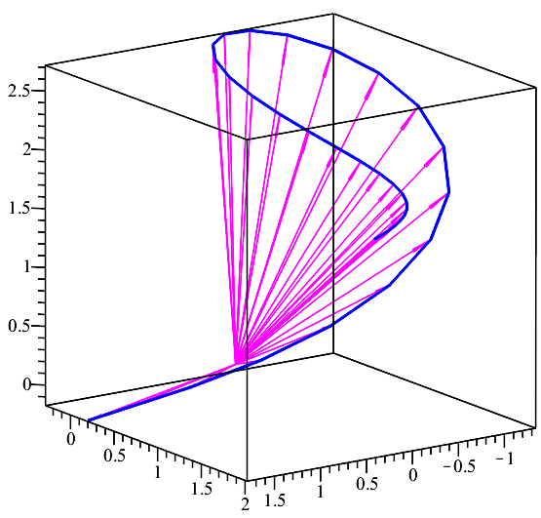
Сурет 11 – $O_{0}X_{0}Y_{0}Z_{0}$ негізгі координаттар жүйесіне қатысты RRRRT манипулятордың 36 орны үшін P нүктесінің траекториясы.

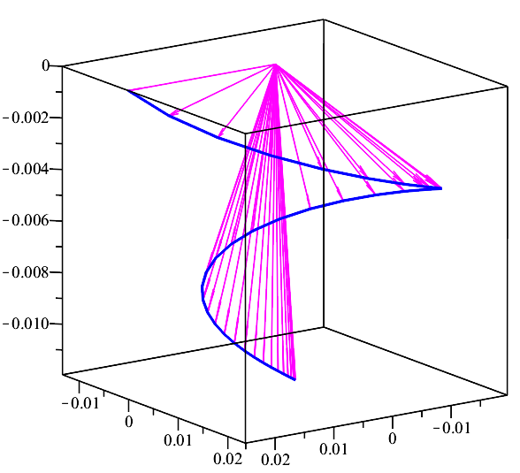
Сурет 12 – Буынның бұрыштық үдеуі $ε_{2}$ – RRRRT манипулятордың
36 орны үшін 2-буынның бұрыштық үдеуі

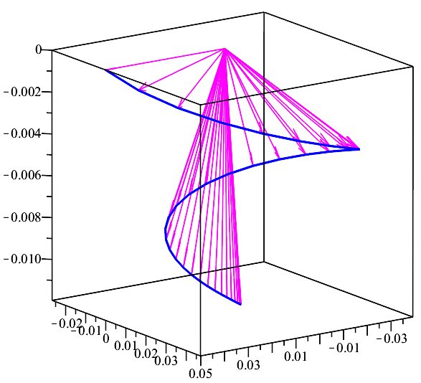
Сурет 13 – Буынының бұрыштық үдеуі $ε_{3}$ – RRRRT манипулятордың
36 орны үшін 3 буынның бұрыштық үдеуі

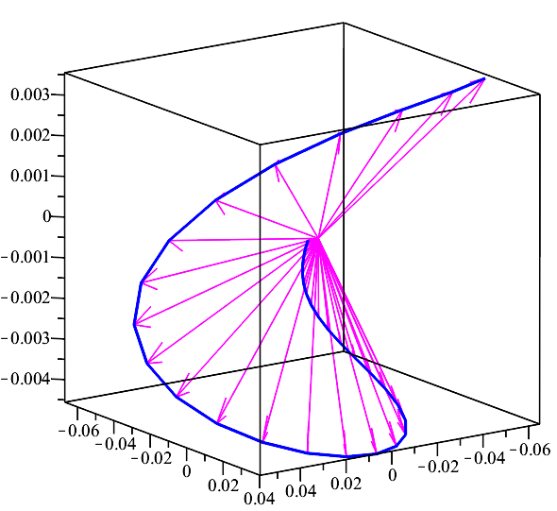
Сурет 14 – Сызықтық үдеу $a_{O2}$ – RRRRT манипулятордың 36 орны үшін $O_{2}X_{2}Y_{2}Z_{2}$ жылжымалы координаттар жүйесінің $O_{2}$ басталуы

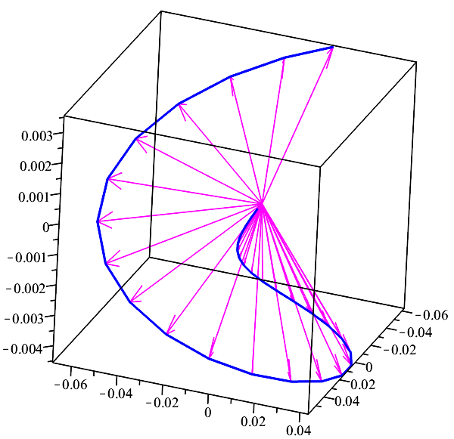
Сурет 15 – Сызықтық үдеу $a_{O3}-$RRRRT манипуляторының 36 орны үшін қозғалыстағы координаталар жүйесінің $O_{3}X_{3}Y_{3}Z_{3}$басы $O_{3}$.

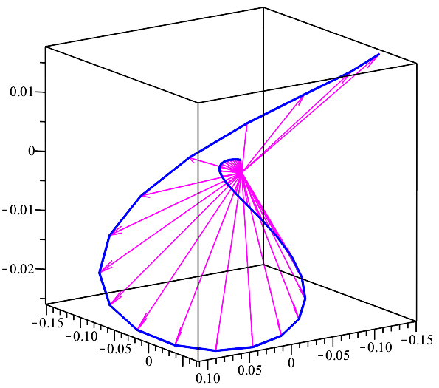
Сурет 16 – Сызықтық үдеу $a_{O4}$ – RRRRT манипуляторының 36 орны үшін қозғалатын координаталар жүйесінің $O_{4}X_{4}Y_{4}Z_{4}$басы $O_{4}$.

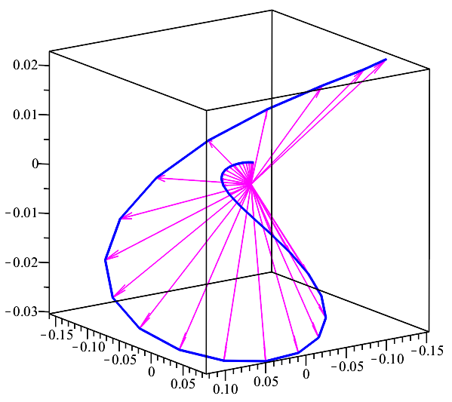
Сурет 17 – Сызықтық үдеу $a_{O5}$ – RRRRT манипуляторының 36 орны үшін қозғалатын координаталар жүйесінің $O_{5}X_{5}Y_{5}Z_{5}$ басы $O_{5}$.

11-суретте RRRRT манипуляторының ұстағышында бекітілген Р нүктесінің кеңістіктік траекториясы, ол негізгі координаталар жүйесіне қатысты 36 түрлі орналасуы арқылы қозғалады. Қызыл сызық манипулятордың күрделі 3D қозғалыстарын орындау қабілетін көрсететін P нүктесімен көрсетілген траекторияны білдіреді. Бұл визуализация манипулятордың жалпы қозғалыс мүмкіндіктерін түсіну, әзірленген кинематикалық модельдің дәлдігін тексеру және траекторияны жоспарлауды оңтайландыру үшін өте маңызды.
12-13-суретте 2-ші буын мен 3-ші буынның 36 орналасуындағы бұрыштық үдеулері көрсетілген. Бұл графикалық кескін манипулятордың толық қозғалысы кезінде осы буынның айналу динамикасының қалай өзгеретінін көрсетеді. Бұл деректер манипулятордың динамикалық сипаттамаларын талдау, біркелкі және басқарылатын айналмалы қозғалыстарды қамтамасыз ету және кенеттен жеделдету салдарынан топсалардың ықтимал тозуын азайту үшін өте маңызды. Ол, сонымен қатар, әртүрлі динамикалық жүктемелерде тиімді жұмыс істеу үшін дизайнды нақтылауға көмектеседі.
14-16-суреттер барлық 36 орналасуы үшін қозғалатын координаталар жүйесінің базалық координаталық жүйесіне қатысты сызықтық үдеуін көрсетеді. Суретте әртүрлі манипулятор конфигурацияларының ілгерілемелі қозғалысқа әсерін бағалауға көмектесетін сызықтық үдеудегі өзгерістер көрсетілген, бұл дәл орналастыруды және бірқалыпты жұмысты қажет ететін қолданбалар үшін маңызды.
17-суретте ұстағышқа қолданылатын X5Y5Z5 жүйесінің бастапқы жүйеге қатысты сызықтық үдеу көрсетілген. Алынған деректер құрастыру және материалды өңдеу сияқты өнеркәсіптік қолданбаларда жоғары дәлдікке қол жеткізу үшін басқару параметрлерін дәл баптауға көмектесетін әртүрлі жұмыс сценарийлері бойынша ұстағыштың әрекеті туралы маңызды ақпаратты қамтамасыз етеді.
Бұл сандар бірге алынған, RRRRT манипуляторының қозғалысын дәл модельдеу және талдауда әзірленген алгоритмдер мен бағдарламалық кодтың тиімділігін көрсетеді. Бұрыштық және сызықтық үдеулердің жан-жақты визуализациясын қамтамасыз ете отырып, зерттеу әртүрлі салалардағы роботты жүйелердің тиімділігі мен сенімділігін арттыру үшін маңызды болып табылатын манипулятордың конструкциясы мен басқаруын оңтайландыру туралы құнды түсініктерді береді.
Әзірлеген алгоритмдер мен бағдарламаларды тексеру үшін мысал ретінде RRRRT манипуляторының 3D интерактивті моделін пайдалана отырып, олар есептерді шешуге қолданылды, кинематиканың тура есебі шешілді және бұрыштық және сызықтық үдеулер өзгерістерінің диаграммалары тұрғызылды. Бұл әзірленген алгоритмдер мен бағдарламалар кодының функционалдығын көрсетті және бұрыштық пен сызықтық үдеулердің механизмдер жағдайындағы өзгерістерге тәуелсіз екенін анықтады.
Бұл зерттеуде нүктелердің сызықтық үдеу векторлары және осы кеңістіктік манипулятордың буындарының бұрыштық үдеу векторлары Ньютон-Эйлер рекурентті теңдеулерінің көмегімен базалық және онымен байланысты Денавит-Хартенберг координаталар жүйелеріне қатысты анықталды. Бұл векторлардың құрамдастары кейінгі зерттеулер үшін анықталды. Бұл қадам шешуші болып табылады, өйткені ол әртүрлі динамикалық жүктемелерді түсінуге және негізгі таралу үлгілерін анықтауға негіз болады.

3-тарау бойынша қорытынды. Бұл тарауда Денавит-Хартенберг және Ньютон-Эйлер әдістерін қолдана отырып, кеңістіктік манипуляторлардың тікелей позициялық есебін шешу алгоритмі ұсынылады. Тікелей позициялық кинематикалық есептің ұсынылған алгоритмі негізінде RRRRT манипуляторының кинематикалық сипаттамалардың нәтижелері Maple бағдарламалау ортасында 3D графиктер түрінде алынды. Бұл графиктер манипулятордың кеңістіктегі орнына байланысты манипулятордың төмендетілген параметрлерінің шамалары мен бағыттарының кеңістікте қалай өзгеретінін көзбен көруге мүмкіндік береді. Бұл визуализациялар әрбір манипулятор элементінің траекториясын, жылдамдықтарын және үдеулерін нақты түсінуді қамтамасыз етеді.
Осы тарау бойынша келесі жұмыстар жарияланды [103,105, 107].

4 Кеңістіктік манипуляторлардың динамикалық жүктемелері

4.1 Манипулятордың қозғалысы кезінде буындардың массасынан туындайтын динамикалық жүктемелер.

Бұл жұмыста буындардың көлденең қимасы тұрақты және масса буын осі бойымен таралады деп болжанады. Осы шарттан буын осі бойынша динамикалық жүктемелердің таралу заңдылықтары анықталады.
i-ші буынның кез келген қимасындағы негізгі координаталар жүйесіне қатысты ауырлық күштерінің таралу қарқындылығы келесі вектормен (өлшем бірлігі $\left(\frac{H}{M}\right)$) анықталады:

$\vec{f_{i}}={[0,0,-γ_{i}s_{i}]}^{T},$ (28)

мұндағы $γ_{i}-$i-ші буын материалының меншікті салмағы $\left(\frac{H}{M^{3}}\right),$
$s_{i}-$i-ші буынның көлденең қимасының ауданы $\left(M^{2}\right).$
$O_{i}X_{i}Y_{i}Z_{i}$ координаталар жүйесінде ауырлық күштерінің таралу заңдарының интенсивтілігі келесі вектормен анықталады:

$\vec{R_{0}^{i}f_{i}}=R_{0}^{i}*\vec{f_{i}},$ (29)

мұндағы $R_{0}^{i}$– $O_{i}X_{i}Y_{i}Z_{i}$ координаталар жүйесіне қатысты $O_{0}X_{0}Y_{0}Z_{0}$ координаталар жүйесінің осьтерінің бағыттарын анықтайтын матрица.
Буын осінде орналасқан нүктелердің үдеулерінен манипулятор буындарының осьтері бойынша таралған инерциялық күштер туындайды. Егер буынның көлденең қималары тұрақты деп болжасақ, бірлік ұзындықтағы буын массасы (көлденең қиманың массасы немесе буын осі бойынша массаның таралу қарқындылығы) $\frac{γ_{i}s_{i}}{g} \left(\frac{H*c^{2}}{M^{2}}\right)$ – ге тең. i-ші буынмен қатаң байланысқан $O_{i}X_{i}Y_{i}Z_{i}$ координаталар жүйесінің осьтеріндегі нүктелердің сызықтық үдеулерінен туындайтын инерциялық күштердің интенсивтілігін анықтау үшін келесідей болатын массалық қарқындылығының инерция матрицасын тұрғызамыз:

$m_{i}=\left(\begin{matrix}\frac{γ_{i}s_{i}}{g} & 0 & 0 \\ 0 & \frac{γ_{i}s_{i}}{g} & 0 \\ 0 & 0 & \frac{γ_{i}s_{i}}{g}\end{matrix}\right)$ (30)

Сонда i-буынның қималарындағы инерциялық күштердің қарқындылығы келесі өрнекпен анықталады (өлшем бірлігі $\frac{H}{M})$:

${\vec{q}}_{i}={-m}_{i}*\vec{R_{0}^{i}a_{pi}}$ (31)

Буын қималарының өз массаларының таралу қарқындылығынан және қималардың сызықтық үдеулерінен туындайтын инерциялық күштердің таралу қарқындылығынан туындайтын динамикалық жүктемелердің қарқындылығының таралу векторы келесі теңдеумен анықталады:

${\vec{F}}_{i}=\vec{R_{0}^{i}f_{i}}+{\vec{q}}_{i}$ (32)

Бұрыштық жылдамдықтар мен үдеулерден туындайтын инерция моменттерінің таралу қарқындылығын анықтау үшін буынның көлденең қималарында осьтік инерция моменттерінің қарқындылығын табамыз. 18- суретте жіңішке пластина түріндегі төртбұрыш пішінді буынның көлденең қимасының кескіні көрсетілген.

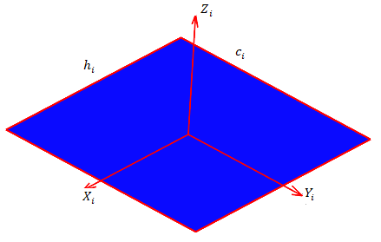

Сурет 18 – Жіңішке пластина түріндегі төртбұрыш пішінді буынның көлденең қимасының кескіні.

i-ші буынның $X_{i}$, $Y_{i}$, $Z_{i}$ осьтерінің көлденең қимасы 10-суреттегідей бағытталған болса, онда осьтерге қатысты осьтік инерция моменттері төмендегі өрнектермен анықталады (өлшем бірлігі $H*c^{2}$):

$I_{xi}=\frac{γ_{i}s_{i}c_{i}^{2}}{12g}$, $I_{yi}=\frac{γ_{i}s_{i}h_{i}^{2}}{12g}$, $I_{zi}=\frac{γ_{i}s_{i}(c_{i}^{2}+h_{i}^{2})}{12g}$, (33)

мұндағы, $h_{i}$, $c_{i}$ – i-ші буынның көлденең қимасының өлшемдері, $s_{i}=h_{i}*c_{i}$ – i-ші буынның көлденең қимасының ауданы.
i-ші буынның көлденең қимасының осьтік инерция моменттерінің қарқындылық матрицасы

$I_{i}=\left(\begin{matrix}I_{xi} & 0 & 0 \\ 0 & I_{yi} & 0 \\ 0 & 0 & I_{zi}\end{matrix}\right).$(34)

i-ші буынның қималарында пайда болатын инерция моменттерінің қарқындылығы келесі қатынас арқылы анықталады (өлшем бірлігі $H*м$)
${\vec{M}}_{i}=-\left(I_{i}*\left(R_{0}^{i}×{\vec{ε}}_{i}\right)+\left(R_{0}^{i}*{\vec{ω}}_{i}\right)×\left(I_{i}*\left(R_{0}^{i}*{\vec{ω}}_{i}\right)\right)\right).$ (35)
Берілген алгоритмдерді пайдалана отырып, манипулятор буындарында таралған динамикалық жүктемелердің визуалды диаграммаларын құруға арналған бағдарламалық кодтар әзірленді.

3.2 RRRRT манипулятор буындарының қималарында пайда болатын динамикалық жүктемелерді анықтау және олардың визуалды диаграммаларын құру
Бұл жұмыста жалпыланған координаттармен басқарылатын RRRRT манипуляторының 3D моделін қарастырамыз (19- сурет). Бұл манипулятор буындарының кинематикалық және динамикалық сипаттамаларының сандық мәндерін алу үшін буындарды Денавит-Хартенберг координат жүйелеріне қатаң түрде байланыстыру қажет. Бұл координаттар жүйелері Денавит-Хартенберг әдісінің ережелеріне сәйкес құрылуы керек. 19-суретте бұл манипулятордың буындары Денавит-Хартенберг координат жүйелеріне қалай қосылғаны көрсетілген.
Сурет 19 – Төрт айналмалы және бір ілгерілемелі кинематикалық жұппен қосылған алты буыннан тұратын бес – еркіндік дәрежесі бар (RRRRT) манипуляторы. Буындар Денавит-Хартенберг әдісінің ережелері бойынша құрастырылған координаттар жүйелеріне қатаң түрде қосылған.
Денавит-Хартенберг координаттар жүйесін құрастырғаннан кейін осы координаттар жүйелерінің параметрлерін анықтауға болады. Олар 2-кестеде берілген.
Кесте 2 – RRRRT манипуляторы үшін координаттар жүйесінің параметрлері.
Кинематикалық жұптар | Кинематикалық жұптарды қалыстапстырушы буындар | Кинематикалық жұптар түрлері | Координаталар жүйесінің  параметрлерінің мәндері
Кинематикалық жұптар | Кинематикалық жұптарды қалыстапстырушы буындар | Кинематикалық жұптар түрлері | $$θ_{i}$$ | $$d_{i}$$ | $$a_{i}$$ | $$α_{i}$$
1 | 0.1 | айналмалы | $$θ_{1}$$ | $$0.85$$ | $$0$$ | $$\frac{π}{2}$$
2 | 1.2 | айналмалы | $$θ_{2}$$ | $$-0.09$$ | $$0.8$$ | 0
3 | 2.3 | айналмалы | $$θ_{3}$$ | $$-0.09$$ | $$0$$ | $$-\frac{π}{2}$$
4 | 3.4 | айналмалы | $$θ_{4}$$ | $$0.8$$ | $$0$$ | $$0$$
5 | 4.5 | ілгерілемелі | $$0$$ | $$d_{5}$$ | $$0$$ | $$0$$

Манипулятордың жалпыланған координаталарының қозғалыс заңдылықтары былай анықталады: $θ_{1}={\dot{θ}}_{1}*t$, ${\dot{θ}}_{1}=π$, ${\ddot{θ}}_{1}=0$, уақыт бірлігі секунд, $t=\frac{i}{k}$ қатынаспен анықталады, мұндағы i=0...36 - қарастырылып отырған манипулятордың позициялары, k=36 - позициялардың жалпы саны; $θ_{2}={\dot{θ}}_{2}*t$, ${\dot{θ}}_{2}=π$, ${\ddot{θ}}_{2}=0$; $θ_{3}=-\frac{π}{2}{*\dot{θ}}_{3}*t$, ${\dot{θ}}_{3}=\frac{2π}{3}$, ${\ddot{θ}}_{3}=0$; $θ_{4}={\dot{θ}}_{4}*t$, ${\dot{θ}}_{4}=π$, ${\ddot{θ}}_{4}=0$; $d_{5}={\dot{d}}_{5}*t$, ${\dot{d}}_{5}=0.35$, ${\ddot{d}}_{5}=0$.
Манипулятор буындарының қима аудандары (өлшем бірлігі $м^{2})$: $s_{1}=0.012, s_{2}=0.008, s_{3}=0.008, s_{4}=0.008, s_{5}=0.0048.$
Манипулятор буындары материалдарының үлес салмағы (өлшем бірліктері $\frac{Н}{M^{3}})$:$γ_{1}=γ_{2}=γ_{3}=γ_{4}=γ_{5}=78*{10}^{3}.$
Манипулятор буындарының қималарының өлшемдері (өлшем бірліктері m):$c_{1}=0.12, h_{1}=0.1;$ $c_{2}=0.1, h_{2}=0.08;$ $c_{3}=0.1, h_{3}=0.08;$ $c_{4}=0.1, h_{4}=0.08;$ $c_{5}=0.06, h_{5}=0.04:$

Әзірленген алгоритмдер мен бағдарламалық жасақтаманы іске асыру манипулятордың барлық буындарында динамикалық жүктемелердің таралу диаграммаларын құруға мүмкіндік берді. Бұл диаграммалар қималардың негізгі осьтерінен және манипулятор буындарының бойлық осьтерінен пайда болған өзара перпендикуляр жазықтықтарда орналасқан. Нәтижелер 20-37 суреттерде келтірілген.

Бойлық бағытталған таралған динамикалық жүктемелердің диаграммалары 20-23 суреттерде бейнеленген.

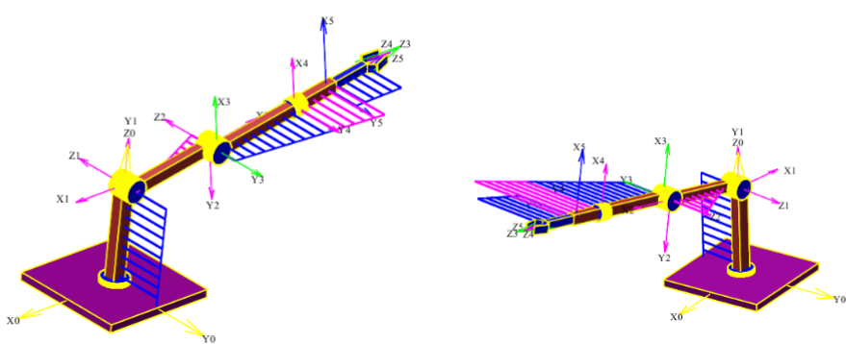
Сурет 20 – RRRRT манипуляторының q2(t) және q5(t) жалпыланған координаталары көрсетілген. | Сурет 21 – RRRRT манипуляторының q1(t), q2(t) және q5(t) жалпыланған координаталары көрсетілген.

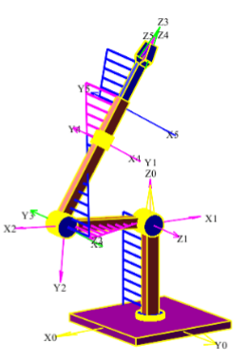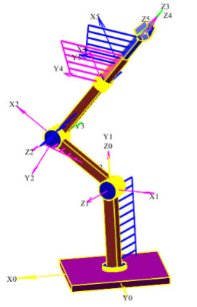
Сурет 22 – RRRRT манипуляторының q1(t), q2(t), q3(t) және q5(t) жалпыланған координаталары көрсетілген. | Сурет 23 – RRRRT манипуляторының q1(t), q2(t), q3(t), q4(t) және q5(t) жалпыланған координаталары көрсетілген.
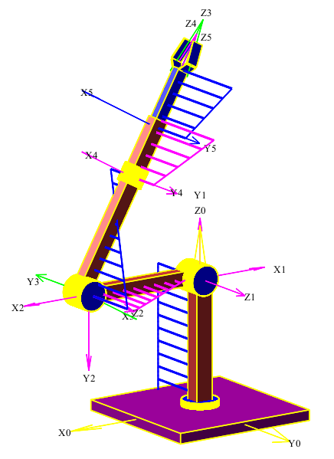

Сурет 24 – Суретте RRRRT манипуляторының буындарының көлденең қималарында өз салмағынан туындайтын бойлық таралатын (түйіндердің осі бойынша) динамикалық жүктемелердің таралу заңдылықтары көрсетілген.

Бірінші буынның Y1 осі бойынша бойлық таралған динамикалық жүктеменің диаграммасы Y1Z1 жазықтығында көрсетілген және көк түспен боялған. Ординаталары Z1 осіне қарама-қарсы орналасқан кесінділердегі таралған бойлық динамикалық жүктемелердің бағыты да Y1 осіне қарсы бағытталған. Керісінше, ординаталары Z1 осіне қарай бағытталған қималардағы таралған бойлық динамикалық күштердің бағыты Y1 осінің бағытына сәйкес келеді.
Екінші буынның X2 осі бойынша таралған бойлық динамикалық жүктеменің диаграммасы X2Z2 жазықтығында қызғылт түспен көрсетілген. Егер ординаталар Z2 осіне қарай бағытталған болса, онда бұл учаскелердегі таралған бойлық динамикалық жүктемелер Х2 осі бойымен бағытталған; егер олар оған қарсы бағытталса, онда жүктеме қарама-қарсы бағытта болады.
Үшінші буынның Z3 осі бойымен таралған бойлық динамикалық жүктеменің диаграммасы Y3Z3 жазықтығында көк түспен сызылған. Егер ординаталар Y3 осіне қарай бағытталса, бұл учаскелердегі таралған бойлық динамикалық жүктемелер Z3 осі бойымен бағытталады; егер олар Z3 осіне қарсы бағытталса, жүктемелер қарама-қарсы бағытта болады.
Төртінші буынның Z4 осі бойынша таралған бойлық динамикалық жүктеме диаграммасы Y4Z4 жазықтығында қызғылт түспен көрсетілген. Егер ординаталар Y4 осіне қарай бағытталса, осы учаскелердегі таралған бойлық динамикалық жүктемелердің бағыты Y4 осіне сәйкес болады; егер олар оған қарсы бағытталса, жүктемелер қарама-қарсы бағытта болады.
Бесінші буынның Z5 осі бойымен таралған бойлық динамикалық күштің диаграммасы Y5Z5 жазықтығында көк түспен көрсетілген. Егер ординаталар Y5 осіне қарай бағытталса, бұл учаскелердегі таралған бойлық динамикалық жүктемелердің бағыты Y5 осіне сәйкес келеді; егер олар Y5 осіне қарсы бағытталса, жүктемелер қарама-қарсы бағытта болады.

Вертикаль бағытталған көлденең динамикалық жүктемелердің таралу диаграммалары 25-28 суреттерде көрсетілген.

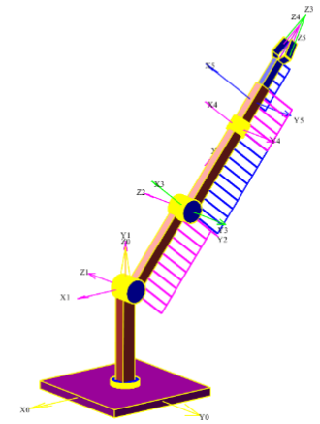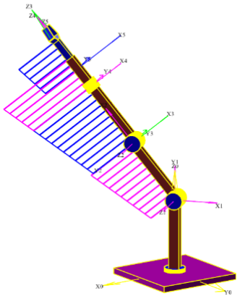

Сурет 25 – RRRRT манипуляторының q2(t) және q5(t) жалпыланған координаталары көрсетілген. | Сурет 26 – RRRRT манипуляторының q1(t), q2(t) және q5(t) жалпыланған координаталары көрсетілген.

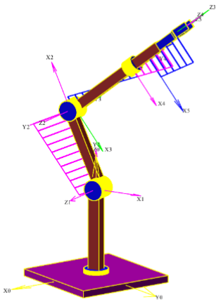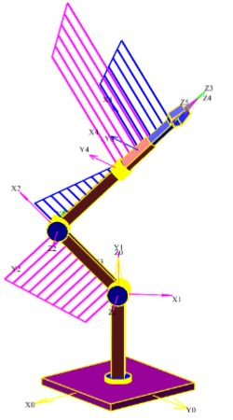
Сурет 27 – RRRRT манипуляторының q1(t), q2(t), q3(t) және q5(t) жалпыланған координаталары көрсетілген. | Сурет 28 – RRRRT манипуляторының q1(t), q2(t), q3(t), q4(t) және q5(t) жалпыланған координаталары көрсетілген.

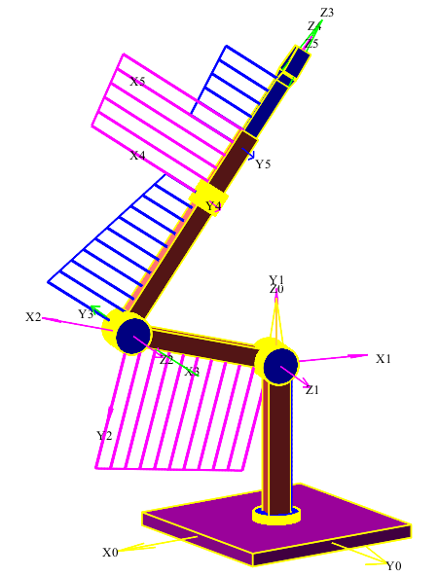
Сурет 29 – Суретте RRRRT манипулятор буындарының көлденең қималарында өз салмағынан туындайтын көлденең таралған динамикалық жүктемелердің таралу заңдылықтары көрсетілген.
Екінші буынның X2 осі бойымен таралған вертикаль көлденең күшінің диаграммасы X2Y2 жазықтығында magenta түспен көрсетілген. Егер ординаталар Y2 осіне бағытталған болса, онда бұл учаскелердегі таралған көлденең вертикаль динамикалық жүктемелер де Y2 осіне бағытталған. Керісінше, егер ординаталар қарама-қарсы бағытта болса, онда таралған көлденең вертикальды динамикалық жүктемелер Y2 осіне қарама-қарсы бағытталады.
Үшінші буынның Z3 осі бойынша таралған көлденең вертикаль динамикалық жүктеменің диаграммасы Y3Z3 жазықтығында көк түспен көрсетілген. Егер ординаталар Y3 осіне бағытталған болса, онда бұл учаскелердегі таралған көлденең вертикаль жүктемелер Y3 осі бойымен бағытталған. Егер олар қарама-қарсы бағытта бағытталса, онда таралған көлденең вертикаль динамикалық жүктемелер Y3 осіне қарсы бағытталады.
Төртінші буынның Z4 осі бойымен таралған көлденең вертикаль динамикалық жүктеменің диаграммасы Y4Z4 жазықтығында күлгін түспен көрсетілген. Егер ординаталар Y4 осіне қарай бағытталған болса, онда бұл учаскелердегі таралған көлденең вертикаль динамикалық жүктемелер де Y4 осі бойымен бағытталған. Керісінше, егер ординаталар қарама-қарсы бағытта болса, таралған көлденең вертикаль динамикалық жүктемелер Y4 осіне қарсы бағытталады.
Бесінші буынның Z5 осі бойынша таралған көлденең вертикаль динамикалық жүктеменің диаграммасы Y5Z5 жазықтығында көк түспен көрсетілген. Егер ординаталар Y5 осіне бағытталған болса, онда бұл учаскелердегі таралған көлденең вертикаль динамикалық жүктемелер Y5 осі бойымен бағытталған. Керісінше, егер олар қарама-қарсы бағытта бағытталса, таралған вертикаль динамикалық жүктемелер Y5 осіне қарсы бағытталады.

Горизонталь бағытталған динамикалық жүктемелердің таралу диаграммалары 30-32 суреттерде көрсетілген.
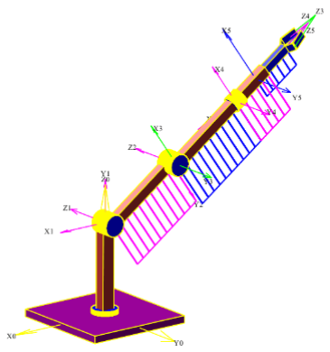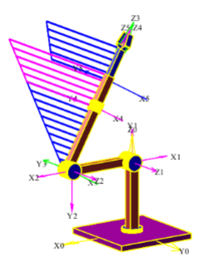
Сурет 30 – RRRRT манипуляторының q1(t), q2(t) және q5(t) жалпыланған координаталары көрсетілген. | Сурет 31 – RRRRT манипуляторының q1(t), q2(t), q3(t) және q5(t) жалпыланған координаталары көрсетілген.
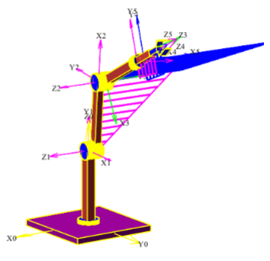
Сурет 32 – RRRRT манипуляторының q1(t), q2(t), q3(t), q 4 (t) және q5(t) жалпыланған координаталары көрсетілген.

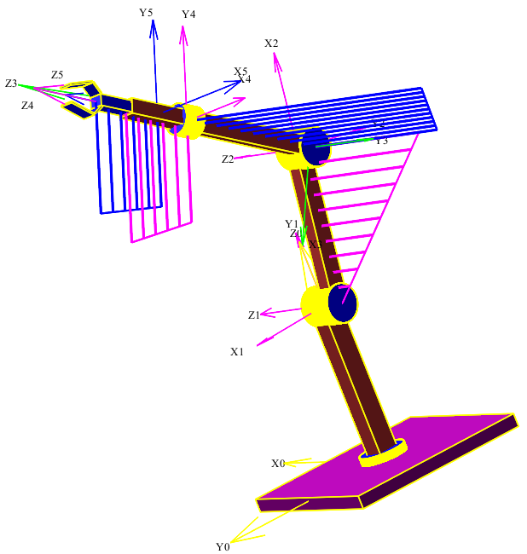
Сурет 33 – Суретте RRRRT манипулятор буындарының көлденең қималарындағы өз салмағынан туындайтын горизонталь таралған динамикалық жүктемелердің диаграммалары көрсетілген.
Екінші буынның X2 осі бойымен горизонталь таралған динамикалық жүктеменің диаграммасы X2Z2 жазықтығында magenta түспен көрсетілген. Егер сызылған ординаталар Z2 осіне қарай бағытталған болса, онда бұл бөліктердегі горизонталь таралған динамикалық жүктемелердің қарқындылығы да Z2 осіне бағытталған. Егер ординаталар Z2 осіне қарама-қарсы бағытталған болса, онда таралған горизонталь динамикалық жүктемелердің қарқындылығы Z2 осіне қарсы бағытталған.
Үшінші буынның Z3 осі бойынша горизонталь таралған динамикалық жүктеменің диаграммасы Y3Z3 жазықтығында көк түспен көрсетілген. Y3 осінің бағыты бойынша салынған ординаталар осы учаскелердегі горизонталь таралған динамикалық жүктеменің қарқындылығының шамасы мен бағытын көрсетеді. Егер ординаталар Y3 осіне қараса, бұл бөліктердегі горизонталь таралған динамикалық жүктемелер Y3 осіне бағытталған. Егер олар қарама-қарсы бағытты көрсетсе, бұл бөліктердегі горизонталь таралған динамикалық жүктемелер Y3 осіне қарсы бағытталады.
Z4 осі бойымен горизонталь таралған динамикалық жүктеменің диаграммасы Y4Z4 жазықтығында magenta түспен көрсетілген. Егер алынған ординаталар Y4 осіне бағытталса, онда бұл бөліктердегі горизонталь таралған динамикалық жүктемелер Y4 осіне қарай бағытталған. Егер олар қарама-қарсы бағытталса, онда бұл бөліктердегі горизонталь таралған динамикалық жүктемелер Y4 осіне қарсы бағытталады.
Z5 осі бойынша горизонталь таралған динамикалық жүктеменің диаграммасы Y5Z5 жазықтығында көк түспен көрсетілген. Егер алынған ординаталар Y5 осіне бағытталған болса, онда бұл бөліктердегі горизонталь таралған динамикалық жүктемелер де Y5 осіне бағытталған. Егер олар қарама-қарсы бағытты көрсетсе, онда бұл учаскелердегі горизонталь динамикалық жүктемелердің бағыты Y5 осіне қарама-қарсы болады.

Буындардың өз осінің айналасында айналуынан туындаған моменттердің таралу диаграммалары 34-36 суреттерде бейнеленген

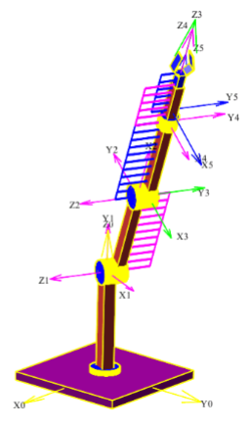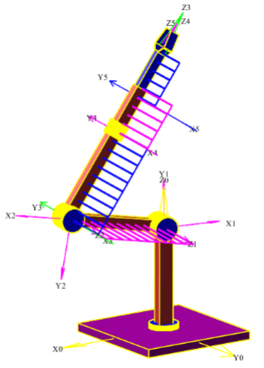
Сурет 34 – RRRRT манипуляторының q1(t), q2(t) және q5(t) жалпыланған координаталары көрсетілген. | Сурет 35 – RRRRT манипуляторының q1(t), q2(t), q3(t) және q5(t) жалпыланған координаталары көрсетілген.

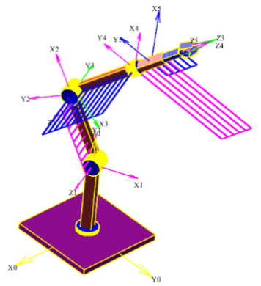
Сурет 36 – RRRRT манипуляторының q1(t), q2(t), q3(t), q4 (t) және q5(t) жалпыланған координаталары көрсетілген.
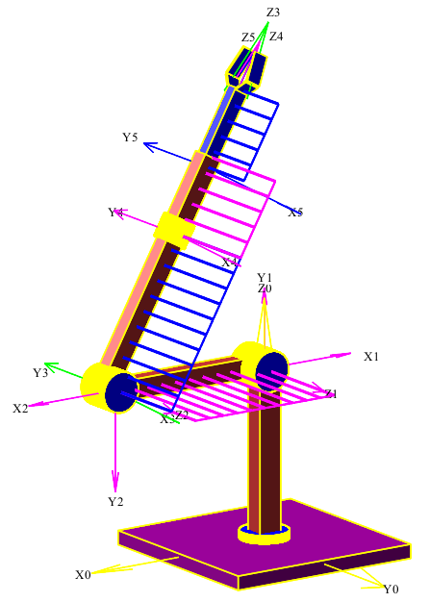
Сурет 37 – RRRRT манипуляторының буындарының қималарында өз салмағы мен өз осінің айналасында айналуынан туындайтын таралған динамикалық моменттері көрсетілген.

Екінші буынның осі бойында туындайтын таралған бұраушы моменттері X2Z2 жазықтығында magenta түспен көрсетілген. Берілген қимадағы моменттің бағыты мен шамасы Z2 осі бойымен бағытталған ординаталармен белгіленеді. Егер ордината Z2 бойымен бағытталса, онда қимадағы бұрушы момент Х2 осіне қатысты қиманың сағат тіліне қарсы айналуын тудырады. Керісінше, егер ордината қарама-қарсы бағытта болса, онда қима Х2 осіне қатысты сағат тілімен айналады.
Үшінші буында таралған динамикалық моменттері Y3Z3 жазықтығында көк түспен көрсетілген. Егер ординаталар Y3 осі бойымен бағытталса, онда осы қималардағы таралған моменттер Z3 осіне қатысты сағат тілімен айналады. Егер ординаталар Y3 осіне қарама-қарсы болса, таралған динамикалық жүктемелер Z3 осіне қатысты бұл қиманы сағат тіліне қарсы бұрады.
Төртінші буындағы таралған динамикалық моменттер Y4Z4 жазықтығында magenta түспен көрсетілген. Егер ординаталар Y4 осіне бағытталған болса, онда бұл қималардағы таралған моменттер Z4 осіне қатысты сағат тілімен бағыттас айналады. Егер ординаттар Y4 осіне қарама-қарсы бағытталса, онда таралған динамикалық жүктемелер Z4 осіне қатысты қиманы сағат тіліне қарсы бұрады.
Бесінші буындағы таралған динамикалық моменттер Y5Z5 жазықтығында көк түспен көрсетілген. Егер ординаталар Y5 осіне бағыттас болса, онда осы қималарда таралған моменттердің бағыттары Z5 осіне қатысты сағат тілімен айналады. Егер ординаталар Y5 осіне қарама-қарсы болса, онда таралған динамикалық жүктемелер Z5 осіне қатысты бұл қиманы сағат тіліне қарсы бұрады.

Әдеби дереккөздерге жүргізілген талдау [89-99] таралған динамикалық жүктемелердің әсерінен механизмдер буындарындағы ішкі күштерді есептеу теориясының дамуына авторлардың еңбектері айтарлықтай үлес қосқанын көрсетті. Бұл зерттеулер таралған жүктемелерді, инерциялық моменттерді және буындардың айнымалы геометриясын ескере отырып, ішкі күштер мен моменттерді анықтаудың аналитикалық әдістерін әзірледі. Авторлар буындардың тепе-теңдік теңдеулерін, трапеция және параболалық типтегі жүктемелерді жуықтау схемаларын, серпімді есептеу және ішкі күштердің диаграммаларын құру үшін дискретті модельдерді ұсынды. Алайда, бұл жұмыстар негізінен жазық немесе статикалық анықталатын механизмдерге бағытталған, мұнда талдау екі өлшемді қойылымда жүргізіледі және үш өлшемді визуалды модельдерді және динамикалық жүктемелерді интерактивті модельдеуді жүзеге асыруды қарастырмайды.
Бұл диссертациялық жұмыстың аталған зерттеулерден айырмашылығы, буындардың өзіндік массасынан туындаған таралған динамикалық жүктемелерді ескере отырып, Maple бағдарламалау ортасында кеңістіктік манипуляторлардың үш өлшемді модельдерін құру мен визуализациялаудың кешенді алгоритмін жасауға бағытталған. Диссертация алғаш рет ішкі күштердің интерактивті 3D визуализациясын жүзеге асырды, бұл манипулятор қозғалған кезде олардың уақыт бойынша өзгеруін анық байқауға мүмкіндік береді.
Осылайша, орындалған жұмыстың айырмашылығы классикалық аналитикалық схемалардан әртүрлі кинематикалық құрылымның (RRR, RTT, RPR және т.б.) манипуляторларының кеңістіктік конструкцияларын модельдеуге мүмкіндік беретін компьютерлік визуализацияланған тәсілге көшу болып табылады. Әзірленген алгоритм 3D модельдерінің автоматтандырылған құрылысын, сондай-ақ қозғалыс процесінде буындардағы таралған жүктемелердің динамикалық көрінісін қамтамасыз етеді, бұл робототехникалық жүйелерді инженерлік талдау мен жобалаудың практикалық мүмкіндіктерін едәуір кеңейтеді.

4-тарау бойынша қорытынды. Сызықтық және бұрыштық үдеу векторларының құрамдас бөліктері динамикалық жүктемелердің барлық төрт түрін анықтауға және олардың таралу заңдылықтарын анықтауға мүмкіндік берді. RRRRT манипулятор буындарының көлденең қималарында пайда болатын таралған динамикалық жүктемелерді анықтайтын, сонымен қатар бұл жүктемелерді бүкіл жұмыс циклі бойынша манипулятор буындары ішінде олардың таралуын көрсететін диаграммаларда бейнелейтін алгоритмдер мен бағдарламалық кодтар әзірленді.
Осы тарау бойынша келесі жұмыстар жарияланды [102, 106].

ҚОРЫТЫНДЫ

Диссертациялық зерттеудің негізгі нәтижелері мен қорытындылары төмендегідей:
- Интерактивті 3D модельдерді құру және кеңістіктік манипуляторлардың кинематикасы мен динамикасын талдау бойынша заманауи теориялық және қолданбалы зерттеулерге шолу жасалды.
- Жалпыланған координаттармен басқарылатын Maple бағдарламалау ортасында буындарды, кинематикалық жұптарды, ұстағыштарды және т.б. қоса алғанда, кеңістіктік манипуляторлардың толық визуалды интерактивті 3D модельдерін жасайтын алгоритм мен бағдарламалық код әзірленді.
- Манипулятор буындарының базаға да, буындармен байланысты координаттар жүйесіне де, сызықтық және бұрыштық үдеулерге де қатысты кинематикалық сипаттамаларын анықтайтын алгоритм мен бағдарламалық код әзірленді.
- Кеңістіктік манипуляторлардағы буындардың үдемелі қозғалысы кезінде өз массаларынан туындайтын динамикалық жүктемелердің буындарының осьтері бойынша таралу заңдылықтарын аналитикалық анықтау әдісі әзірленді.
- Кеңістіктік манипуляторлардың интерактивті 3D модельдерінде негізгі осьтер мен буындардың бойлық осінен құралған өзара перпендикуляр жазықтықта таралған динамикалық жүктемелердің визуалды диаграммаларын құратын алгоритм және бағдарламалық код әзірленді.
Қойылған мәселелердің шешімдерінің толықтығын бағалау. Диссертацияда жүргізілген зерттеу нәтижелері әртүрлі жылдамдықтағы, үдеудегі және жалпылама координаталардағы кеңістіктік манипуляторлардың интерактивті 3D модельдерін құруға мүмкіндік береді. Өзара перпендикуляр жазықтықтардағы үлестірілген динамикалық жүктемелердің көрнекі диаграммалары. Бұл барлық қойылған тапсырмалардың орындалғанын және зерттеу мақсатына қол жеткізілгенін көрсетеді.
Нәтижелерді нақты пайдалану бойынша ұсыныстар мен бастапқы деректер. Әзірленген әдістеме мен бағдарламалар жобаланған және қолданыстағы кеңістіктік манипуляторлардың кернеу-деформация күйін зерттеуді автоматтандыру үшін қолданылуы мүмкін.
Іске асырудың техникалық-экономикалық тиімділігін бағалау. Әзірленген әдістеме мен бағдарламалық пакеттер Қазақстан Республикасы Білім және ғылым министрлігі қаржыландыратын «Жас Ғалым» ғылыми жобасының аясында «Кеңістіктік манипуляторлардың динамикалық жүктемелерін анықтаудың аналитикалық әдісін жасау» тақырыбына пайдаланылды. (2024-2026, AP22686476 ).
Атқарылған жұмыстың ғылыми деңгейін осы саладағы үздік жетістіктермен салыстыра отырып бағалау. Кеңістіктік манипуляторлардың кернеулі-деформациялық күйін зерттеу үшін таралған динамикалық жүктемелерді есепке алмайтын әртүрлі графикалық-аналитикалық және сандық есептеу әдістері бар. Бұл диссертацияда кеңістіктік манипуляторлардағы буындардың үдемелі қозғалысы кезінде өз массаларынан туындайтын буындардың осьтері бойынша динамикалық жүктемелердің таралу заңдылықтарын аналитикалық анықтау әдістемесі және өзара перпендикуляр жазықтықта таралған динамикалық жүктемелердің көрнекі диаграммаларын құру әдісі әзірленген.

ПАЙДАЛАНЫЛҒАН ӘДЕБИЕТТЕР ТІЗІМІ

- Qian, Z., Zhang, D., & Liu, J. (2013). Recursive formulation for dynamic modeling and simulation of multi-link spatial flexible robotic manipulators. Journal of Robotics (SAGE), 2013, Article ID 216014.
https://doi.org/10.1155/2013/216014
- Zhang, D., Liu, J., & Qian, Z. (2009). Recursive Lagrangian dynamic modeling and simulation of multi-link spatial flexible manipulator arms. Applied Mathematics and Mechanics, 30, 1283–1294. DOI: 10.1007/s10483-009-1008-2
- Su, Y., Qiu, Y., Liu, P., Tian, J., Wang, Q., & Wang, X. (2022). Dynamic Modeling, Workspace Analysis and Multi-Objective Structural Optimization of the Large-Span High-Speed Cable-Driven Parallel Camera Robot. Machines, 10(7), 565. https://doi.org/10.3390/machines10070565
- Du, Z., Yu, Y., & Yang, J. (2007). Analysis of the dynamic stress of planar flexible-links parallel robots. Frontiers of Mechanical Engineering in China, 2(152–158). https://doi.org/10.1007/s11465-007-0025-7
- Walker, I.D., Marcus, S.I., & Freeman, R.A. (1989). Distribution of dynamic loads for multiple cooperating robot manipulators. Journal of Robotic Systems, 6(1), 35–47. https://doi.org/10.1002/rob.4620060104
- Klimchik, A., Chablat, D., & Pashkevich, A. (2018). Advancement of MSA-technique for stiffness modeling of serial and parallel robotic manipulators. arXiv. https://doi.org/10.48550/arXiv.1805.11366
- Pashkevich, A., Klimchik, A., & Chablat, D. (2009). Nonlinear effects in stiffness modeling of robotic manipulators. arXiv.
https://doi.org/10.48550/arXiv.0912.1420
- Ramzy, M.R., Hammad, S., & Maged, S.A. (2024). Kinematic and Dynamic Modeling of 3DOF Variable Stiffness Links Manipulator with Experimental Validation. Applied Sciences, 14(12), 5285. https://doi.org/10.3390/app14125285
- Xu, Y., Wang, X., Wang, L., Wang, K., & Ma, L. (2022). Learning Control for Flexible Manipulators with Varying Loads: A Composite Method with Robust Adaptive Dynamic Programming and Robust Sliding Mode Control. Electronics, 11(6), 956. https://doi.org/10.3390/electronics11060956
- Du, Z., Yu, Y., & Yang, J. (2008). Dynamic Modeling and Inverse Dynamic Analysis of Flexible Parallel Robots. International Journal of Robotics Research (SAGE).
- Hongmin Wu, Huajian Deng, Cao Yang, Yisheng Guan, Hong Zhang and Hao Li. A Robotic Off-line Programming System Based on SolidWorks // Proceedings of the 2015 IEEE Conference on Robotics and Biomimetics Zhuhai, China, December 6-9, 2015, pp. 1711-1716.
- Dawid Cekus, Bogdan Posiadała, Paweł Waryś. Integration of modeling in solidworks and matlab/simulink environments //Archive of mechanical engineering, VOL. LXI 2014 Number 1, 10.2478/meceng-2014-0003/, pp. 57-74.
- S. V. Kalinichenko, K. V. Konovalov, N. E. Sevostyanov, and I. E. Sevostyanov. Simulation in MATLAB of a vertical walking three-link robot. AIP Conference Proceedings 2195, 020008 (2019); https://doi.org/10.1063/1.5140108
- F. L. Lewis, C. T. Abdallah, and D. M. Dawson, Robot Manipulator Control: Theory and Practice. New York, NY, USA: Marcel Dekker, 2004.
- R. P. Paul, Robot Manipulators: Mathematics, Programming and Control. Cambridge, MA, USA: MIT Press, 1981.
- B. Saeed, Introduction to Robotics, Prentice Hall, 2001, pp. 67–76.
- Constantin, D., Lupoae, M., Baciu, C., & Ilie, D. (2015). Forward Kinematic Analysis of an Industrial Robot. Proceedings of the International Conference on Mechanical Engineering (ME 2015), Vienna, Austria. Retrieved from https://www.researchgate.net/publication/341353803
- Orike, S., Obisike, C. K., & Echendu, D. A. (2021). An Implementation Review of Forward Kinematics of Robotic Arm. Research and Reviews: Advancement in Robotics, 10(2), 24–29. Retrieved from
https://hbrppublication.com/OJS/index.php/RRAR/article/view/4263
- Antonov, A., Fomin, A., Glazunov, V., Kiselev, S., & Carbone, G. (2021). Inverse and Forward Kinematics and Workspace Analysis of a Novel 5-DOF (3T2R) Parallel–Serial (Hybrid) Manipulator. Journal of Intelligent Material Systems and Structures, 32(14), 1617–1630. https://doi.org/10.1177/1729881421992963
- Kucuk, S., & Bingul, Z. (2006). Robot Kinematics: Forward and Inverse Kinematics. In M. Ceccarelli (Ed.), Industrial Robotics: Theory, Modelling and Control (pp. 117–148). InTech.
https://www.researchgate.net/publication/221785964
- Lynch, K. M., & Park, F. C. (2024). Modern Robotics: Mechanics, Planning, and Control. Cambridge University Press. Chapter: Forward Kinematics. Retrieved from https://www.cambridge.org/core/books/abs/modern-robotics/forward-kinematics/AE78F3E0B6C961DDD3BF90BA34B09933
- Jazar, R. N. (2010). Forward Kinematics. In Theory of Applied Robotics: Kinematics, Dynamics, and Control (pp. 153–198). Springer.
https://doi.org/10.1007/978-1-4419-1750-8_5
- Siciliano, B., Sciavicco, L., Villani, L., & Oriolo, G. (2009). Robotics: Modelling, Planning and Control. Springer. Chapter 2: Kinematics.
- Craig, J. J. (2017). Introduction to Robotics: Mechanics and Control (4th ed.). Pearson. Chapter 4: Forward Kinematics.
- Spong, M. W., Hutchinson, S., & Vidyasagar, M. (2006). Robot Modeling and Control. Wiley. Chapter 2: Robot Kinematics.
- SpringerLink (2021). Forward Kinematics. In Theory of Applied Robotics (3rd ed.). Springer. https://link.springer.com/chapter/10.1007/978-3-030-93220-6_5
- L. T. Dung, H. J. Kang, and Y. S. Ro, "Robot manipulator modeling in MATLAB/Sim-Mechanics with PD control and online gravity compensation," in Proc. Int. Forum Strategic Technol., 2010, pp. 446–449.
- D. F. Sánchez, D. M. Muñoz, C. H. Llanos, and J. M. Motta, "FPGA implementation for direct kinematics of a spherical robot manipulator," in Proc. Int. Conf. Reconfigurable Comput. FPGAs, 2009, pp. 416–421, doi: 10.1109/ReConFig.2009.65.
- S. Yuan, H. Zhang, N. Wang, and N. Luan, "Motion study of a redundant 7-DOF operation robot," in Proc. Int. Conf. Electr. Control Eng., Sep. 2011, pp. 3056–3060, doi: 10.1109/ICECENG.2011.6057382.
- T. Ikeda, M. Minami, and Y. Mae, "Direct force and position control using kinematics and dynamics of manipulators in constrained motion," in Proc. IEEE/RSJ Int. Conf. Intell. Robots Syst., 2005, pp. 3815–3820, doi: 10.1109/IROS.2005.1545359.
- V. V. Sherstnev, O. E. Bezborodova, A. N. Spirkin, O. N. Bodin, and A. O. Kholudeneva, "Solving the direct kinematics problem of the mechanical manipulator of an unmanned aircraft," in Proc. IEEE Int. Conf. Young Prof. Electron Devices Mater. (EDM), 2022, pp. 560–563, doi: 10.1109/EDM55285.2022.9855080.
- Y. Cui, J. Hua, and P. Shi, "Kinematics simulation of an aided fruit-harvesting manipulator based on ADAMS," in Proc. Int. Conf. Comput. Design Appl., 2010, pp. V5-222–V5-226, doi: 10.1109/ICCDA.2010.5541290.
- E. J. Haug, "Manipulator kinematics and dynamics on differentiable manifolds: Part I – Kinematics," J. Comput. Nonlinear Dynam., vol. 17, no. 2, 021002, Feb. 2022, doi: 10.1115/1.4052652.
- D. Ge, "Kinematics modeling of redundant manipulator based on screw theory and Newton-Raphson method," in J. Phys.: Conf. Ser., vol. 2246, 2022, Art. no. 012068, doi: 10.1088/1742-6596/2246/1/012068.
- G. Singh and V. K. Banga, "Kinematics and trajectory planning analysis based on hybrid optimization algorithms for an industrial robotic manipulator," Soft Comput., vol. 26, pp. 11339–11372, 2022, doi: 10.1007/s00500-022-07423-y.
- W. C. Chen, C. S. Chen, F. C. Lee, and Y. S. Kung, "Digital hardware implementation of the forward/inverse kinematics for a SCARA robot manipulator," in Proc. IEEE Int. Conf. Appl. Syst. Invention (ICASI), 2018, pp. 54–57, doi: 10.1109/ICASI.2018.8394315.
- H. B. Regassa and W. Zhao, "Design and realization of 3D simulation system of 6 DOF robot manipulator based on Virtual Universe Pro (Irai) platform," Int. J. Eng. Res. Technol., vol. 9, pp. 76–80, 2020.
- S. I. Winston and A. Jamali, "Axis manipulation to solve inverse kinematics of hyper-redundant robot in 3D space," J. Integr. Adv. Eng. (JIAE), vol. 2, pp. 113–122, 2022.
- N. Tingzho, F. Ling, and Z. Jingzhi, "A novel method of constructing open 3D virtual simulation platform for robots," Int. J. Mechatronics Appl. Mech., 2020. [Online]. Available: https://api.semanticscholar.org/CorpusID:220727218
- Utenov M., Baigunchekov Zh., Zhilkibayeva S., Utenov N. Computational method of determination of internal efforts in links of mechanisms and robot manipulators with statically definable structures considering the distributed dynamically loadings // Proceedings of ECCOMAS Congress 2016, Crete Island, Greece, June 5–10, 2016. - Vol. IV. - P. 8627-8639.
- Utenov M., Zhilkibayeva, S., Utenov N. Animation of motion of mechanisms and robot manipulators in the Maple system with the construction of diagrams of internal forces on the links// ACM Int. Conf. Proc. Series of the 2nd Int. Conf. on Robotics, Control and Automation (ICRCA 2017), Kitakyushu, Japan, September 15-18, 2017. – P. 30-34. https://doi.org/10.1145/3141166.3141172.
- Utenov M., Sobh T. Baigunchekov Zh., Zhilkibayeva S.,, Patel S. Analytical method for determination of internal forces of mechanisms and manipulators //MDPI Robotics. – 2018. – 7(3), 53; https://doi.org/10.3390/robotics7030053.
- Xuping Zhang, Rasmus Sørensen, Mathias Rahbek Iversen, Haijie Li. Computationally efficient dynamic modeling of robot manipulators with multiple flexible-links using acceleration-based discrete time transfer matrix method. Robotics and Computer-Integrated Manufacturing. Volume 49, February 2018, Pages 181-193.
- Z. Arkouli, P. Aivaliotis, S. Makris. Towards accurate robot modelling of flexible robotic manipulators. Procedia CIRP. Volume 97, 2021, Pages 497-501.
- Joshua Hull, Ranger Turner, Alan T. Asbeck. Design and preliminary evaluation of two tool support arm exoskeletons with gravity compensation. Mechanism and Machine Theory. Volume 172, June 2022, 104802.
- Vu Linh Nguyen, Chin-Hsing Kuo, Po Ting Lin. Performance analysis of gravity-balanced serial robotic manipulators under dynamic loads. Mechanism and Machine Theory, Volume 191, January 2024, 105519.
- Volkert van der Wijk. Design and analysis of closed-chain principal vector linkages for dynamic balance with a new method for mass equivalent modeling. Mechanism and Machine Theory. Volume 150, August 2020, 103815.
- Vu Linh Nguyen. A design approach for gravity compensators using planar four-bar mechanisms and a linear spring. Mechanism and Machine Theory. Volume 172, June 2022, 104770.
- Yiqun Zhou, Jianjun Luo, Mingming Wang. Dynamic coupling analysis of multi-arm space robot. Acta Astronautica. Volume 160, July 2019, Pages 583-593.
- Pau Zamora-Ortiz, Javier Carral-Alvaro, Ángel Valera, José L. Pulloquinga, Rafael J. Escarabajal, Vicente Mata. Identification of Inertial Parameters for Position and Force Control of Surgical Assistance Robots. Mathematics 2021, 9(7), 773; https://doi.org/10.3390/math9070773, Received 28 February 2021 / Revised: 25 March 2021 / Accepted: 26 March 2021 / Published: 2 April 2021.
- Liping Wang, Dong Wang, Jun Wu. Dynamic performance analysis of parallel manipulators based on two-inertia-system. Mechanism and Machine Theory. Volume 137, July 2019, Pages 237-253.
- Zhu-Feng Shao, Xiaoqiang Tang, Xu Chen, Li-Ping Wang. Research on the inertia matching of the Stewart parallel manipulator. Robotics and Computer-Integrated Manufacturing. Volume 28, Issue 6, December 2012, Pages 649-659.
- Yong-Sheng Zhao, Jing-Yi Ren, Zhen Huang. Dynamic loads coordination for multiple cooperating robot manipulators. Mechanism and Machine Theory. Volume 35, Issue 7, 1 July 2000, Pages 985-995.
- M.H. Korayem, A. Basu. Dynamic load carrying capacity of robotic manipulators with joint elasticity imposing accuracy constraints. Robotics and Autonomous Systems. Volume 13, Issue 3, October 1994, Pages 219-229.
- Subedi, D., Tyapin, I., & Hovland, G. (2021). Dynamic Modeling of Planar Multi-Link Flexible Manipulators. Robotics, 10(2), 70.
https://doi.org/10.3390/robotics10020070
- Ni, S., Chen, W., & Chen, T. (2024). Dynamic modeling and analysis of multi-flexible-link space manipulators under time-varying dynamic boundary conditions. Advances in Space Research, 74, 5224–5243.
https://doi.org/10.1016/j.asr.2024.07.067
- Dehkordi, S. F. (2021). Dynamic analysis of flexible-link manipulator in underwater applications using Gibbs-Appell formulations. Ocean Engineering, 241, 110057. https://doi.org/10.1016/j.oceaneng.2021.110057
- Tang, L., Gouttefarde, M., Sun, H., Yin, L., & Zhou, C. (2021). Dynamic Modelling and Vibration Suppression of a Single-link Flexible Manipulator with Two Cables. Mechanism and Machine Theory, 162, 104347.
https://doi.org/10.1016/J.MECHMACHTHEORY.2021.104347
- Dehkordi, S. F. (2024). Dynamic modeling of flexible-link manipulators with time-varying link lengths operating in fluid medium. Ocean Engineering, 313, 119643. https://doi.org/10.1016/j.oceaneng.2024.119643
- Srinivas, G. L., & Javed, A. (2020). Topology optimization of rigid-links for industrial manipulator considering dynamic loading conditions. Mechanism and Machine Theory, 153, 103979.
https://doi.org/10.1016/j.mechmachtheory.2020.103979
- Erhart, S., & Hirche, S. (2015). Internal Force Analysis and Load Distribution for Cooperative Multi-Robot Manipulation. IEEE Transactions on Robotics, 31(5), 1238–1243. https://doi.org/10.1109/TRO.2015.2459412
- Falkenhahn, V., Mahl, T., Hildebrandt, A., Neumann, R., & Sawodny, O. (2015). Dynamic modeling of bellows-actuated continuum robots using the Euler–Lagrange formalism. IEEE Transactions on Robotics, 31(6), 1483–1496. https://doi.org/10.1109/TRO.2015.2496826
- Cao, F., & Liu, J. (2020). Three-dimensional modeling and input-saturation control for a two-link flexible manipulator based on an infinite-dimensional model. Journal of the Franklin Institute, 357(2), 1026–1042. https://doi.org/10.1016/j.jfranklin.2019.10.018
- Korayem, M. H., & Shafei, A. M. (2015). A new approach for dynamic modeling of n-viscoelastic-link robotic manipulators mounted on a mobile base. Nonlinear Dynamics, 79, 2767–2786. https://doi.org/10.1007/s11071-014-1845-8
- Ma, S., Liang, B., & Wang, T. (2020). Dynamic analysis of a hyper-redundant space manipulator with a complex rope network. Aerospace Science and Technology, 100, Article 105768. https://doi.org/10.1016/j.ast.2020.105768
- Gaz, C., Cognetti, M., Oliva, A., Robuffo Giordano, P., & De Luca, A. (2019). Dynamic identification of the Franka Emika Panda robot with retrieval of feasible parameters using penalty-based optimization. IEEE Robotics and Automation Letters, 4(4), 4147–4154. https://doi.org/10.1109/LRA.2019.2931248
- Do, T. T., Vu, V. H., & Liu, Z. (2022). Linearization of dynamic equations for vibration and modal analysis of flexible joint manipulators. Mechanism and Machine Theory, 167, 104516.
https://doi.org/10.1016/j.mechmachtheory.2021.104516
- Rao, P., Mohapatra, D., Chakraverty, S., & Roy, D. (2025). Vibration analysis of non-homogeneous single-link flexible manipulator in uncertain environment. Applied Mathematical Modelling, 141, Article 115939.
https://doi.org/10.1016/j.apm.2025.115939
- Yuguang, Z. (2019). Dynamic modeling and adaptive fuzzy sliding mode control for multi-link underwater manipulators. Ocean Engineering, 187, 106202.
https://doi.org/10.1016/J.OCEANENG.2019.106202
- Nguyen, V. L., Kuo, C. H., & Lin, P. T. (2024). Performance analysis of gravity-balanced serial robotic manipulators under dynamic loads. Mechanism and Machine Theory, 191, 105519.
https://doi.org/10.1016/j.mechmachtheory.2023.105519
- Li, Y., Fan, R., Pan, Q., An, T., Zhu, M., & Ma, B. (2024). Model-free event-triggered distributed coordination control for dual-arm reconfigurable manipulators with unknown object constraints. International Journal of Robust and Nonlinear Control, 34(15), 10532–10554. https://doi.org/10.1002/rnc.7528
- Fu, Z., Pan, J., Spyrakos-Papastavridis, E., Lin, Y.-H., Zhou, X., Chen, X., & Dai, J. S. (2020). A Lie-theory-based dynamic parameter identification methodology for serial manipulators. IEEE/ASME Transactions on Mechatronics, 26(5), 2688–2699. http://doi:10.1109/TMECH.2020.3044758
- Gevorkian, H. A. (2022). Dynamic modeling of flexible manipulators without their mass matrices inversion. Herald of the Bauman Moscow State Technical University. Series Natural Sciences, (1), 4–21. https://doi.org/10.18698/1812-3368-2022-1-4-21
- Voloshkin, A. A., Rybak, L. A., Skitova, V. M., Nozdracheva, A. V., & Gaponenko, E. V. (2023). Creation of a 3D kinematic model of the Delta manipulator using computer-aided design in NX. RTCJ /Robotics and Technical Cybernetics, 11(1), pp.20-29. https://doi.org/10.31776/rtcj.11103
- Shafei, A. M., & Korayem, M. H. (2017). Theoretical and experimental study of dynamic load‐carrying capacity for flexible robotic arms in point‐to‐point motion. Optimal Control Applications and Methods, 38(6), 963-972. https://doi.org/10.1002/oca.2302
- Li, Z., Malik, M. H., Qiu, R., & Gao, Y. (2020). Robust control of two-link manipulator with disturbance torque and time-varying mass loads. Journal Name (SAGE). https://doi.org/10.1177/0142331219894413
- Tokhi M.O., Mohamed Z., Amin S.H.M., Mamat R. Dynamic characterization of a flexible manipulator system: theory and experiments //Proc. of TENCON. – 2000. – №3. – P. 167–172.
- Tokhi M.O., Mohamed Z., Shaheed M.H. Dynamic characterisation of a flexible manipulator system //Robotica. – 2001. – №19. – P. 571–580.
- Chung J., Yoo H.H. Dynamic analysis of a rotating cantilever beam by using the finite element method //J. of Sound and Vibration. – 2002. – №1. – P. 147–164.
- Du H., Ling S.F. A nonlinear dynamic model for three-dimensional flexible linkages //Comput. Struct. – 1995. – №56. – P. 465-496.
- Shaker M.C., Ghosal A. Nonlinear modeling of flexible manipulators using non-dimensional variables // J. Comput. Nonlinear Dyn. – 2006. – №1. – P.123-134.
- Yue S., Tso S.K., Xu W.L. Maximum dynamic payload trajectory for flexible robot manipulators with kinematic redundancy // Mech. Mach. Theory. – 2001. – №36. – P. 785-800.
- Wang L.T., Ravani B. Dynamic load carrying capacity of mechanical manipulators – part I: problem formulation // J. Dyn. Syst. Meas. Control. – 1988. – №110. – P. 46–52.
- Korayem M.H., Basu A. Formulation and numerical solution of elastic robot dynamic motion with maximum load carrying capacity // Robotica. – 1994. – №12. – P. 253–261.
- Korayem M.H., Basu A. Dynamic load carrying capacity for robotic manipulators with joint elasticity imposing accuracy constraints // Robot. Auton. Syst. – 1994. – №13. – P. 219–229.
- Korayem M.H., Ghariblu H. Maximum allowable load on wheeled mobile manipulators imposing redundancy constraints // Robot. Auton. Syst. – 2003. – №44. – P. 151–159.
- Korayem M.H., Haghpanahi M., Heidari H.R., Maximum allowable dynamic load of flexible manipulators undergoing large deformation // Sci. Iran. – 2010. – №17. – P. 61–74.
- Korayem M.H., Haghpanahi M., Heidari H.R. Maximum allowable load of very flexible manipulators by using absolute nodal coordinate // Aerospace Science and Technology. – 2015. – №45. – P. 67–77.
- Zhilkibayeva S.K., Utenov M.U., Utenova K.U. Analytical method of definition of internal forces taking into account the distributed dynamical loads in links of robotic systems and mechanisms with statically indeterminate structures //ВестникКазНУим. аль-Фараби. серияматематика, механика, информатика. – Алматы, 2016. - №4 (92). – C. 55-69.
- Утенов М.У., Жилкибаева С.К., Утенова К.М. Аналитическое определение внутренних усилий в звеньях механизмов высокого класса со статической определимой структурой //Сб. матер. респ. науч.-мет. конф. «Актуальные вопросы механики и математики», посв. 20-летию ЕНУ им. Л.Н. Гумилева и 10-летию основания кафедры «Механика» мех.-мат. факультета ЕНУ им. Л.Н. Гумилева. – Астана, 14-15 октября 2016. – C. 104-109.
- Утенов М.У. Определение внутренних усилий плоских стержневых механизмов при действии сил трапецеидального вида. // Вестник КазАТК. – 2002. - №5 [17]. – C. 17-21.
- Utenov M.U., Baygunchekov Zh. Zh., Zhilkibayeva S.K. Determination of displacements in cross-sections of four-bar mechanism links from distributed dynamic loads and their animation using MAPLE //ВестникКазНУ им. аль-Фараби. серияматем., мех., информ. – Алматы, 2018. - №2 (98). – C. 45-56.
- Утенов М.У., Байгунчеков Ж.Ж., ЖилкибаеваС.К. Кинематический и силовой анализ манипулятора типа Scara с применением однородных матриц и уравнения Ньютона-Эйлера // Вестник КБТУ. –Алматы, 2018. – 2(45). –C. 87-93.
- Утенов М.У., ЖилкибаеваС.К. Aнимация движения механизма в системе Mapleс построением эпюр внутренних усилий на звеньях механизма //Труды МНПК «Сто конкретных шагов. современное государство для всех» - Страт. путь инд.-инновационного развития страны». – Шымкент, 2015. – C. 310-316.
- Утенов М.У. Исследования сил, возникающих от собственных масс звеньев с постоянными и переменными сечениями при их плоскопараллельном движении //Транспорт Евразии: взгляд в ХХI век. Материалы первой Международной научно-практической конференции. – Алматы, 18-19 октября 2000. – T.2. – C. 30-34.
- Утенов М.У., СалмановаА.Н. Расчетные схемы и дискретные модели упругого расчета плоских стержневых механизмов //Тезисы докл. V межд.конф. посв. пробл. механики совр. машин. -Улан-Удэ, 2012.-Т. 3. -C.125-129.
- Утенов М.У. Уравнения равновесия звена при плоскопараллельном движении // Вестник КазАТК. – 2002. - №2 [14]. – C. 28-33.
- Утенов М.У., СалмановаА.Н. Уравнения равновесия дискретной модели элементов, находящихся под действием поперечных и продольных распределенных нагрузок трапецеидального и параболического видов // Проблемы механики современных машин. Материалы V международной конференции. – Улан-Удэ, 25-30 июня 2012. – 2012. – Т.3. –C.122-125.
- Утенов М.У., Салманова А.Н. Закономерности распределения инерционных сил, матрицы аппроксимации и податливости в подвижных стрежневых системах //Проблемы механики современных машин. Материалы V международной конференции. – Улан-Удэ, 25-30 июня 2012. – 2012. – Т.3. –C.129-133.
- Fu, K. S., Gonzalez, R. C., and Lee, C. S. G. Robotics: Control, Sensing, Vision, and Intelligent, McGraw-Hill, Inc., New York (1987)
- M. Shahinpur. Course in Robotics. - Moscow: Publishing House Mir, 1990. - 527 pages.
- Utenov, M.; Sobh, T.; Temirbekov, Y.; Zhilkibayeva, S.; Patel, S.; Baltabay, D.; Zhumasheva, Z. Analysis of Distributed Dynamic Loads Induced by the Own Mass of Manipulator Links and Their Visualization on Interactive 3D Computer Models. Robotics 2025, 14, 46. https://doi.org/10.3390/robotics14040046
- Утенов М.У., Балтабай Д.К. Прямая позиционная задача кинематики RRRRT манипулятора в программной среде maple // Вестник Национальной инженерной академии Республики Казахстан. Рубрика Информационно-коммуникационные технологии. – Алматы, 2023. - №4 (90). – C. 138-147. https://doi.org/10.47533/2023.1606-146X.41
- Утенов М.У., Балтабай Д.К., Батырбек C. Ж. Компьютерное 3d моделирование манипуляторов в программной среде Maple // Вестник Национальной инженерной академии Республики Казахстан. Рубрика Информационно-коммуникационные технологии. – Алматы, 2022. - №4 (86). – C. 109-115. https://doi.org/10.47533/2020.1606-146X.201
- Utenov M., Baltabay D., Zhumasheva Z. 3D modeling manipulator movement and direct positional kinematic analysis. Advances in Asian Mechanism and Machine Science, A. Tuleshov, A. Jomartov, and M. Ceccarelli, Eds. Cham, Switzerland: Springer, 2024, pp. [in press], https://doi.org/10.1007/978-3-031-67569-0_45
- Utenov M., Utenov N., Temirbekov Y., Zhumasheva Z. Zhilkibayeva S.,
Yespayev B., Baltabay D., Definition and Visualization of Distributed Dynamic Loads of Manipulators. Advances in Asian Mechanism and Machine Science, A. Tuleshov, A. Jomartov, and M. Ceccarelli, Eds. Cham, Switzerland: Springer, 2024, pp. [in press], https://doi.org/10.1007/978-3-031-67569-0_46
- Utenov M.U., Baltabay D.K. Direct positional kinematics problem of the rrrrt manipulator in the Maple software environment // Сборник трудов международной научно-практической конференции «Приоритеты механики и теории автоматического управления в развитии космической техники и технологий» 14 сентября 2022 года, Электронный. – Алматы, Институт механики и машиноведения имени академика У.А.Джолдасбекова, 2022. C. 41-46.
- Утенов М.У., Балтабай Д.К. Компьютерное трёхмерное моделирование манипуляторов в программной среде Maple // Сборник трудов международной научно-практической конференции «Приоритеты механики и теории автоматического управления в развитии космической техники и технологий» 14 сентября 2022 года, Электронный. – Алматы, Институт механики и машиноведения имени академика У.А.Джолдасбекова, 2022. C. 324-329.
- Балтабай, Д.Қ., Жұмашева, Ж.Т. Python бағдарламалау ортасында роботтың адам бейнесі мен сөйлеуін тану жүйесін жасау. Труды университета, 2024, №1(94), 464–472 б. https://doi.org/10.52209/1609-1825_2024_1_464

